**逢甲大學**

**都市計畫與空間資訊學系**

**都市計畫與空間資訊實習(二)**

**台中市烏日都市計畫區**

指導教授：邱景升、曾元煌、高豫麒

組別 :第二組

組長：劉家誠

組員：賴咨岑、金志澔、廖珉佳、陳任頤、陳允中、江怡儒

目錄

**第一章 緒論 1**

第一節 計畫緣起 1

第二節 計畫目的 1

**第二章 相關資料蒐集 2**

第一節 計畫區基本資料─台中烏日都市計畫區 2

第二節 相關都市計畫及通盤檢討案 10

**第三章 地籍圖 11**

第一節 地籍法規 11

第二節 地籍相關名詞解釋 12

第三節 地籍圖繪製整飾 14

**第四章 偏離分析 16**

第一節 偏離值計算流程與地籍圖校正方法 16

第二節 空間校正與套疊成果 18

第三節 偏離資料分析 33

**第五章 土地現況調查前置作業 34**

第一節 選定調查範圍 34

第二節 調查資料收集與擬定 37

**第六章 土地現況調查成果 48**

第一節 現況調查成果展示 48

第二節 違規分析 60

**第七章 國土利用調查轉繪都市計畫使用現況 70**

第一節 國土利用調查轉繪都市計畫使用現況製作流程 70

第二節 國土利用轉繪都市計畫使用現況分類原則 71

第三節 國土利用轉繪都市計畫使用成果 74

**第八章 差異分析 77**

第一節 差異分析製作流程 77

第二節 差異分析圖表展示 80

第三節 差異位置分析 86

**第九章 結論 93**

第一節 總結 93

**附錄 96**

**圖目錄**

圖2-1-1台中市烏日區行政區域示意圖 2

圖2-1-2 烏日區行政區域圖 3

圖2-1-3 烏日區都市計畫範圍圖 3

圖2-1-4 烏日都市計畫圖 4

圖2-2-1 烏日區地形圖 5

圖2-2-2 烏日區水系圖 6

圖2-2-3 烏日區氣溫折線圖與降雨量直條圖 6

圖2-2-4 烏日區人口直條圖 7

圖2-2-5 烏日副都心發展示意圖 8

圖2-2-6 烏日區經濟產業發展圓餅圖 9

圖3-3-1 烏日都市計畫範圍之地籍圖 14

圖3-3-2 地籍圖繪製整飾流程圖 15

圖3-3-3 整飾過後之烏日地籍圖 15

圖4-1-1 Symmetrical Difference指令運用 16

圖4-1-2 Field Calculator指令運用 17

圖4-2-1 全區未校正偏離區域圖 18

圖4-2-2 全區未校正偏離程度圓餅圖 19

圖4-2-3 全區校正後控制點位與偏離區域圖(金志澔製作) 20

圖4-2-4 全區校正後控制點位與偏離區域圖(廖珉佳製作) 21

圖4-2-5 全區校正後控制點位與偏離區域圖(陳任頤製作) 22

圖4-2-6 全區校正後控制點位與偏離區域圖(賴咨岑製作) 23

圖4-2-7 全區校正後控制點位與偏離區域圖(陳允中製作) 24

圖4-2-8 全區校正後控制點位與偏離區域圖(劉家誠製作) 25

圖4-2-9 偏離分析分工區域圖 26

圖4-2-10 A區校正後控制點位與偏離區域圖 27

圖4-2-11 A區校正後偏離程度圓餅圖 27

圖4-2-12 B區校正後控制點位與偏離區域圖 28

圖4-2-13 B區校正後偏離程度圓餅圖 28

圖4-2-14 C區校正後控制點位與偏離區域圖 29

圖4-2-15 C區校正後偏離程度圓餅圖 29

圖4-2-16 D區校正後控制點位與偏離區域圖 30

圖4-2-17 D區校正後偏離程度圓餅圖 30

圖4-2-18 E區校正後控制點位與偏離區域圖 31

圖4-2-19 E區校正後偏離程度圓餅圖 31

圖4-2-20 F區校正後控制點位與偏離區域圖 32

圖4-2-21 F區校正後偏離程度圓餅圖 32

圖5-1-1 調查範圍圖(斜線部分為本次調查範圍) 34

圖5-1-2烏日行政界線示意圖 35

圖5-1-3調查範圍道路示意圖 35

圖5-1-4光明里位置示意圖 36

圖5-1-5 烏日地形圖 37

圖5-2-1現地調查作業流程圖 38

圖6-1-1現況繪製流程圖 48

圖6-1-2調查範圍土地使用現況圖 49

圖6-1-3建物結構圖 51

圖6-1-4建物結構(棟數)圖 52

圖6-1-5建物結構(面積)圖 52

圖6-1-6建物樓層圖 53

圖6-1-7建物樓層(棟數)圖 54

圖6-1-8建物樓層(面積)圖 54

圖6-1-9建物品質分類圖 55

圖6-1-10建物品質分類(棟數)圖 56

圖6-1-11建物品質分類(面積)圖 56

圖6-1-12建物型態圖 57

圖6-1-13建物型態(棟數)圖 58

圖6-1-14建物型態(面積)圖 58

圖6-2-1農建地建物圖(1) 60

圖6-2-2農建地建物圖(2) 60

圖6-2-3調查範圍內建物分類圖 61

圖6-2-4農舍之高度不得超過四層或十四公尺 62

圖6-2-5建築面積不得超過申請興建農舍之該宗農業用地面積百分之十 62

圖6-2-6建築總樓地板面積不得超過六百六十平方公尺 63

圖6-2-7與都市計畫道路境界之距離，除合法農舍申請立體增建外，不得小於八公尺。 63

圖6-2-8建物是否符合都市計畫法臺灣省施行細則第29條之規定 64

圖6-2-9農業區建物是否符合都市計畫法臺灣省施行細則第29條之1規定 65

圖6-2-10農建地是否符合都市計畫法臺灣省施行細則第30條規定 66

圖6-2-11調查範圍是否符合都市計畫法臺灣省施行細則之規定(綜合第二十九條、第二十九條之一、第三十條) 67

圖6-2-12調查範圍內建物加蓋(1) 68

圖6-2-14建物加蓋圖 68

圖6-1-15建物加蓋(棟數)圖 69

圖6-1-16建物加蓋(面積)圖 69

圖7-1-1國土轉繪流程圖 70

圖7-2-1溝渠疑義示意圖 73

圖7-3-1國土利用調查圖資轉繪都市計畫使用分區圖 74

圖7-3-2調查範圍國土轉繪土地使用現況圓餅圖 76

圖8-1-1矩陣表製作圖 77

圖8-2-1差異分析圖(國土利用調查) 80

圖8-2-2差異分析圖(土地現況調查結果) 81

圖8-3-1 A區位置差異分析(1) 86

圖8-3-2 A區位置差異分析(2) 87

圖8-3-3 B區位置差異分析(1) 88

圖8-3-4 B區位置差異分析(2) 88

圖8-3-5 B區位置差異分析(3) 89

圖8-3-6 C區位置差異分析(1) 90

圖8-3-7 C區位置差異分析(2) 91

圖8-3-8國土轉繪與實地調查之面積差異比較圖 92

圖9-1-1原為農業使用之現況土地使用情形 93

圖9-1-2 烏日都市計畫圖 94

**表目錄**

表2-1-1 烏日區都市計畫土地使用統計表 4

表4-2-1 全區未校正偏離區域分析表 18

表4-2-2 全區未校正偏離程度分析表 19

表4-2-3 全區校正後偏離分析表 20

表4-2-4 全區校正後偏離分析表 21

表4-2-5 全區校正後偏離分析表 22

表4-2-6 全區校正後偏離分析表 23

表4-2-7 全區校正後偏離分析表 24

表4-2-8 全區校正後偏離分析表 25

表4-2-9 A區偏離程度分析表 27

表4-2-10 B區偏離程度分析表 28

表4-2-11 C區偏離程度分析表 29

表4-2-12 D區偏離程度分析表 30

表4-2-13 E區偏離程度分析表 31

表4-2-14 F區偏離程度分析表 32

表4-3-1 全區偏離改善率表 33

表4-3-2 全區與分區改善率表 33

表5-2-1建物構造分類表 39

表5-2-2樓層分類表 40

表5-2-3建物狀況參考分類表 41

表5-2-4建物型態參考分類表 42

表5-2-5土地使用現況參考表 44

表5-2-6現況調查表格 45

表5-2-7違建判斷依據 47

表6-1-1調查範圍土地使用現況面積表 50

表6-1-2建物結構表 51

表6-1-3建物樓層表 53

表6-1-4建物品質分類表 55

表6-1-5建物型態表 57

表6-2-1調查範圍是否符合都市計畫法臺灣省施行細則之規定表 67

表6-1-2建物加蓋表 69

表7-2-1國土轉繪分類表 73

表7-3-1調查範圍國土轉繪土地使用現況面積表 75

表8-1-1國土利用調查結果對應本組土地調查結果使用差異面積表 78

表8-1-2國土利用調查結果對應本組土地調查結果使用差異表(面積) 82

表8-1-3國土利用調查結果對應本組土地調查結果使用差異表(塊數) 84

表8-1-4國土利用調查與土地調查結果差異分析塊數統計表 85

# 緒論

## **計畫緣起**

台灣地區行政區域與都市計畫分屬不同主管機關，且都市計畫由不同行政單位辦理都市計畫測量、釘樁及行政管理，在都市計畫行政上缺乏整合，加上都市計畫測量部分也存在控制點與新舊座標系統的問題，因此將針對都市計畫圖、地籍圖與其他主題圖等資料進行套疊及分析並檢討。

## **計畫目的**

本學期著重於ArcGIS軟體相關指令的應用，運用ArcGIS指令將都市計畫圖、地籍圖與地籍街廓圖套疊並計算偏離值再進行分析，藉由套疊過程讓組員更了解不同圖資套疊之間的關係與常見問題，再針對問題找到解決方法。

# 相關資料蒐集

## **計畫區基本資料─台中烏日都市計畫區**

1. **調查範圍**

1. 位置：

烏日區位居臺中市南端。總面積43.4032[平方公里](https://zh.wikipedia.org/wiki/%E5%B9%B3%E6%96%B9%E5%85%AC%E9%87%8C)。劃分為九德里、東園里、溪壩里、三和里、南里里、榮泉里、仁德里、前竹里、學田裡、五光里、烏日裡、螺潭裡、北里里、湖日裡、光明里、溪尾里，共十六個里。

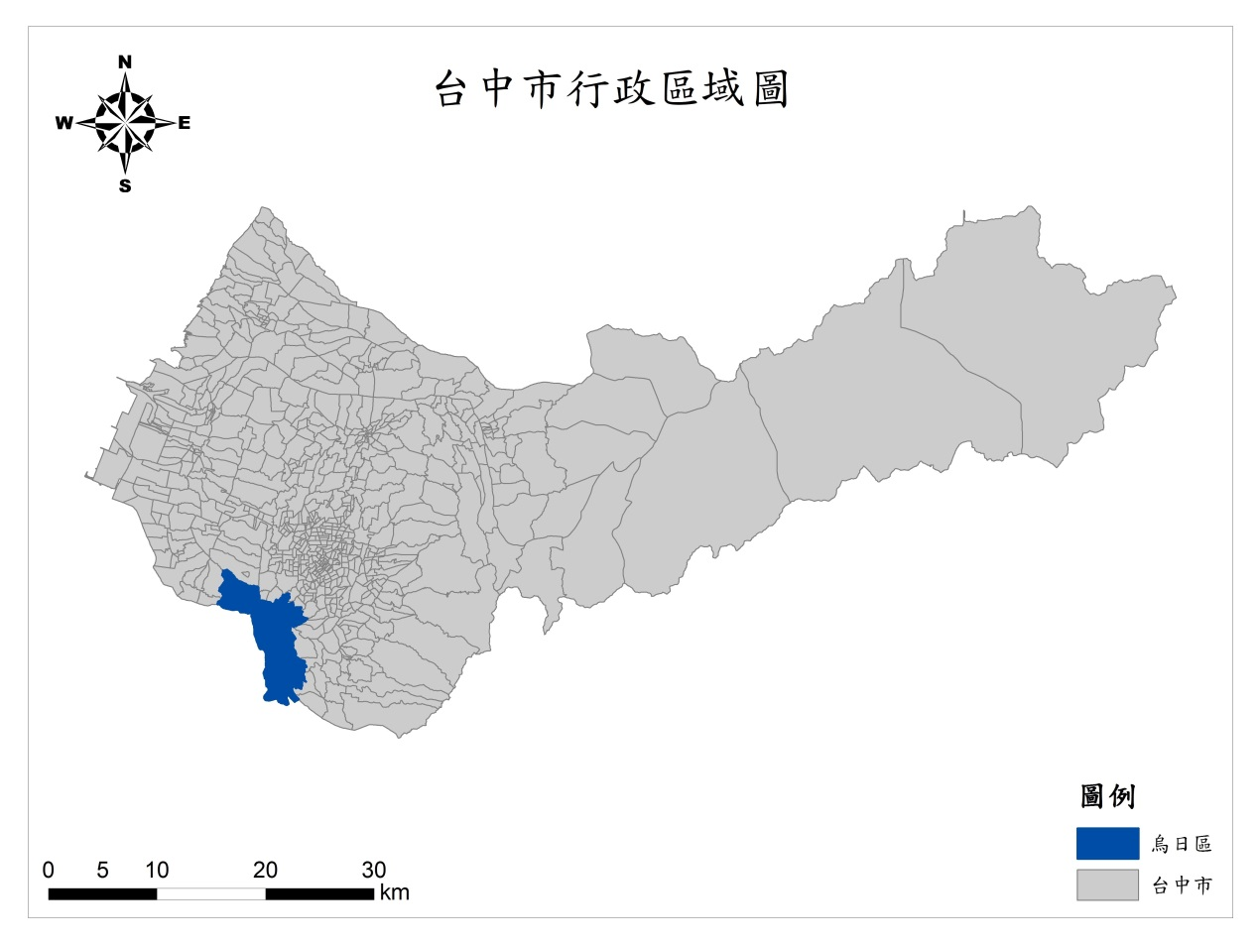

圖2-1-1台中市烏日區行政區域示意圖

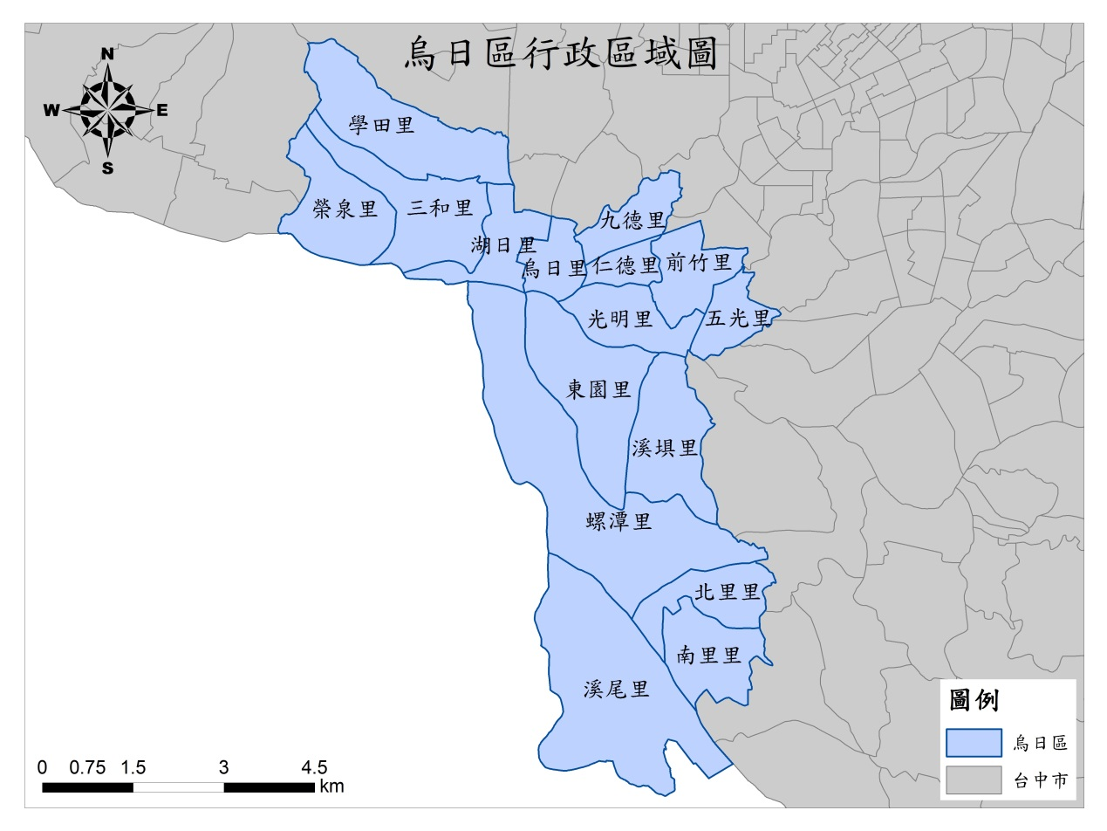圖2-1-2 烏日區行政區域圖

2.範圍：計畫面積約為909.5公頃。

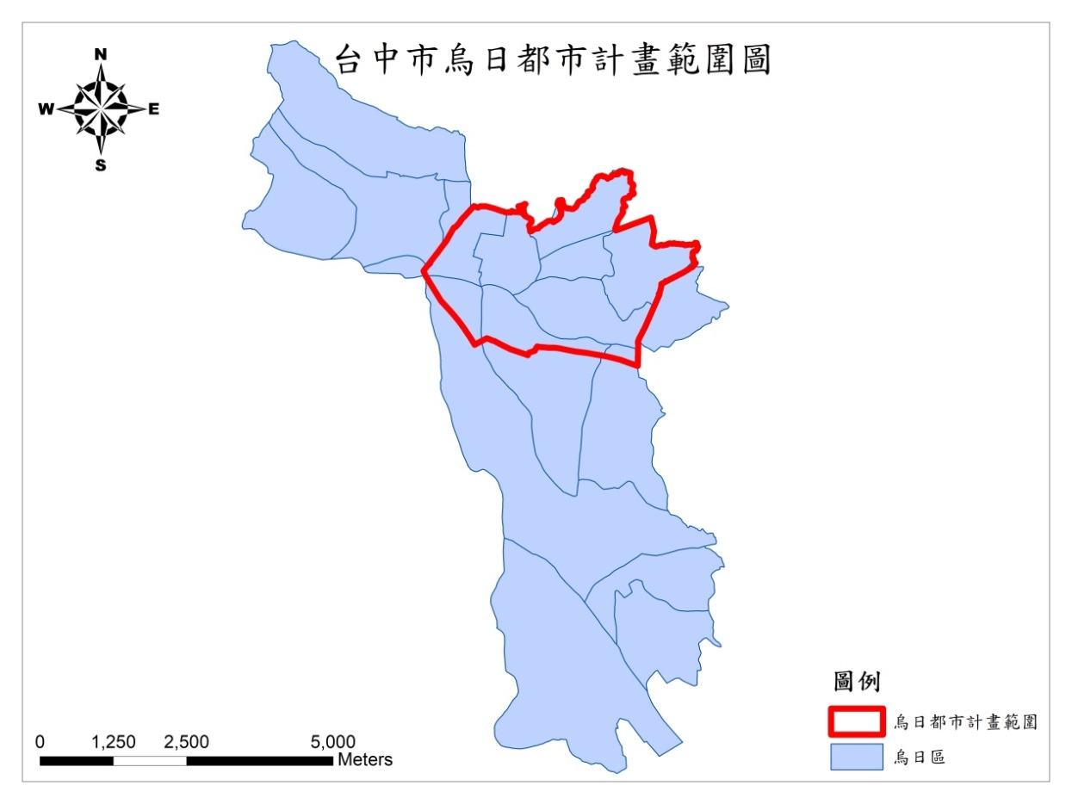

圖2-1-3 烏日區都市計畫範圍圖

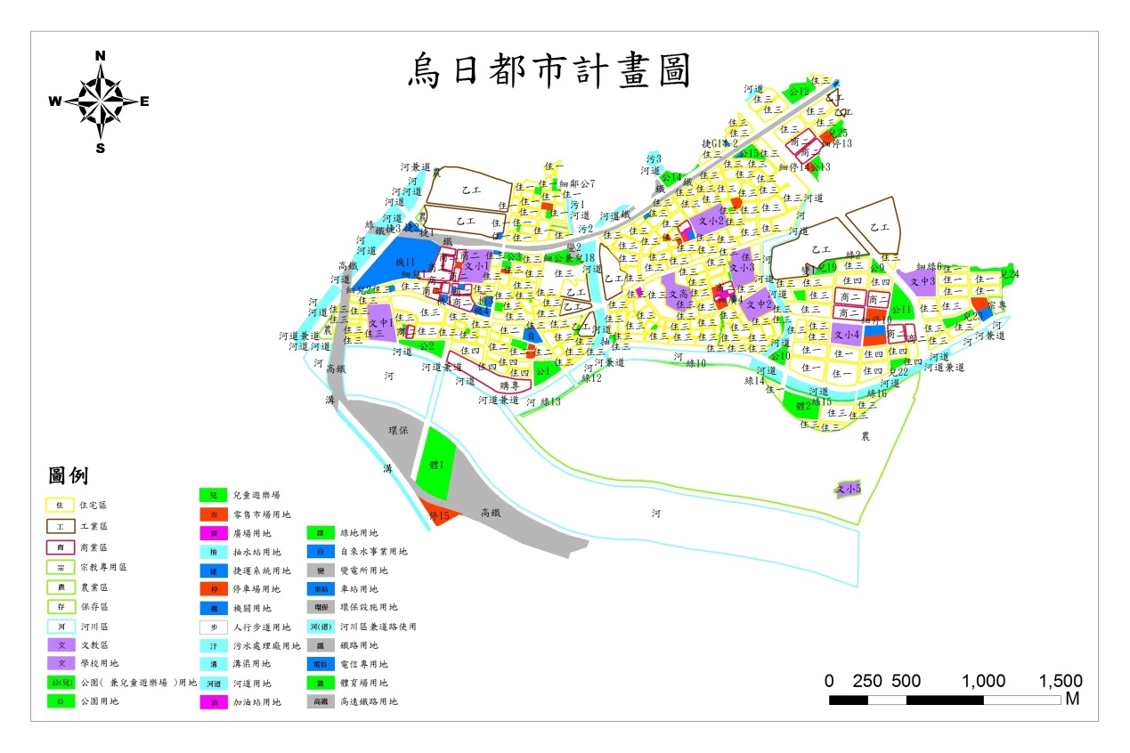圖2-1-4 烏日都市計畫圖

|  |  |  |  |  |
| --- | --- | --- | --- | --- |
| 土地使用分區面積(公頃) | 公共設施用地面積  (公頃) | 計畫總面積  (公頃) | 都市發展用地面積(公頃) | 都市發展用地占都市計畫總面積之比例 |
| 594.31 | 309.0926 | 909.5 | 606.09 | 67% |

表2-1-1 烏日區都市計畫土地使用統計表

1. **自然環境與人文歷史資料**

**1.地形與水文：**

烏日區屬臺中盆地之缺口處，居大肚山南端，八卦山北方，盆地內的河川都於此匯聚而出，境內河 川支流多，匯流成烏溪(大肚溪)。地勢北高南低，海拔介於30-200公尺之間。

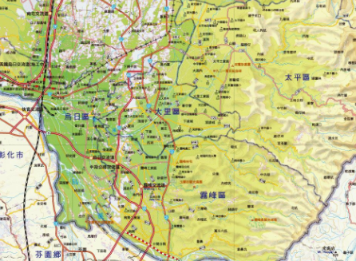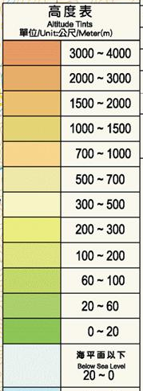

圖2-2-1 烏日區地形圖

烏日區地質土壤可分為三類：台地紅壤、砂質壤土、黏質壤土。

烏日區內河川眾多，包括烏溪（大肚溪）、大里溪、柳川、旱溪及筏子溪等，均屬烏溪水系。烏溪發源於中央山脈合歡山西麓，最後流入臺灣海峽。流域總面積約為2,026平方公里。

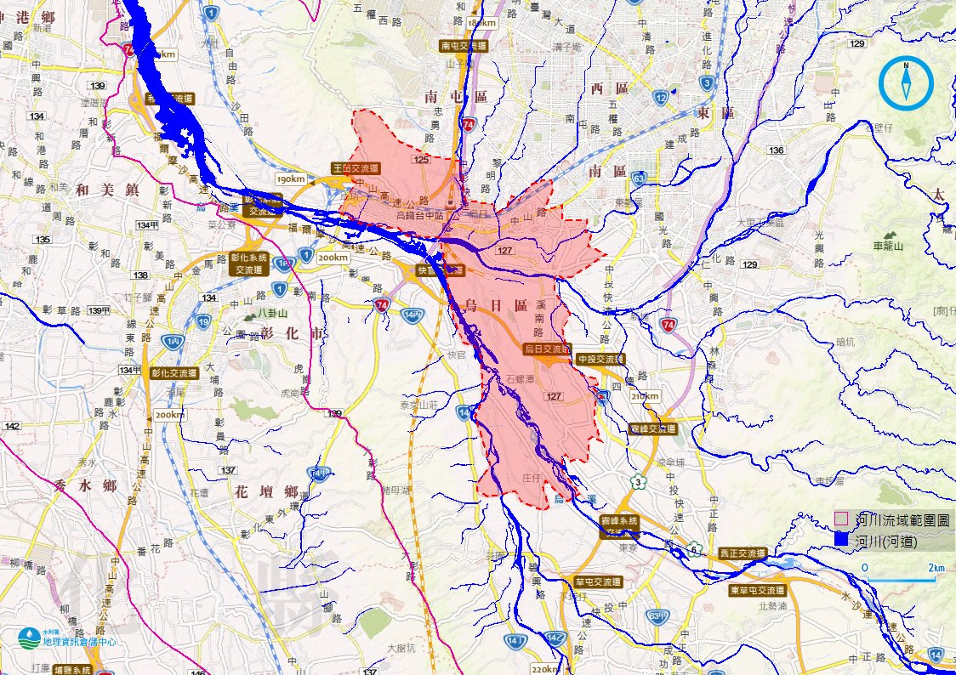

圖2-2-2 烏日區水系圖

**2.氣候：**

氣候屬亞熱帶氣候，因為位居背風坡，雨量較少。平均氣溫約為23℃，一月份平均溫度約為16 ℃，七月平均溫度介於26至28℃之間。另降雨量受季風影響。夏季因屬西南季風雨量較豐沛，冬季為東北季風雨量較少。本區域全年平均降雨量約為175 公釐。

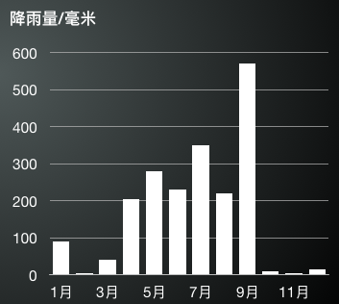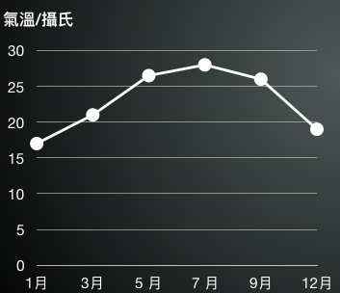圖2-2-3 烏日區氣溫折線圖與降雨量直條圖

**3.人口：**

74,298人（2017），人口結構，人口的多寡，與其距離臺中市中心的遠近有關。九德、烏日與仁德里因和臺中市南區連在一起，人口最多，也同時是人口密度最高的三個里。

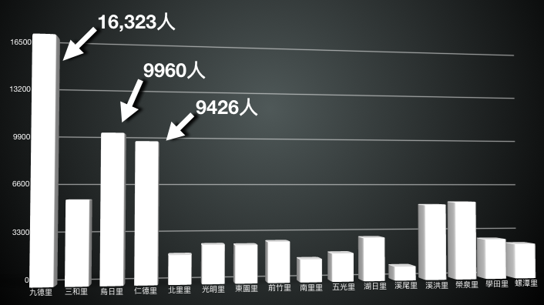

圖2-2-4 烏日區人口直條圖

**4.人文歷史：**

在清雍正年間，有漢人劉、張、楊等人渡海到當地開墾，當時，鄉內有小港直通大海，從彰化往返台中之間須渡船至湖日停泊轉運，遊人商人頗多，堪稱交通勝地，後來因為河床轉移變遷，砂石逐漸堆積淤塞河床，使船隻無法航行，水上交通隨之作廢。

清光緒年間，甲午戰爭戰敗，台灣割讓給日本，日本人統治期間，由於「湖日」 的閩南語音與「烏日」相似，日本人錯將「湖日」聽為「烏日」，自此用「烏日」 之名。隸屬台中廳分設之大肚下堡。民國九年行政區域改制，隸屬台中州大屯郡，大屯俊包含了整個台中市，如西屯、北屯等，以及太平、霧峰、烏日等地，並設「烏日庄役場」，轄設十五堡。民國三十四年台灣光復後改制為鄉，設烏日鄉公所，屬台中縣大屯區烏日鄉，下轄烏日、湖日等十六村。民國99年縣市合併才改名為烏日區。

5.交通：

本區的交通地位相當重要，臺中重要交通樞紐之一的臺灣高鐵臺中車站位於此區，南北向有中山高速公路及中彰快速公路連接豐原、彰化、 東西向有台中港路及台一線，連接清水、沙鹿及台中科學園區等地區。

公車、客運十分發達，市區加公路與國道客運約有45條路線。目前，本區已發展成台中市南鄰最重要的衛星區域。而高速鐵路在本區設站及其相關交通運輸網絡系統的建立，更突顯本區在鄰近三縣市中，所佔據的交通樞紐地位。

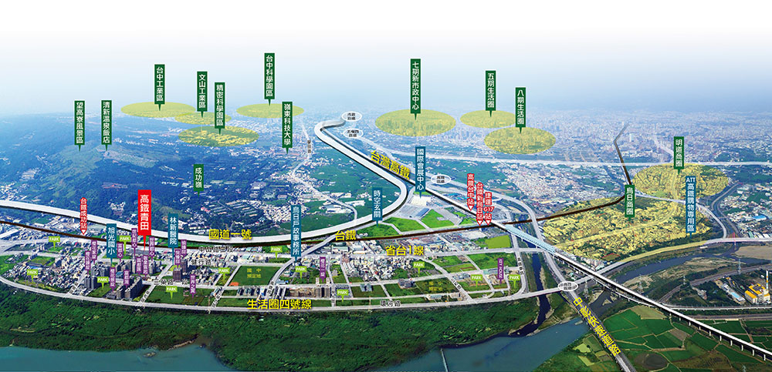未來，烏日文心北屯線，俗稱台中捷運綠線，預定於2018年11月開始試運轉，綠線之G15(九德)、16(烏日)、17(台中高鐵)等站，結合鐵路、公路系統，將會大幅提升整個烏日副都心的發展。

圖2-2-5 烏日副都心發展示意圖

**6.經濟：**

本區在戰後初期仍明顯的是以農業為主要就業行業，如在1946年本區的農業就業人口，還佔了本區總就業人口的72.84%。但是到了1993年就已降到20%以下的比重。相對的，工業就業人口則上升到45.86%。烏日區長期來是以農業為主，尤其是稻作更經常佔農業收獲的百分之九十以上。然而，近年來由於工商業快速發展，農地使用率與農業人口也在快速減少當中。

而本區的工業在日治時代即奠定了基礎，相繼有碾米廠、糖廠、亞麻廠等工廠的設立。到了戰後，工業更加速發展，諸如：中和紡織廠、中興啤酒廠、永豐餘製紙廠等大型工廠的設立，加上小型工業區、家庭式加工廠、砂石廠等紛紛設立，使烏日區的產業結構發生了變化。

自民國90、95至100年，整體工商及服務業場所單位共增加1,197家，平均成長率達39.10％，其中二級產業增加382家，成長率為27.80％，三級產業增加815家，成長率為48.31％。由以上數據可得知，本區工商業及服務業場所家數呈現持續成長。

自從烏日經濟轉型，諸多都市計畫的發起，緊密的路網，以及高鐵於2007年開始營運，這些種種為此區帶來了廣大的商機與契機。現今，烏日高鐵站的周邊有烏日啤酒廠、台鐵鋼樑廠、成功嶺營區以及一些歷史建築景點，烏日區同時也是南屯、霧峰、大里等地居民的消費、購物之所。

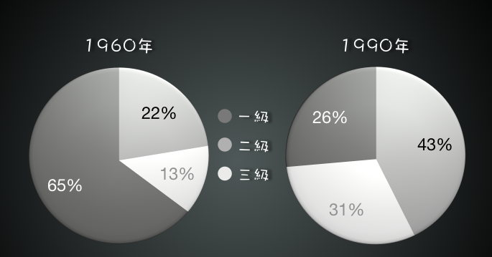

圖2-2-6 烏日區經濟產業發展圓餅圖

## **相關都市計畫及通盤檢討案**

**一、 上位計劃**

(一)國土空間發展策略計畫 (行政院，民國99年2月22日)

國土空間發展策略計畫首先確認國土發展所面臨的關鍵發展趨勢與課題，進而擘劃確立未來國土空間發展的願、目標及發展構想，並擬定有關國土保育與永續資源管理、創新與 產業經濟發展、城鄉永續發展、交 通及通訊基礎建設之空間發展政策綱領，以及進一步從最根本的土地、資金、組織、法令、治理等五 大面向研提國土空間治理之行動計畫，作為政府落實、驅動往後國土發展各部會施政之依據。

**二、 相關計畫**

(一)變更烏日都市計畫(計畫範圍專案通盤檢討)案 (民國106年3月)

為解決縣、市合併後都市計畫範圍不密合造成都市計劃分區重疊或錯開問題，特辦理「大台中都市計畫縫合規劃案」，確認都市計畫範圍展繪依據，並針對都市計畫圖、樁位圖及地籍圖等資料進行套疊及檢討，分別針對土地使用分區、公共設施用地及交通系統等都市計畫縫合課題進行檢討規劃，以利未來都市計畫執行與土地管理使用。

(二)變更臺中市烏日都市計畫主要計畫(配合臺中都會區大眾捷運系統烏日文心北屯線建設計畫之G14、G15、G16及中彰橋下連通道、墩柱設置)案

(民國105年11月)

藉由捷運軌道運輸紓解及改善交通環境，消彌因鐵道平交道穿越所造成之空間限制，減少鐵路兩側都市發展屏障，並提高運輸服務水準，均衡都會區發展及提昇生活品質。

# 地籍圖

## **地籍法規**

|  |  |  |  |  |  |  |  |  |  |  |  |  |  |  |
| --- | --- | --- | --- | --- | --- | --- | --- | --- | --- | --- | --- | --- | --- | --- |
| |  |  | | --- | --- | | **地籍測量實施規則** | | | 第三條 | 地籍測量之程序如下：  一、三角測量、三邊測量或精密導線測量。  二、圖根測量。  三、戶地測量。  四、計算面積。  五、製圖。  前項第一款之測量方法，得隨科技發展，採衛星定位測量或其他同等精度測量方法為之。 | | 第六十九條 | 戶地測量，以確定一宗地之位置、形狀、面積為目的，並應依基本控制點、加密控制點及圖根點施測之。 戶地測量時應先舉辦地籍調查，界址測量與地籍調查應密切配合。 | | 第七十三條 | 戶地測量採數值法測繪者，其圖根點至界址點之位置誤差不得超過下列限制：  一、市地：標準誤差二公分，最大誤差六公分。  二、農地：標準誤差七公分，最大誤差二十公分。  三、山地：標準誤差十五公分，最大誤差四十五公分。 | | 第七十四條 | 戶地測量採數值法測繪者，其界址點間坐標計算邊長與實測邊長之差不得超過下列限制：  一、市地：2公分＋0.3公分√S(S 係邊長，以公尺為單位)  二、農地：4公分＋1公分√S  三、山地：8公分＋2公分√S | | 第七十五條 | 戶地測量採圖解法測繪者，其圖根點至界址點之圖上位置誤差不得超過零 點三毫米。 | | 第七十六條 | 戶地測量採圖解法測繪者，圖上邊長與實測邊長之差，不得超過下列限制：  一、市地：4公分＋1公分√S＋0.02公分M(S係邊長，以公尺為單位，M係地籍圖比例尺之分母)  二、農地：8公分＋2公分√S＋0.02公分M   1. 山地：13公分＋4公分√S＋0.02公分M | |

## **地籍相關名詞解釋**

1. **地籍重測**

**何謂地籍圖重測?**

地籍圖重測簡單的說，就是根據土地所有權人指認之土地四周範圍界址，測量每一界址點坐標後，重新繪製新地籍圖的作業。

**為何要實施地籍圖重測?**

臺灣地區之地籍原圖於第二次世界大戰時炸燬，目前各直轄市及縣市地政事務所使用之地籍圖，大部分係日據時期依據地籍原圖描繪而成之副圖，因年代久遠，致圖紙伸縮、破損，多已達不堪使用程度，隨著都市建設發展及經濟快速發達，土地分割頻繁，坵塊日益細分，致天然地形變遷，人為界址異動，使得土地使用情形與地籍圖上所記載不盡相符，且原圖施測當時，因技術及設備所限，誤謬在所難免，且比例尺過小，據以複丈結果，偶有前後結果不同之情形發生，實無法因應當前高精度地籍測量需求。

**目的:**

採用最新測量儀器，配合高科技的技術辦理地籍圖重測，重新測製地籍圖，計算面積，以使每宗土地的位置、形狀、地號、地目、面積等與登記簿記載內容一致。

**二、 數值地籍測量**

**何謂數值地籍測量?**

數值地籍測量包含廣義及狹義的定義，狹義的定義是以測量儀器及測量方法測算各宗土地之界址點坐標，據以計算面積及繪製地籍圖。廣義定義則是將地籍調查的資料以及三角點、圖根點、都市計畫樁、界址點等觀測結果輸入電腦，分別建立各種基本檔，完成繪圖、計算面積、列出報表等自動化作業，提高測量之精度，健全地政資料。

**為何要實施數值地籍測量?**

1. 民眾對測量精度之要求日漸提高，圖解法測量已難以適應高地價需求。
2. 電子計算機的發達及普及，使得圖形資料藉數值方法與文件資料連繫在一起，同時處理可提高行政效率，並加強服務的功能。
3. 為促進各類土地合理有效管理與利用，必需提高地籍測量精度及健全地政資料，以建立多目標的土地資訊系統，數值地籍測量可作為其基礎工作。

**三、 圖解地籍圖測量**

**何謂圖解地籍圖測量?**

地籍測量施測時，利用平板儀(包括測板、三腳架、照準儀及其附件)測量之作業方式。傳統地籍測量則是由測量員利用平板儀至實地繪製而成，成果則以圖形方式紀錄在圖紙上，故稱為圖解地籍測量。

**何謂圖解地籍圖數值化?**

傳統地籍圖是由測量員利用平板儀赴實地將界址點之位置測繪在圖紙上，為使這些圖紙上之界址資料能夠利用電腦技術予以永久保存，進而加值利用互換之流通，於是利用數位板、坐標讀取儀將圖解地籍圖上之各界址點位置予以數值化，求得坐標值之作業方式，稱為「圖解地籍圖數值化」。

**圖解地籍圖數值化優點:**

因為圖解地籍圖會隨著時間逐漸破損、變形，若將地籍圖上每筆土地的位置及界線數化起來後，即可將地籍圖現況以數值方式予以永久保存，如此將可提供土地複丈參考使用及快速核發地籍圖謄本，以提高便民服務品質。並於轉換成數值圖檔後，可提供其他如農政、交通、工務等單位作圖層套合分析使用，以配合國土資訊系統發展，建立土地基本資料庫。

## **地籍圖繪製整飾**

將原始的地籍圖，透過ArcGIS繪製成街廓的樣貌，作為第四章章偏離分析的參考圖資。

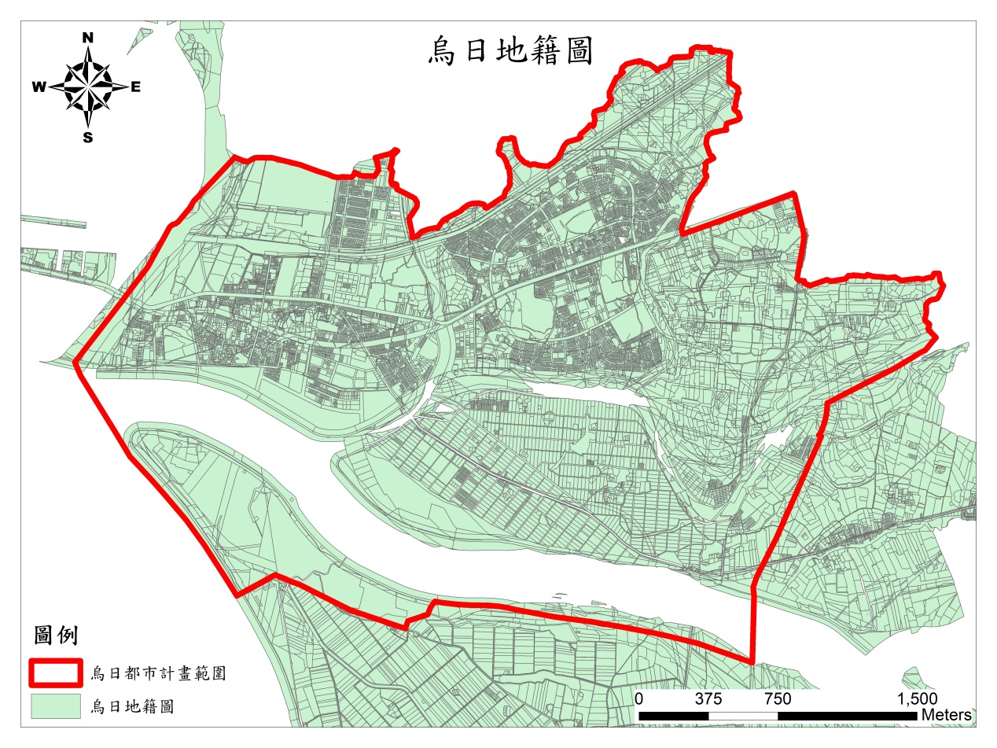

圖3-3-1 烏日都市計畫範圍之地籍圖

1. 繪製整飾流程:

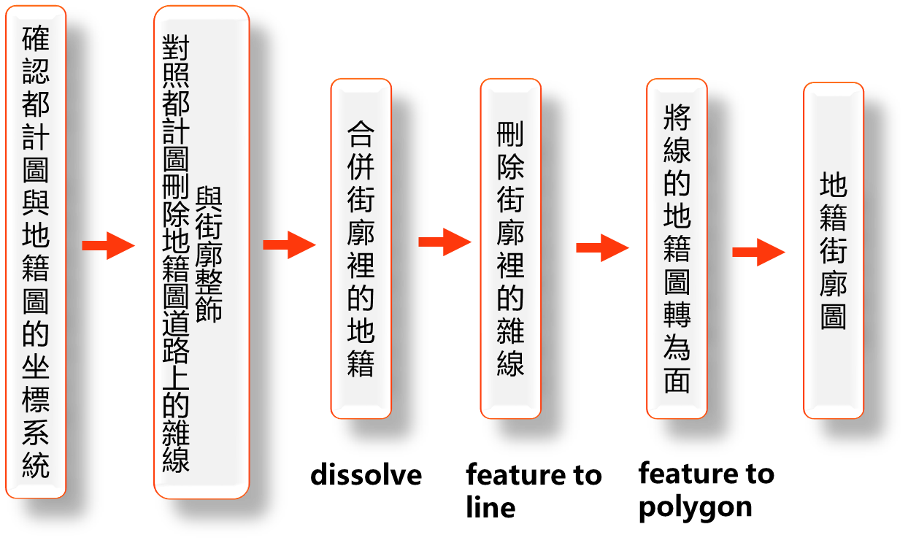

圖3-3-2 地籍圖繪製整飾流程圖

1. 繪製整飾後的地籍圖:

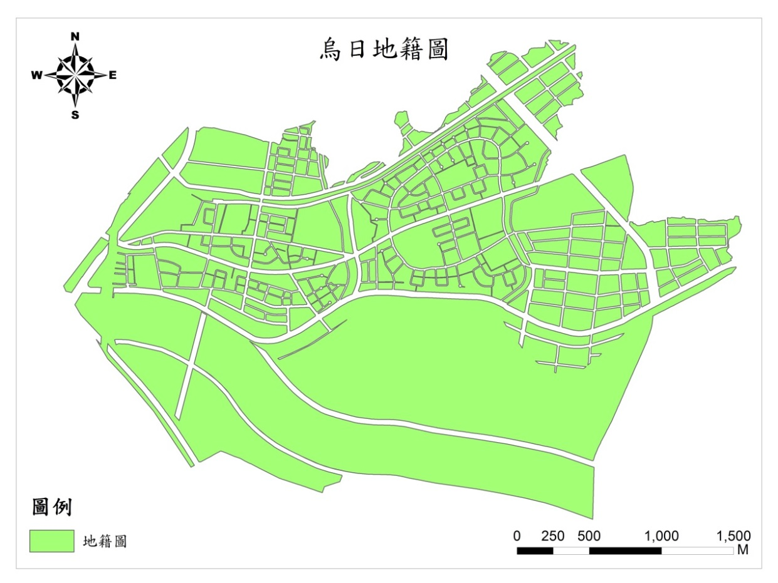

圖3-3-3 整飾過後之烏日地籍圖

# 偏離分析

## **偏離值計算流程與地籍圖校正方法**

1. **偏離值計算流程**

把地籍圖與都市計畫圖用Symmetrical Difference指令分析出兩圖的差異處，後即可計算差異處的面積、周長、偏離值。

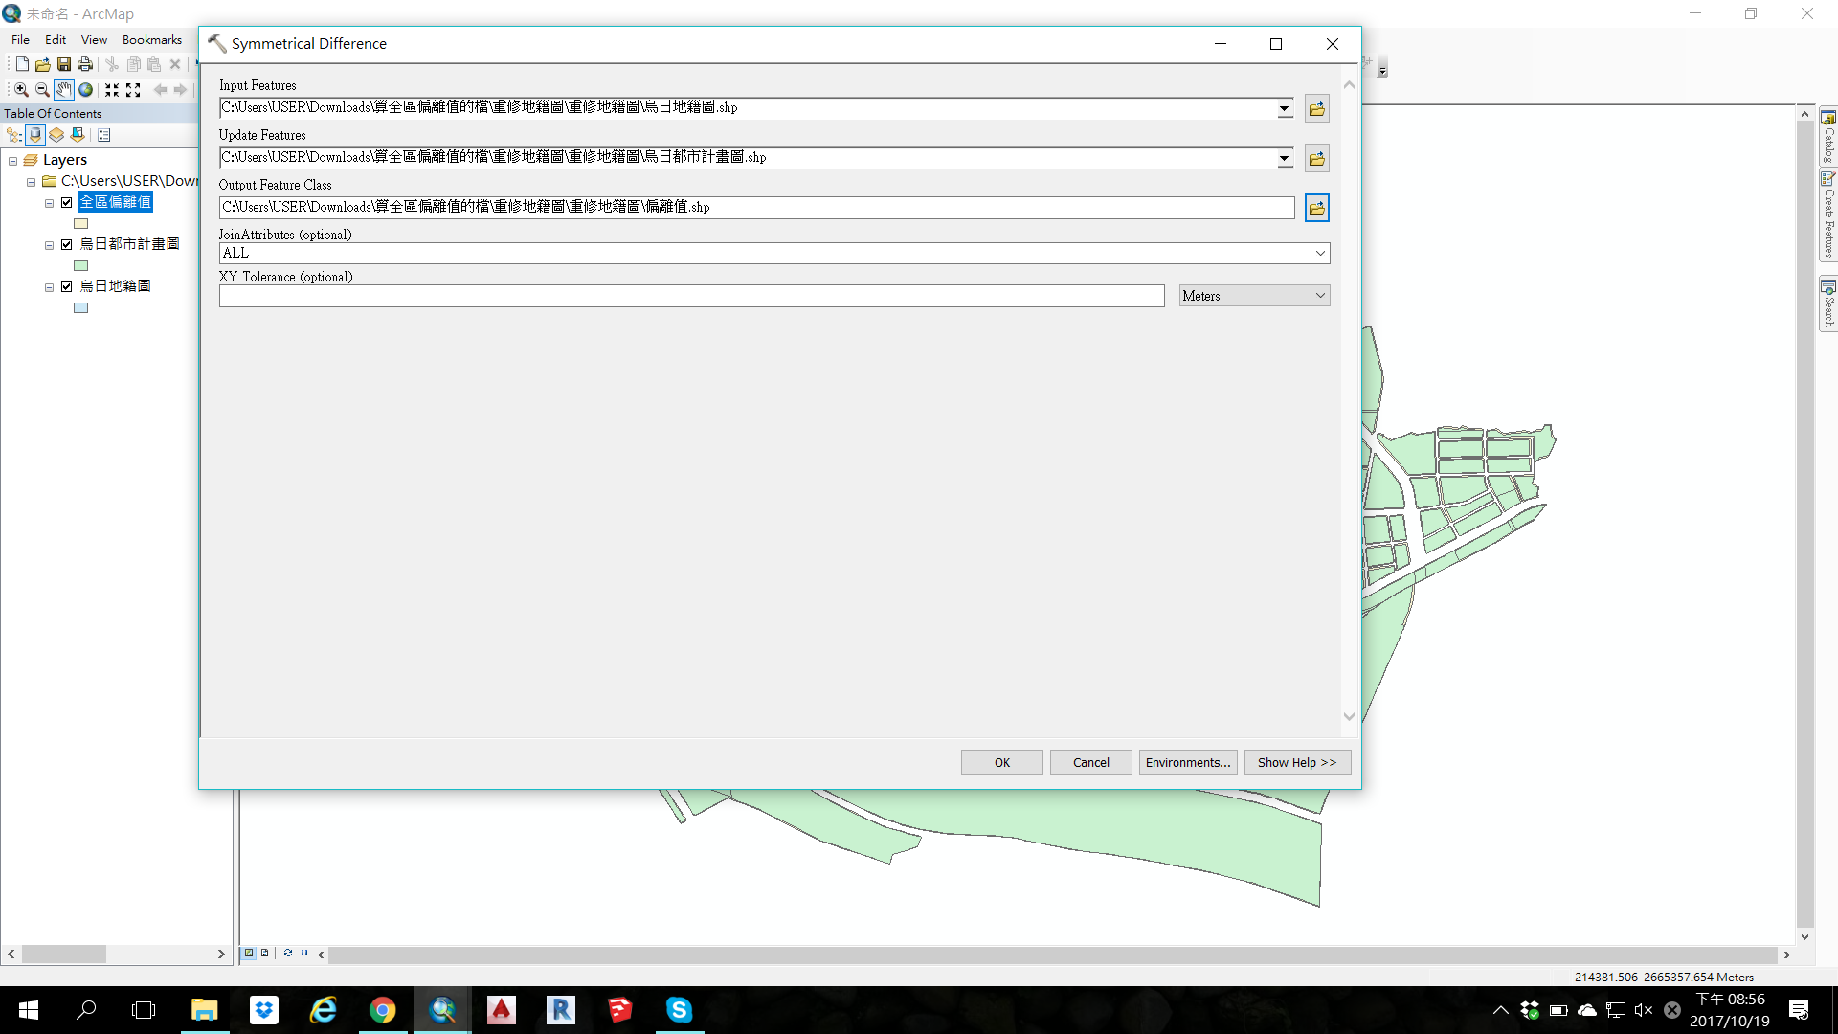

圖4-1-1 Symmetrical Difference指令運用

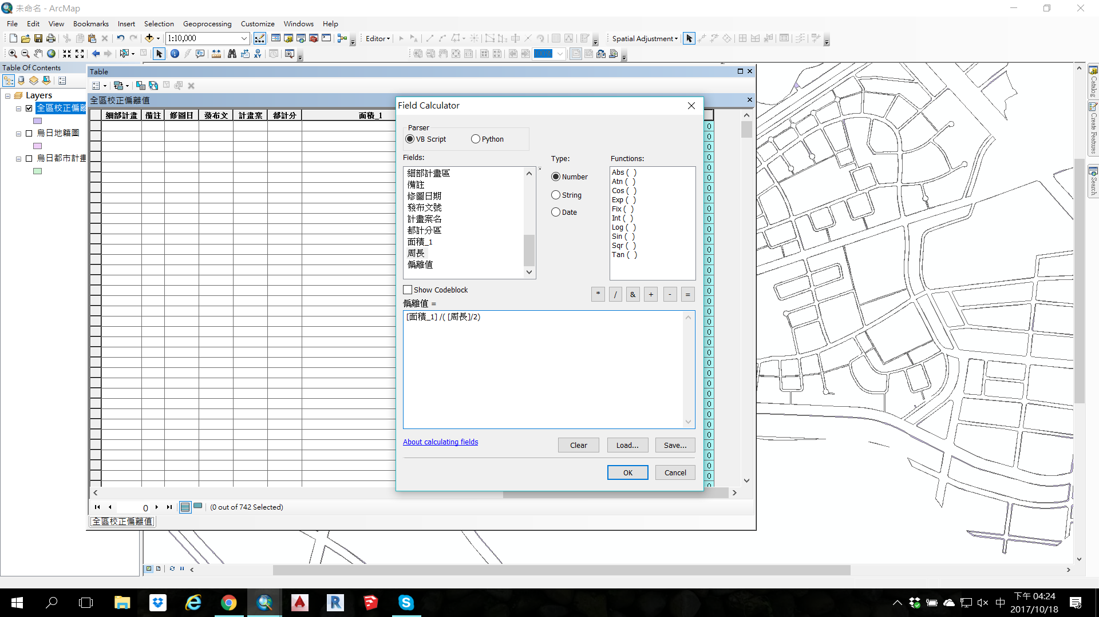

偏離值=面積/(周長/2)

圖4-1-2 Field Calculator指令運用

1. **偏離值計算流程**

使用Spacial Adjustment功能，找尋至少三個控制點，平均分散在圖上，點選時，都市計畫圖不動，將地籍圖拉向都市計畫圖，校正後再次使用Symmetrical Difference指令並計算偏離值。

## **空間校正與套疊成果**

進行空間校正與偏離分析，利用都市計畫圖與第三章繪製整飾後地籍圖，做圖資套疊，並分成全區未校正、全區校正後，及分區校正後三個部份來做偏離分析與套疊成果展示。

1. **全區未校正**

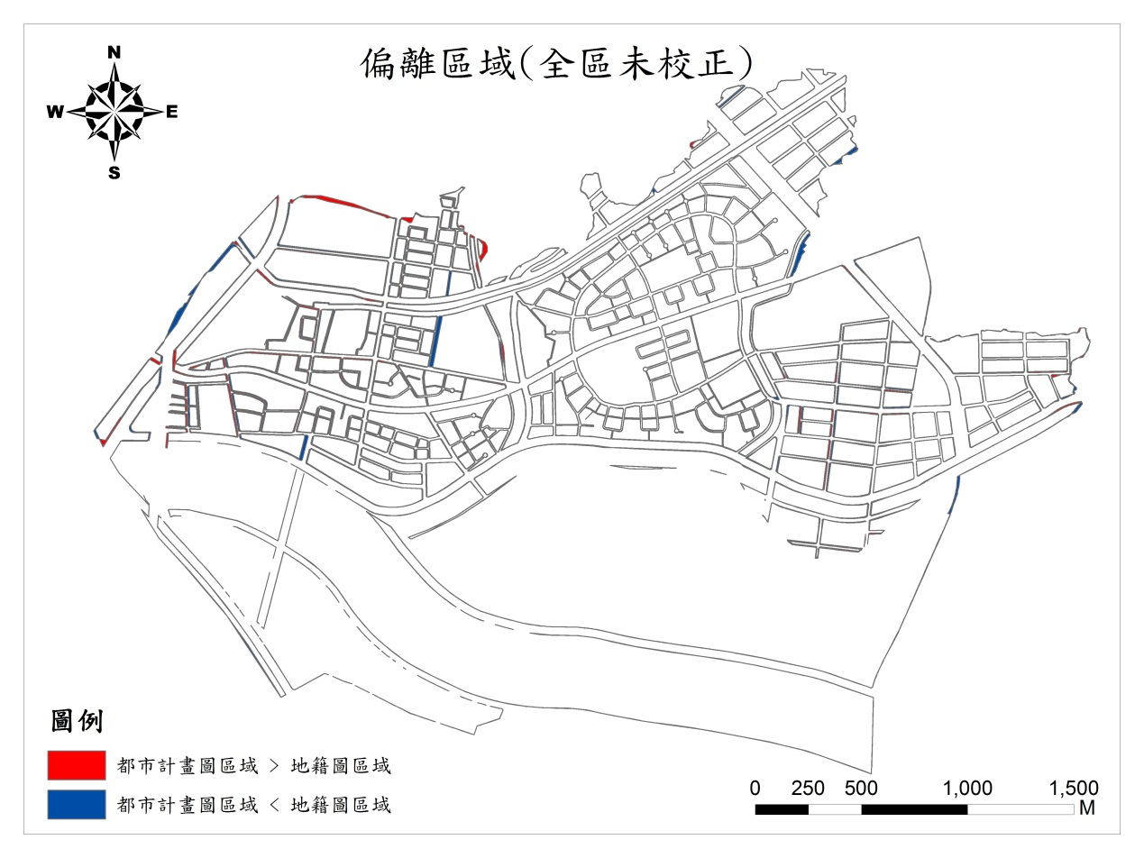

圖4-2-1 全區未校正偏離區域圖

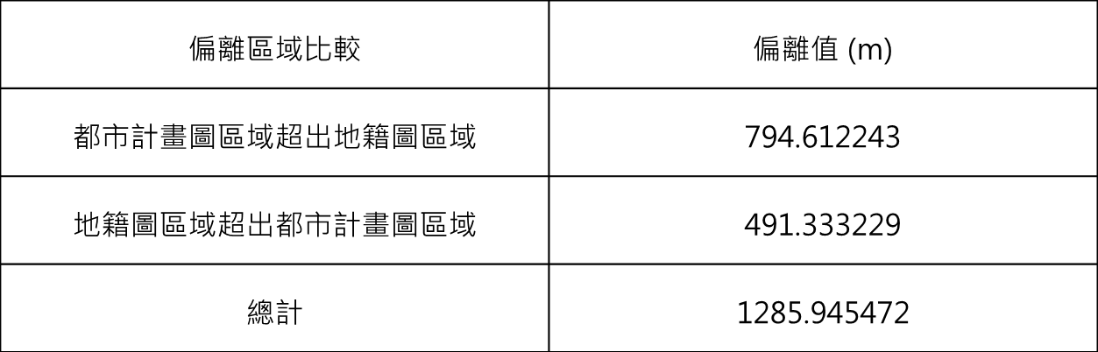

表4-2-1 全區未校正偏離區域分析表

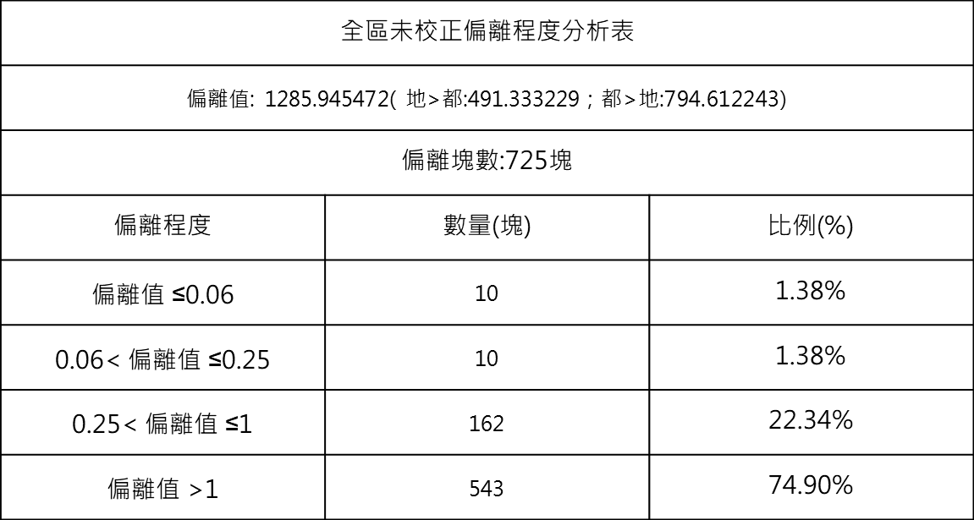

表4-2-2 全區未校正偏離程度分析表

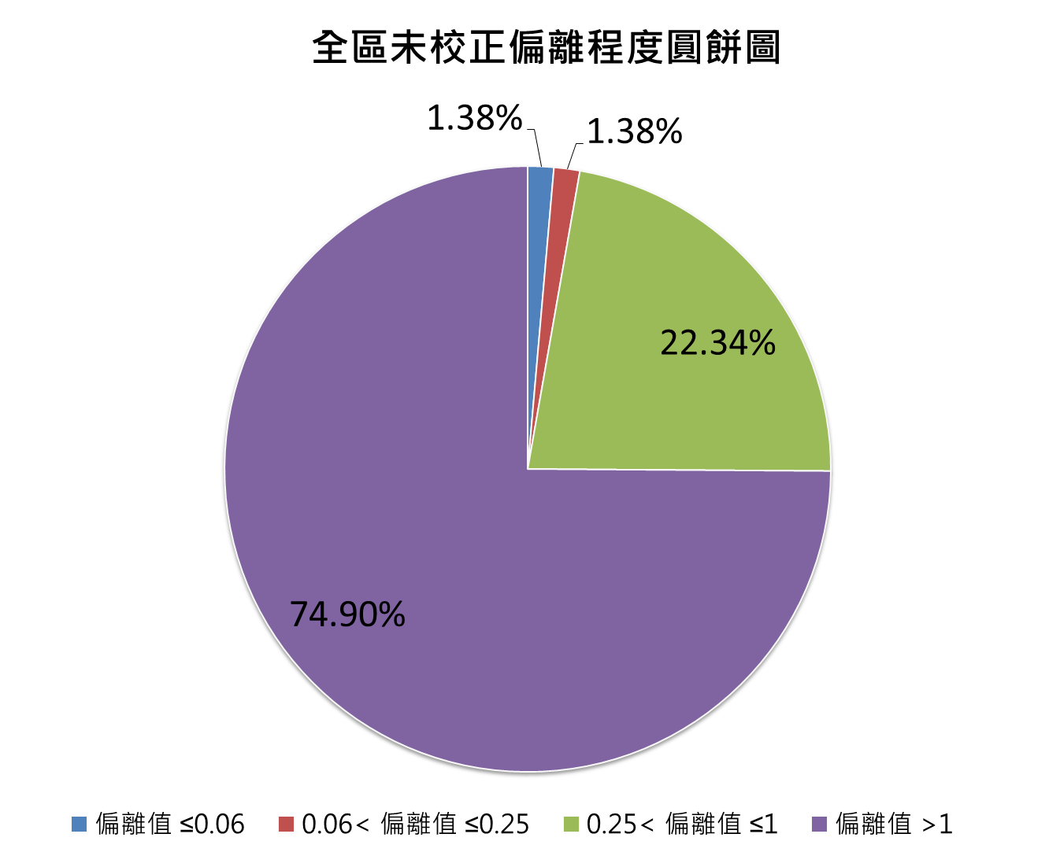

圖4-2-2 全區未校正偏離程度圓餅圖

1. **全區校正後**

全區校正後的偏離分析，採本組組員各自進行篩選控制點與偏離值計算。

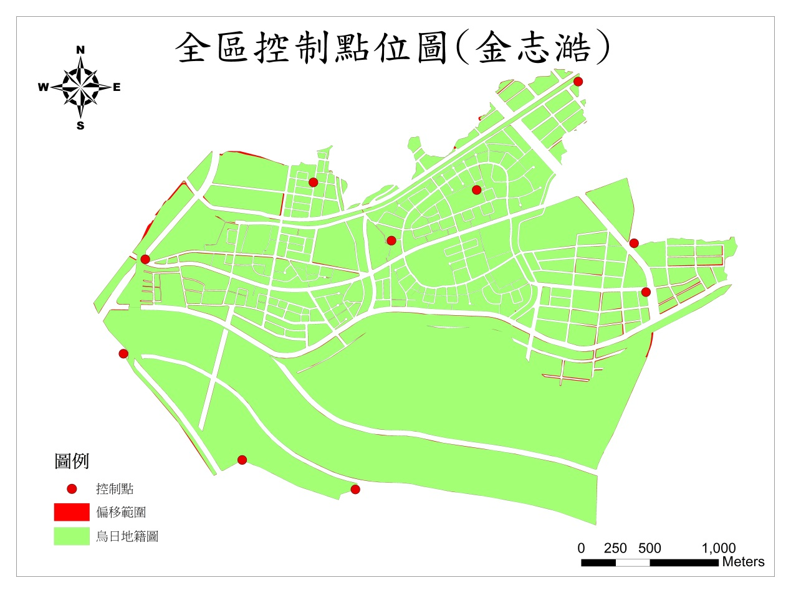

圖4-2-3 全區校正後控制點位與偏離區域圖(金志澔製作)

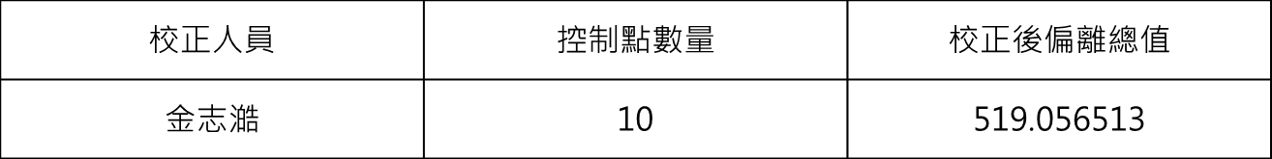

表4-2-3 全區校正後偏離分析表

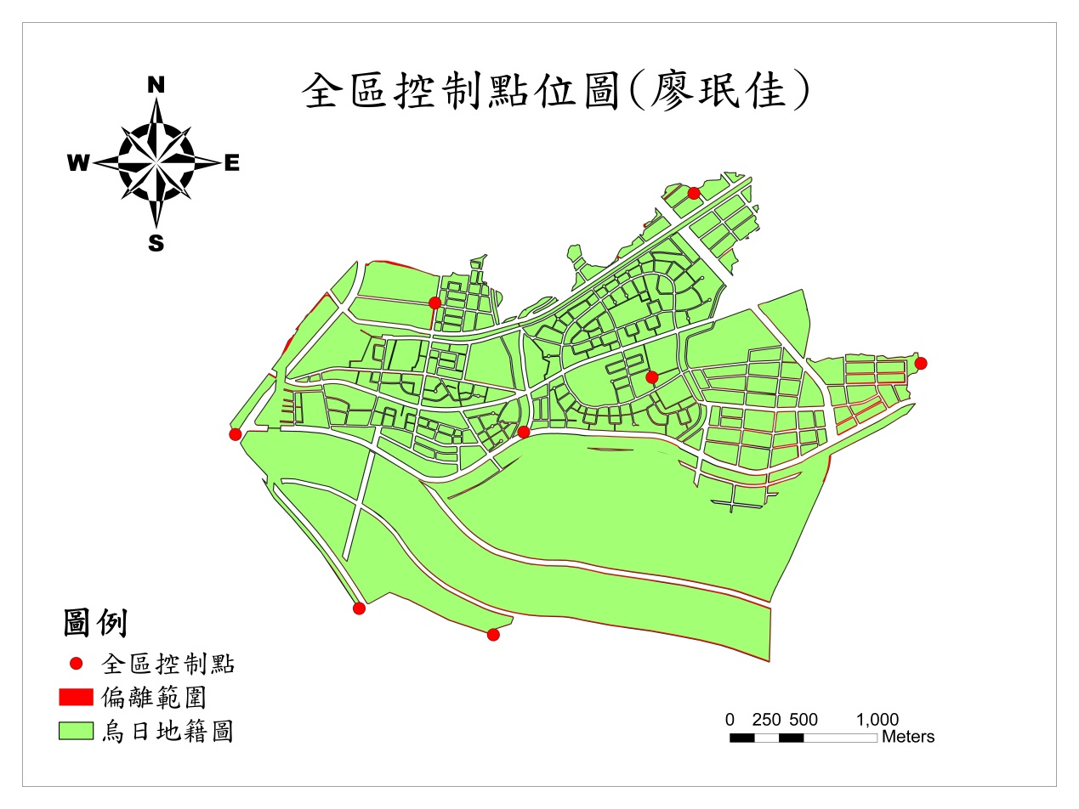

圖4-2-4 全區校正後控制點位與偏離區域圖(廖珉佳製作)

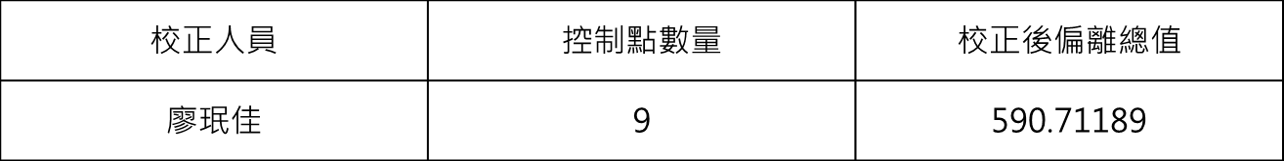

表4-2-4 全區校正後偏離分析表

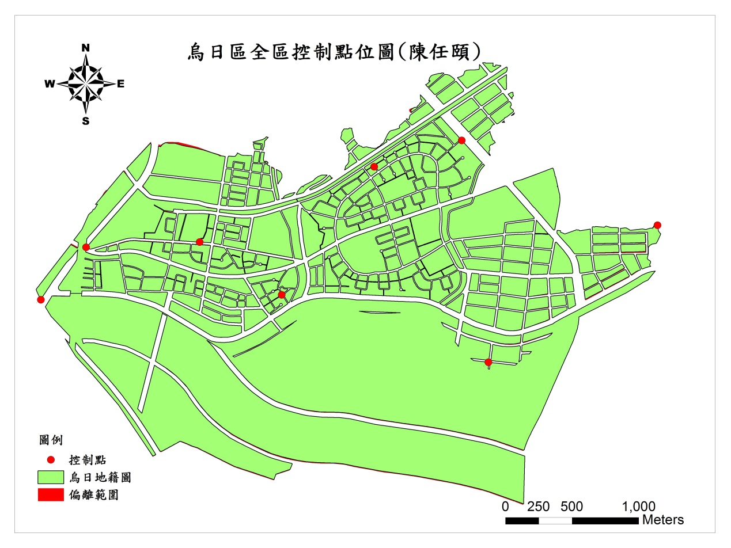

圖4-2-5 全區校正後控制點位與偏離區域圖(陳任頤製作)

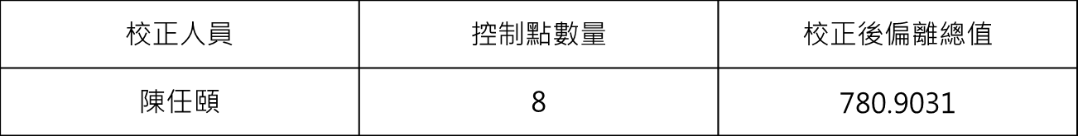

表4-2-5 全區校正後偏離分析表

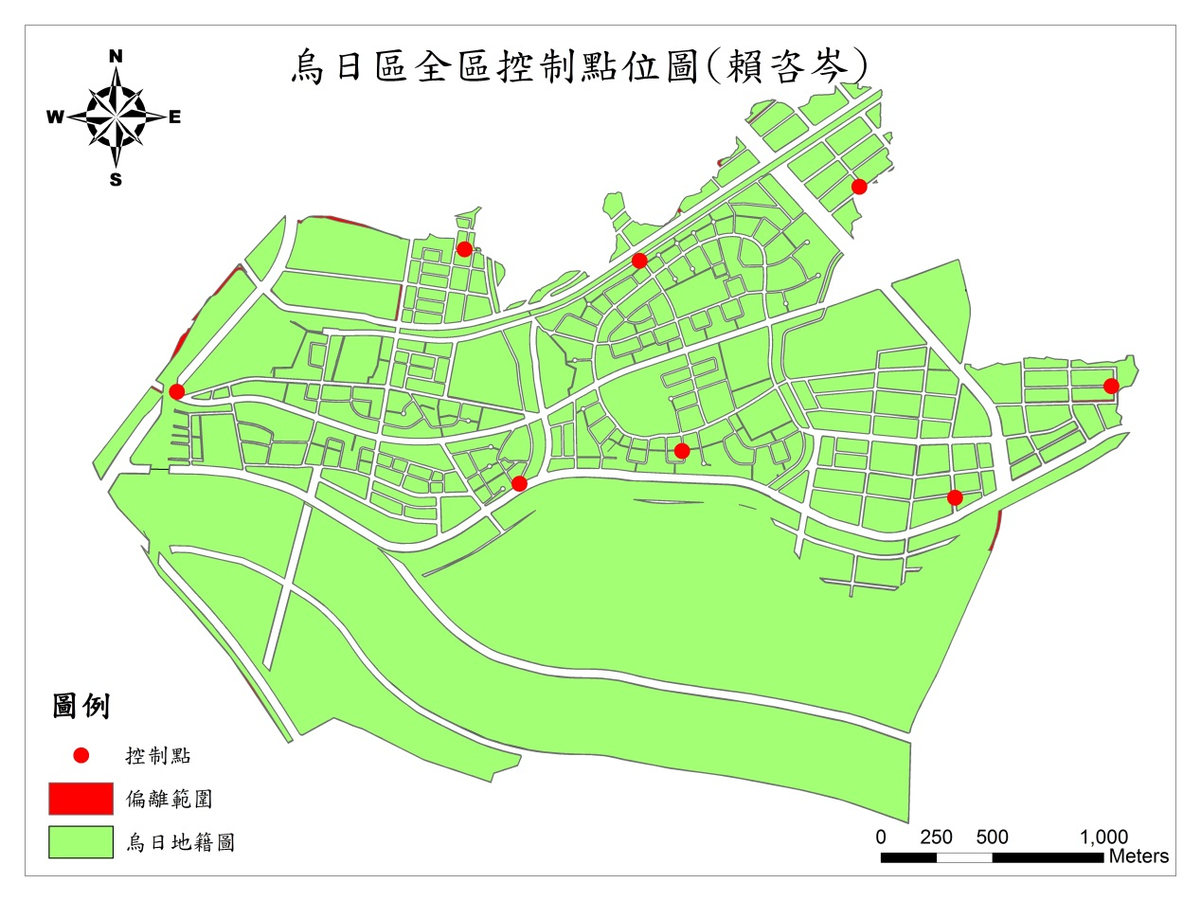

圖4-2-6 全區校正後控制點位與偏離區域圖(賴咨岑製作)

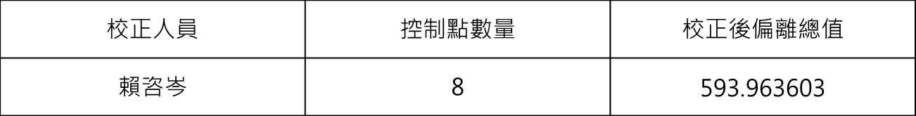

表4-2-6 全區校正後偏離分析表

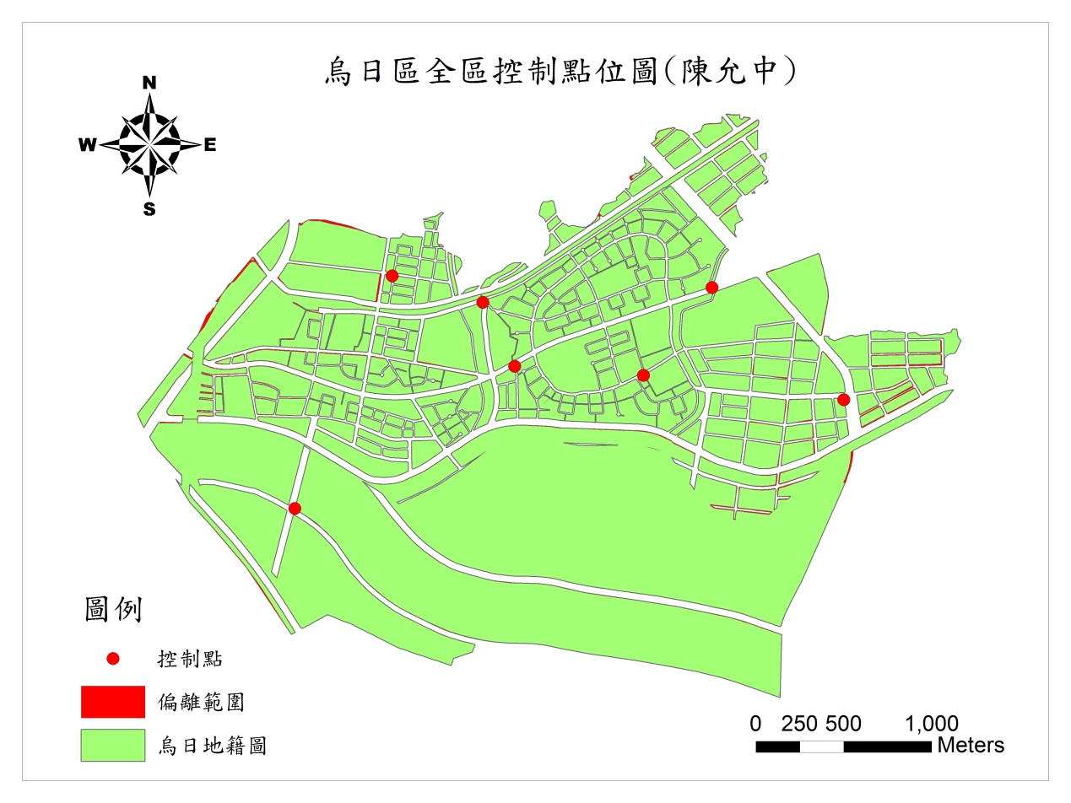

圖4-2-7 全區校正後控制點位與偏離區域圖(陳允中製作)

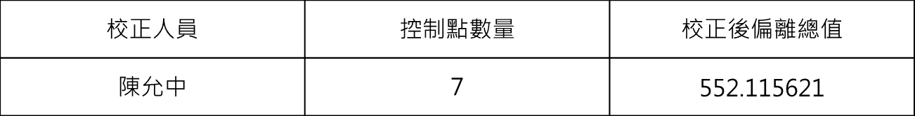

表4-2-7 全區校正後偏離分析表

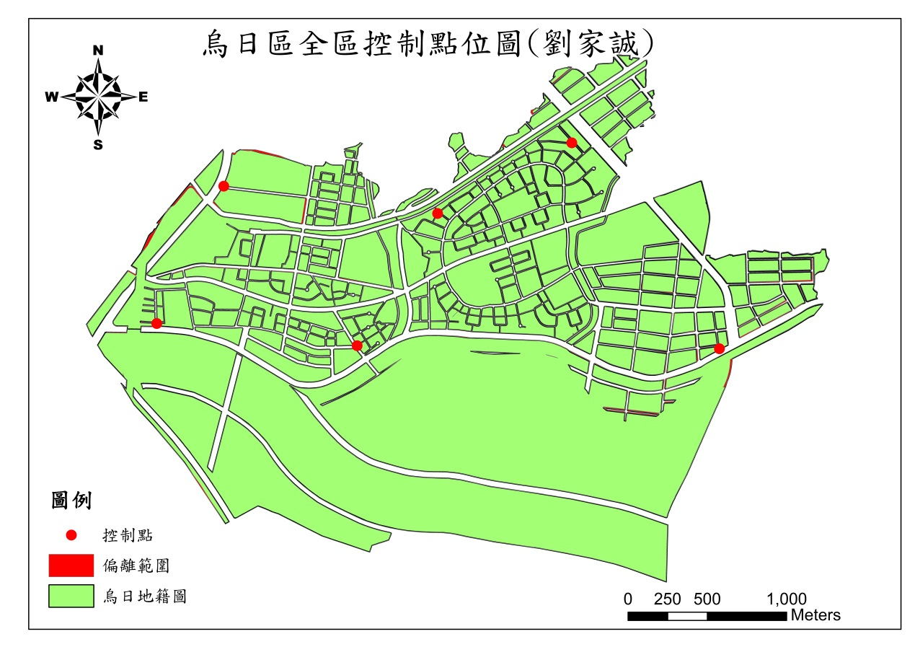圖4-2-8 全區校正後控制點位與偏離區域圖(劉家誠製作)

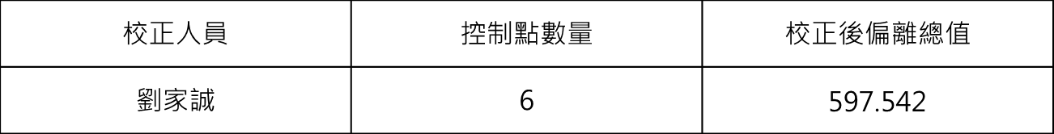

表4-2-8 全區校正後偏離分析表

1. **分區校正後**

進行全區校正後，再藉由分區校正來做更細部的偏離分析。本組的分區方式以較相同方向偏離的區域，來做為分區劃定，並再交由組員負責控制點篩選與偏離計算。

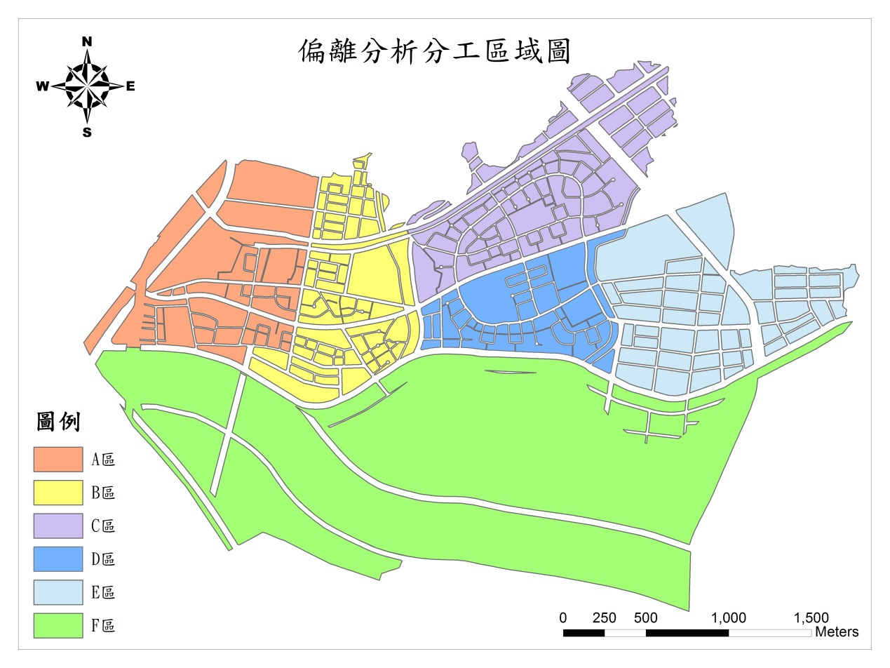

圖4-2-9 偏離分析分工區域圖

分工負責人員:

A區 : 金志澔

B區 : 陳任頤

C區 : 賴咨岑

D區 : 廖珉佳

E區 : 劉家誠

F區 : 陳允中

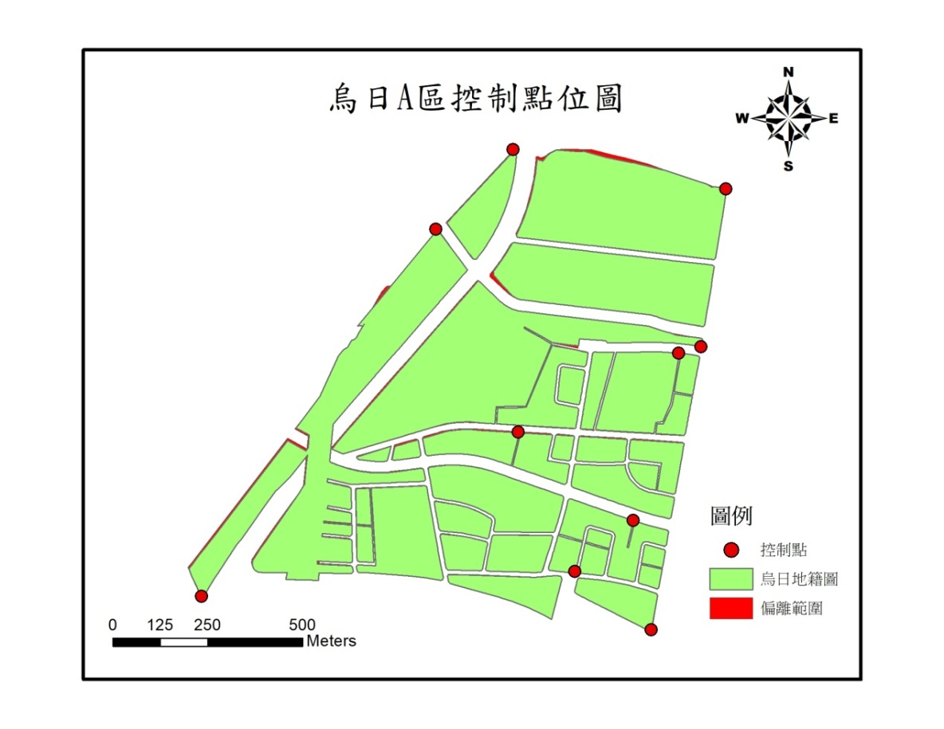**A區:**

圖4-2-10 A區校正後控制點位與偏離區域圖

表4-2-9 A區偏離程度分析表

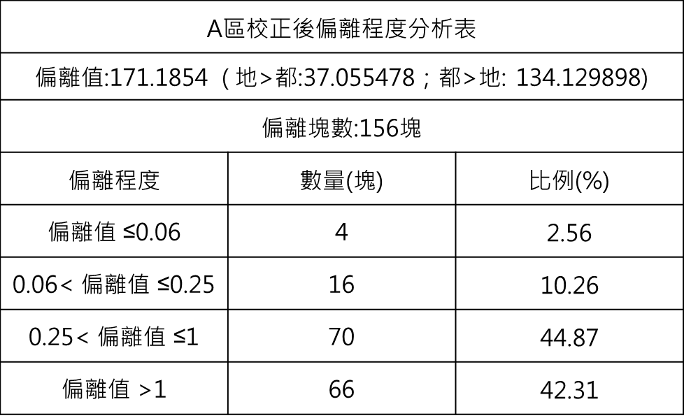

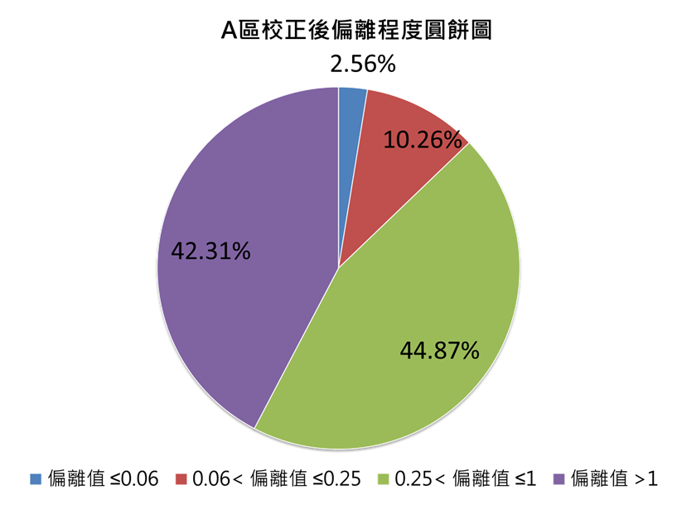

圖4-2-11 A區校正後偏離程度圓餅圖

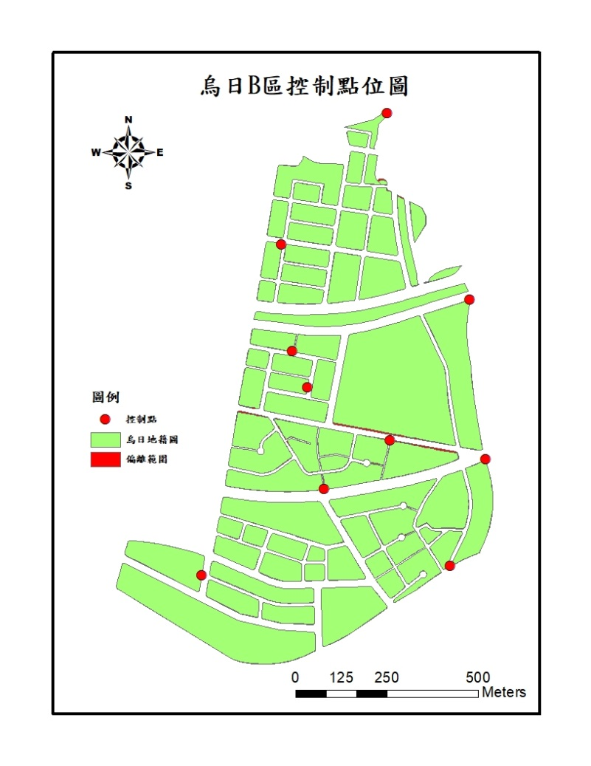**B區:**

圖4-2-12 B區校正後控制點位與偏離區域圖

表4-2-10 B區偏離程度分析表

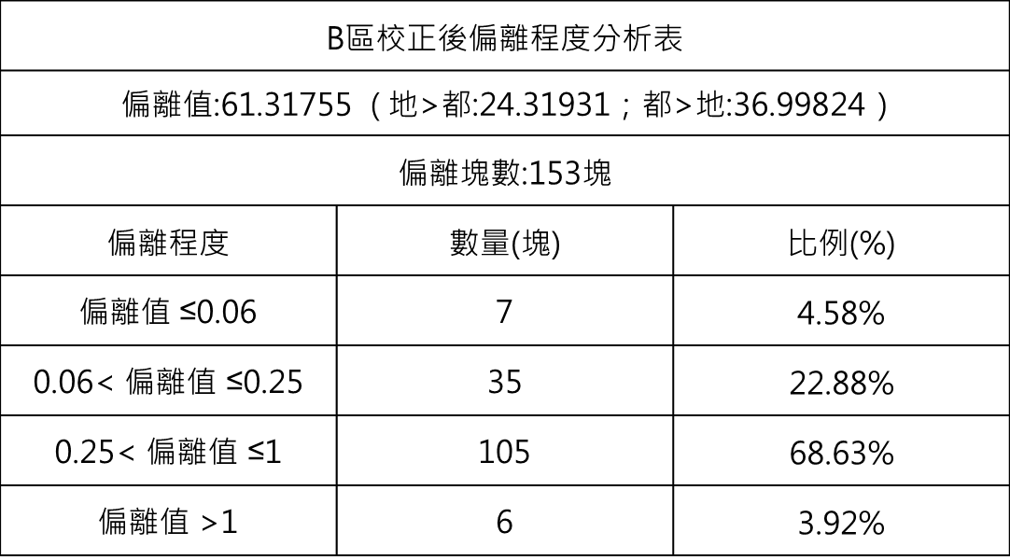

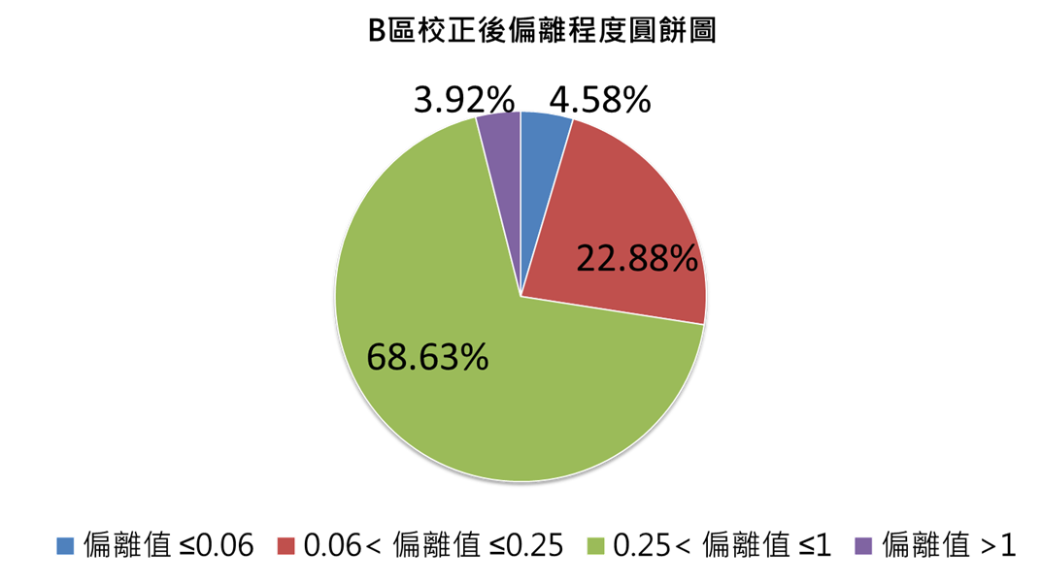

圖4-2-13 B區校正後偏離程度圓餅圖

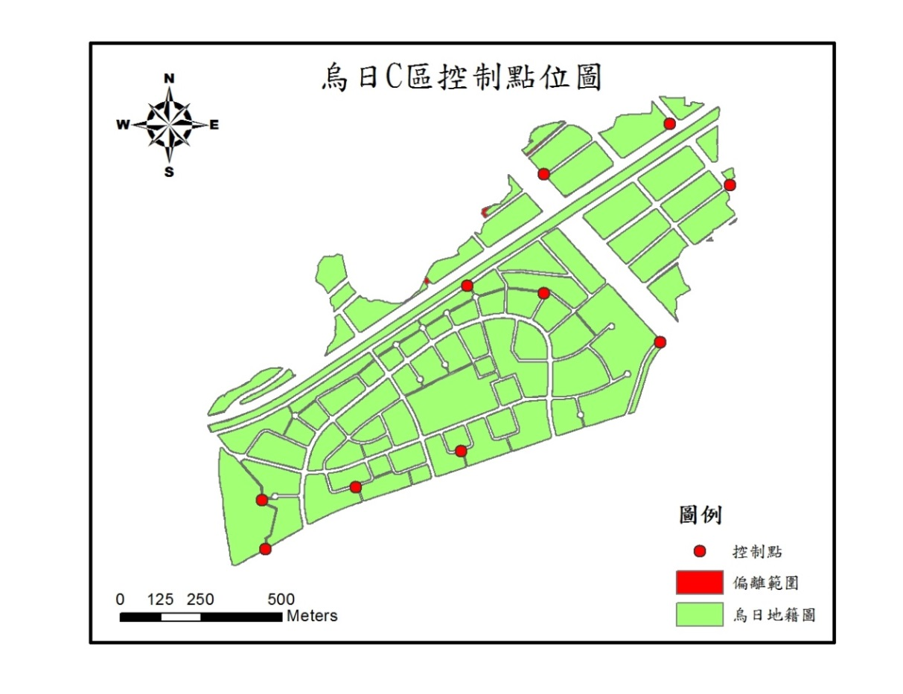**C區:**

圖4-2-14 C區校正後控制點位與偏離區域圖

表4-2-11 C區偏離程度分析表

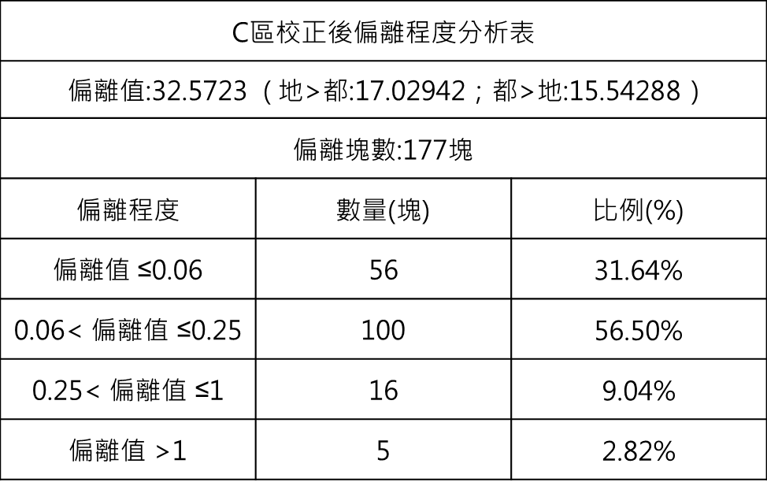

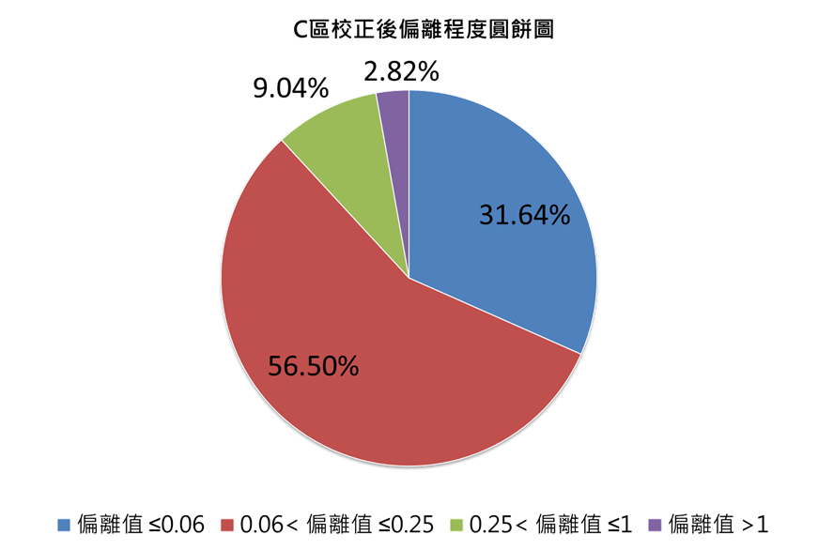

圖4-2-15 C區校正後偏離程度圓餅圖

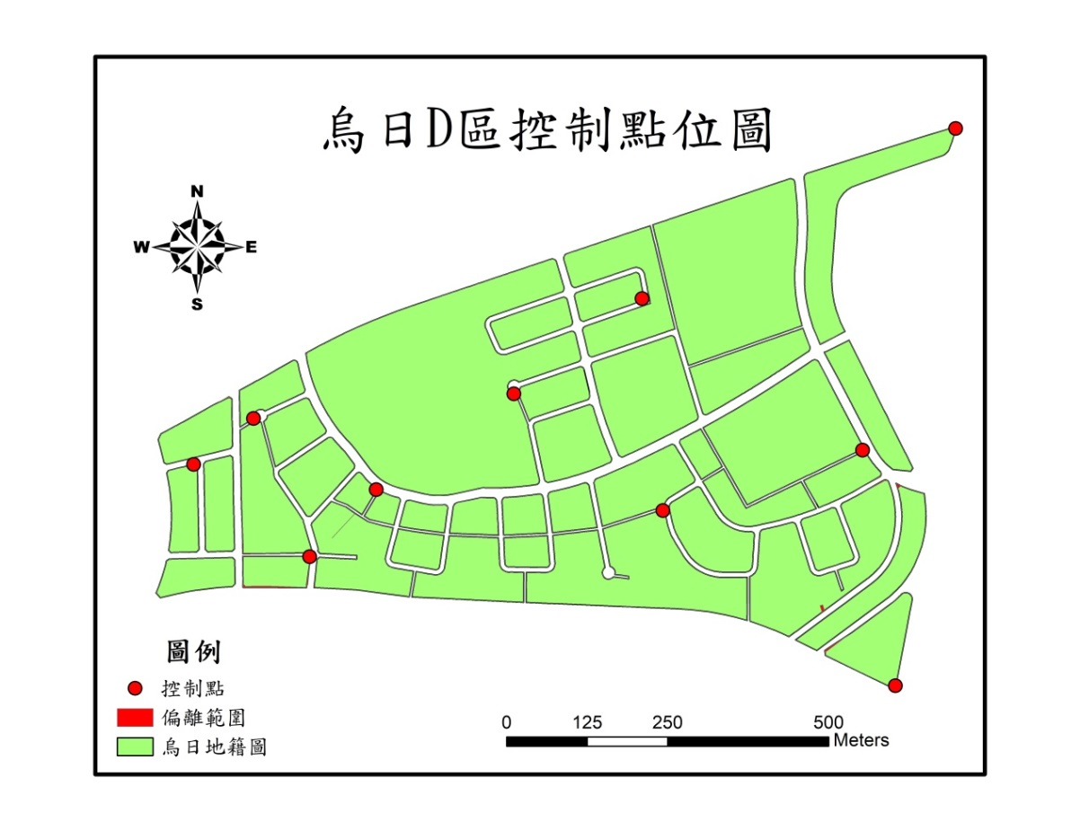**D區:**

圖4-2-16 D區校正後控制點位與偏離區域圖

表4-2-12 D區偏離程度分析表

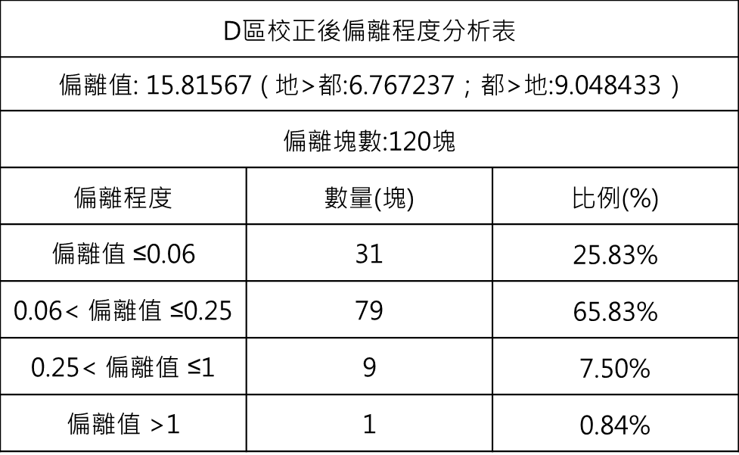

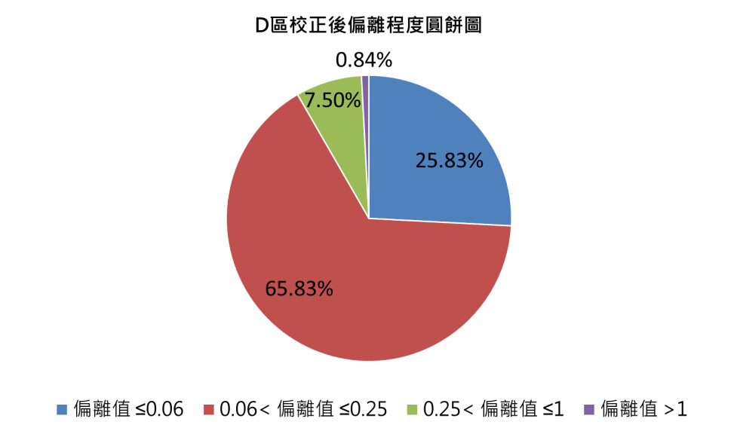

圖4-2-17 D區校正後偏離程度圓餅圖

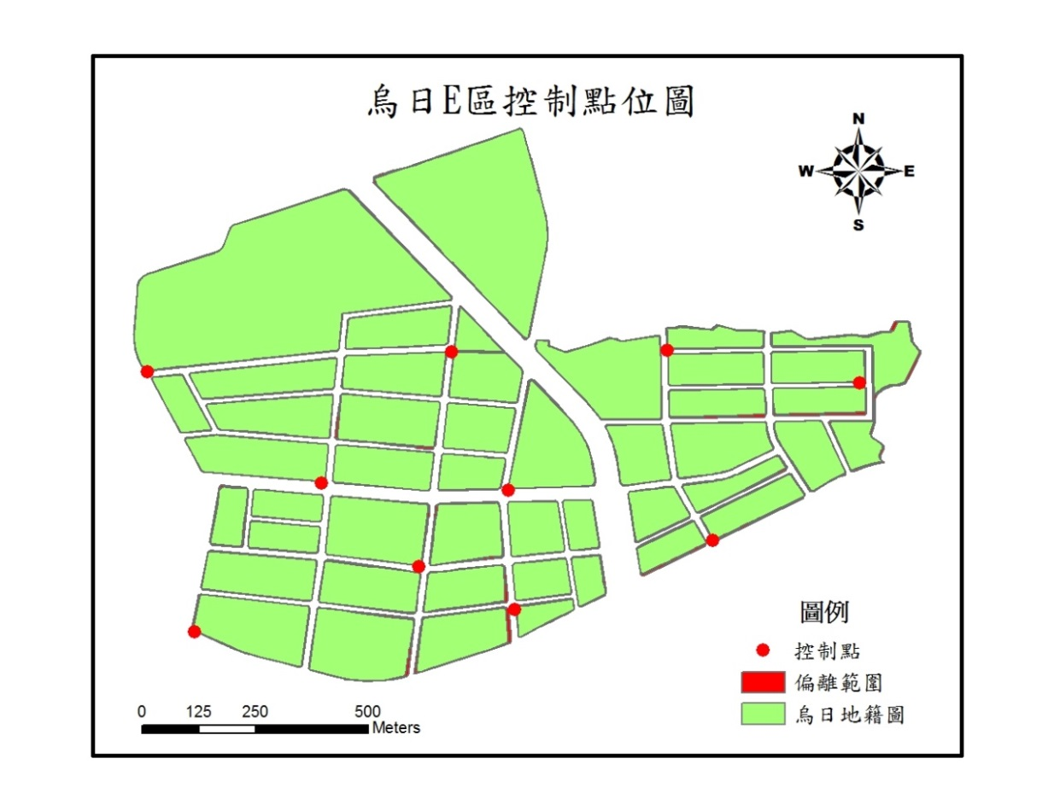**E區:**

圖4-2-18 E區校正後控制點位與偏離區域圖

表4-2-13 E區偏離程度分析表

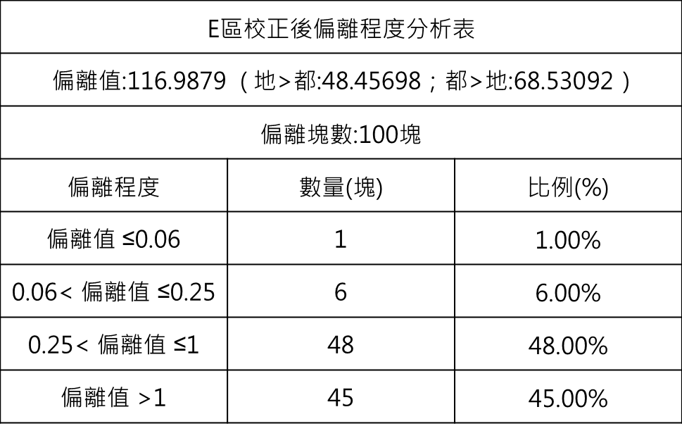

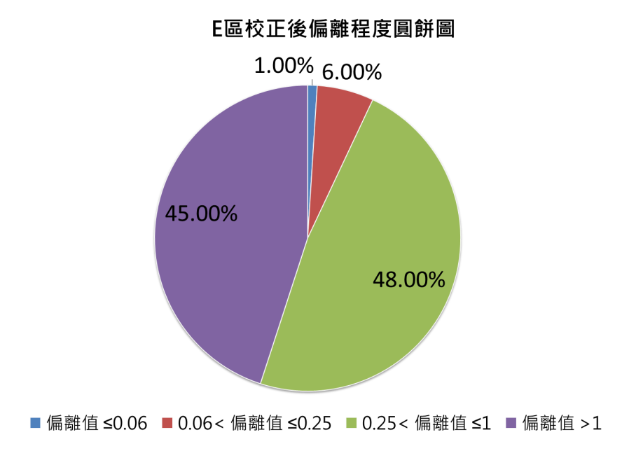

圖4-2-19 E區校正後偏離程度圓餅圖

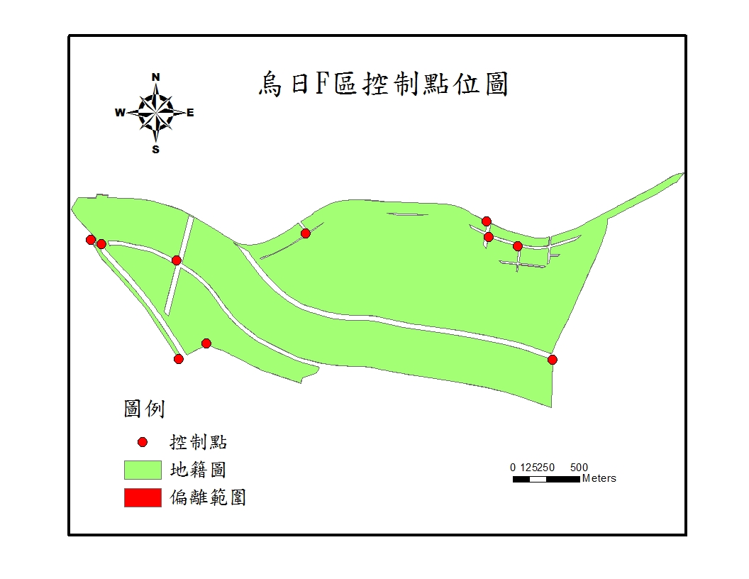**F區:**

圖4-2-20 F區校正後控制點位與偏離區域圖

表4-2-14 F區偏離程度分析表

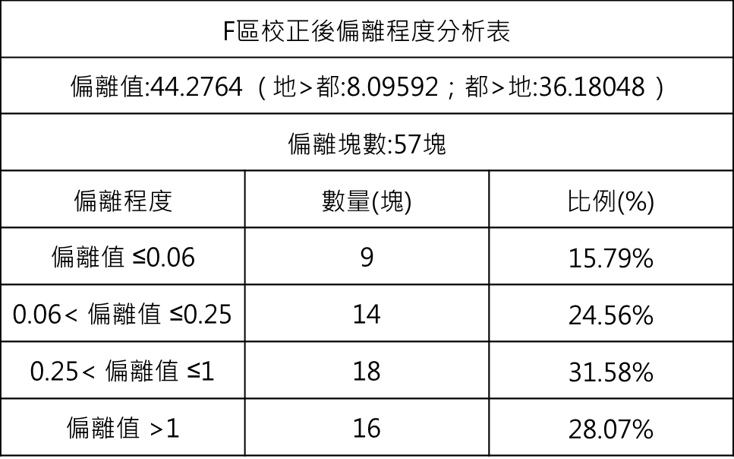

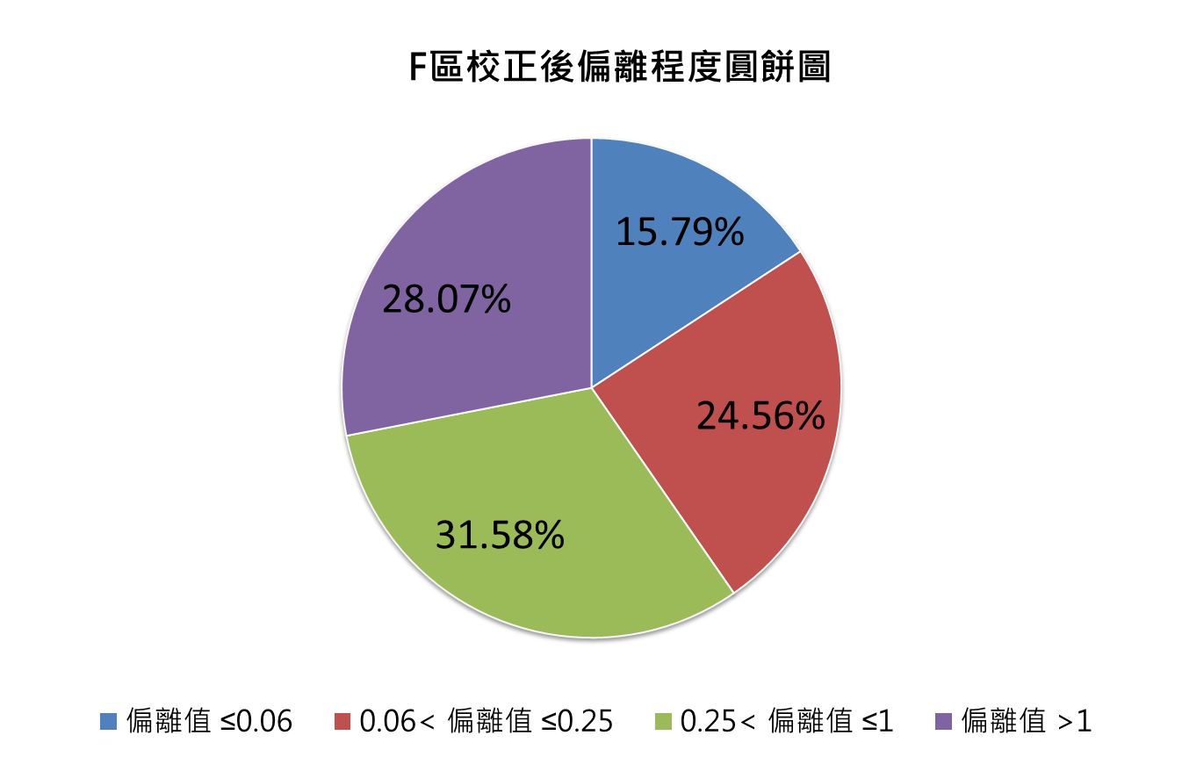

圖4-2-21 F區校正後偏離程度圓餅圖

## **偏離資料分析**

1. **全區校正前後改善率**

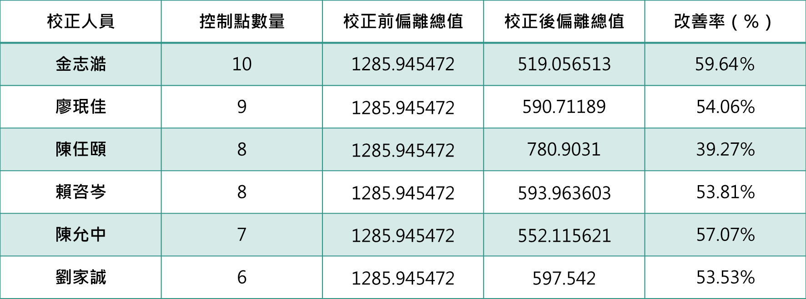表4-3-1 全區偏離改善率表

*改善率＝(校正前偏離總值-校正後偏離總值）/校正前偏離總值x100％

1. **全區與分區偏離分析**

表4-3-2 全區與分區改善率表

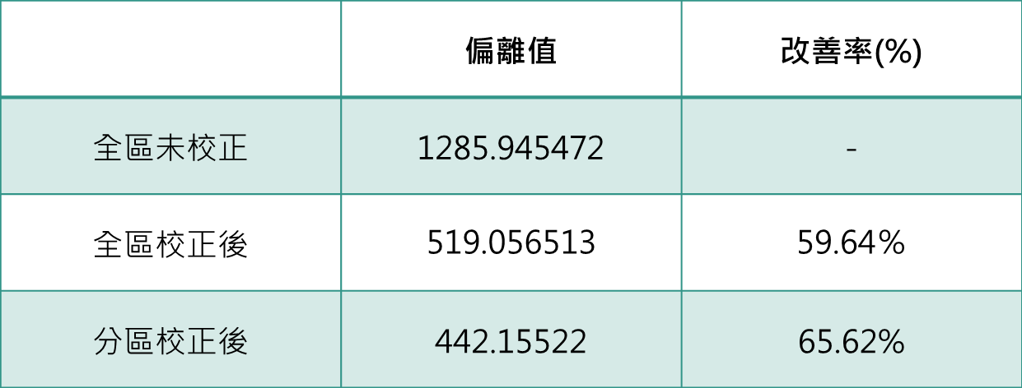

1. **總結**

透過空間校正與偏離分析計算，可看出都市計畫圖與地籍圖之誤差，後續可利用疊圖方式與疑義分析來檢討，此外新舊座標系統轉換、測量誤差、製圖過程上的疏失等，也是造成誤差的其中因素。但本次研究沒有列入此部分之檢討。

# 土地現況調查前置作業

## **選定調查範圍**

* + - 1. **調查範圍**

本組選定烏日都市計畫區裡農業區內作為調查範圍，烏日都市計畫之農業區約為157.3922公頃，而本組劃定調查範圍以北起旱溪，至東方環河路七段，南起五光路，連接環河路一段為邊界，約為105.0341公頃。根據變更烏日都市計畫主要計畫（第四次通盤檢討）書圖，本組之調查範圍內，計畫變更土地使用，只有少數變更為零星工業區，但透過航照圖與地形圖之比對，認為工業部分的發展應更為興盛，所以利用此次現地調查，再次將此地區的土地使用分類整理。

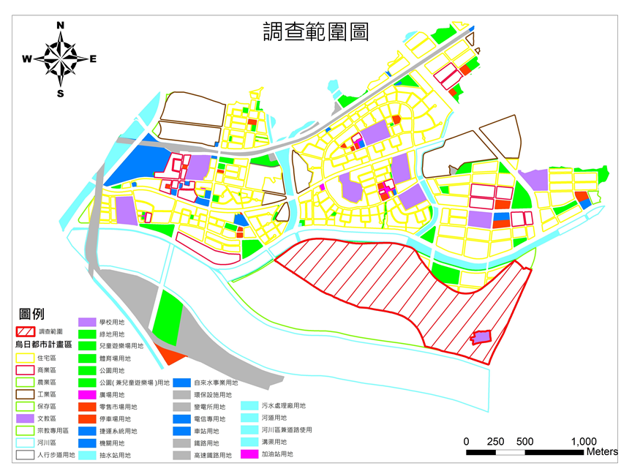

圖5-1-1 調查範圍圖(斜線部分為本次調查範圍)

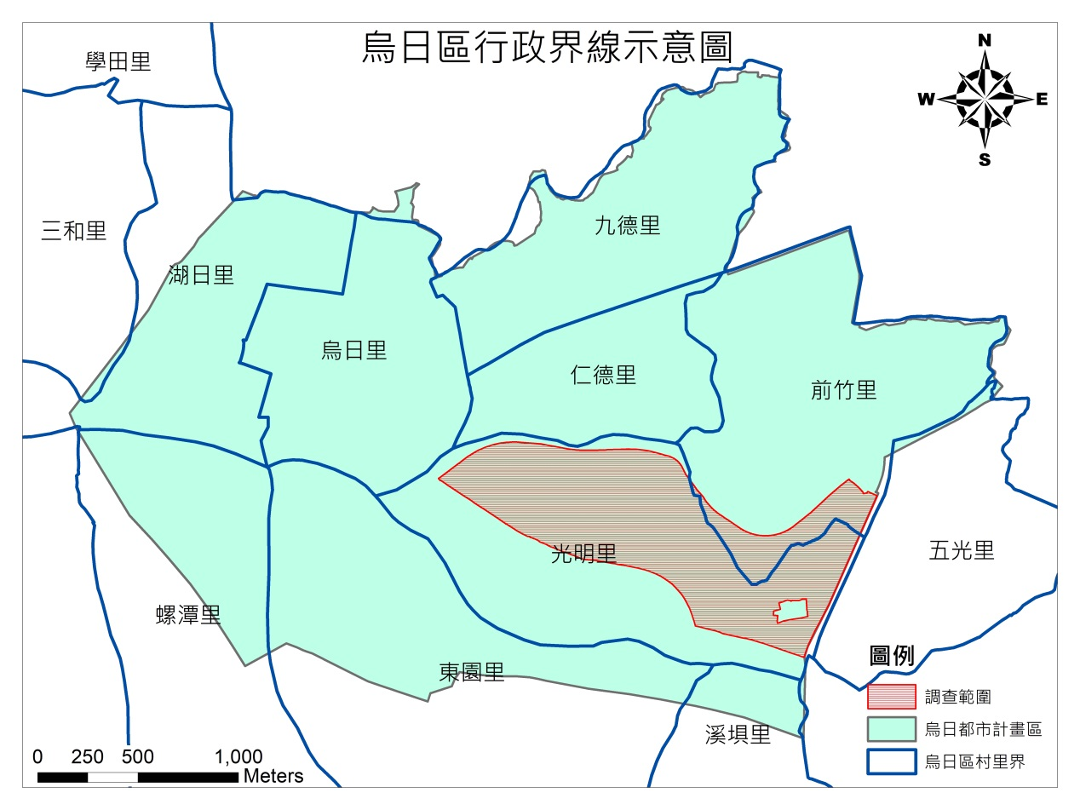

圖5-1-2烏日行政界線示意圖

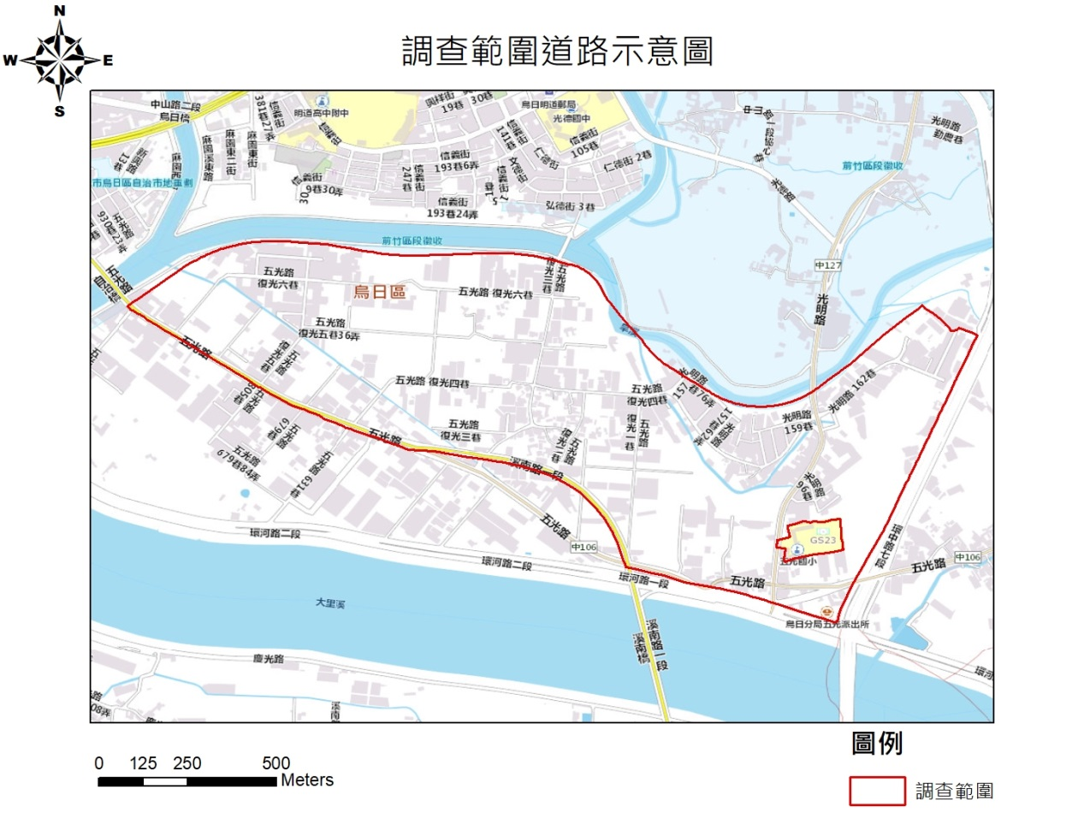

圖5-1-3調查範圍道路示意圖

* + - 1. **調查範圍基本資料**

**(1)位置**

烏日區位居臺中市南端。總面積43.4032[平方公里](https://zh.wikipedia.org/wiki/%E5%B9%B3%E6%96%B9%E5%85%AC%E9%87%8C)，全區內共十六個里。本組選定的100公頃農業區位於其中光明里內，光明里總面積為1.7262平方公里，計畫區面積約暫居三分之二範圍。

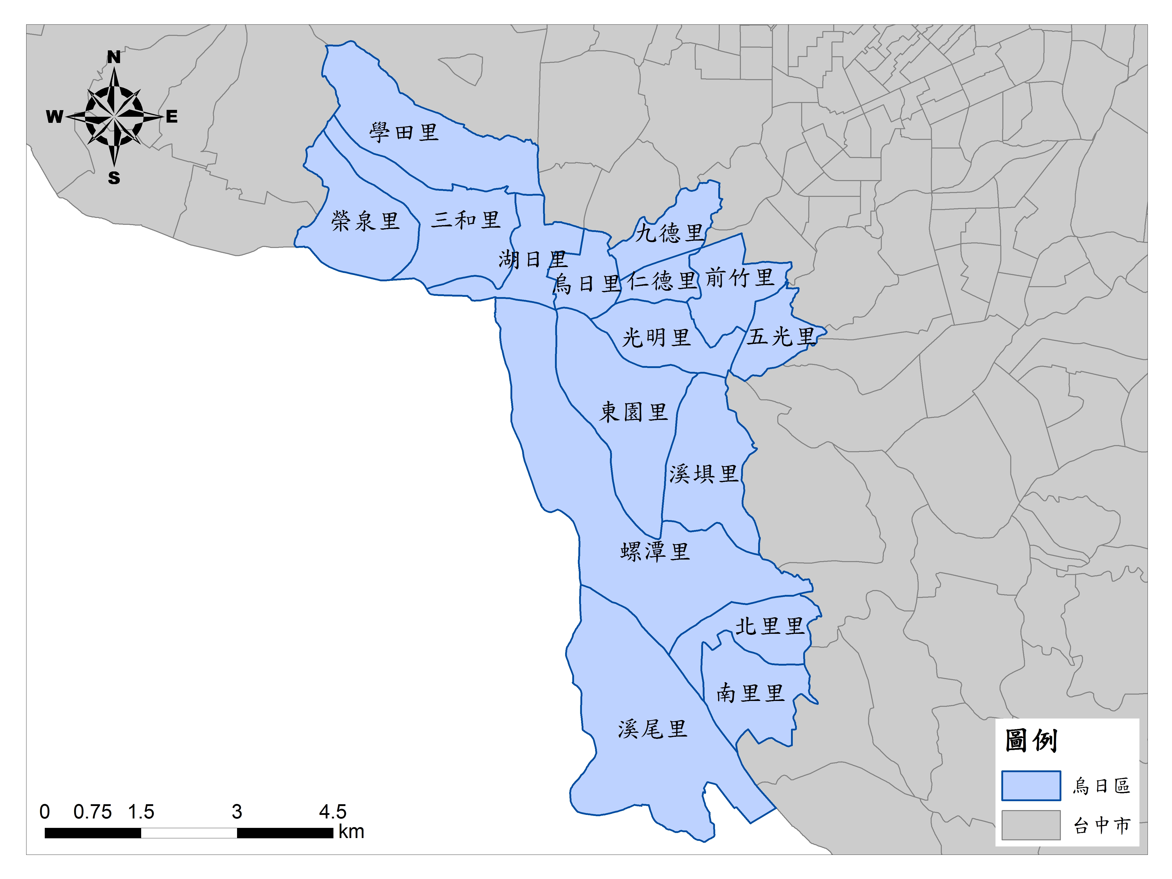

圖5-1-4光明里位置示意圖

**(2) 地形、水文與氣候**

烏日區屬臺中盆地之缺口處，居大肚山南端，八卦山北方，盆地內的河川都於此匯聚而出，境內河川支流多，匯流成烏溪(大肚溪)。地勢北高南低，海拔介於30-200公尺之間。

烏日區地質土壤可分為三類：台地紅壤、砂質壤土、黏質壤土。

烏日區內河川眾多，包括烏溪（大肚溪）、大里溪、柳川、旱溪及筏子溪等，均屬烏溪水系。烏溪發源於中央山脈合歡山西麓，最後流入臺灣海峽。流域總面積約為2,026平方公里。

氣候屬亞熱帶氣候，因為位居背風坡，雨量較少。平均氣溫約為23℃，一月份平均溫度約為16 ℃，七月平均溫度介於26至28℃之間。另降雨量受季風影響。夏季因屬西南季風雨量較豐沛，冬季為東北季風雨量較少。本區域全年平均降雨量約為175 公釐。



圖5-1-5 烏日地形圖

**(3)人口**

烏日區人口為根據資料顯示，在2017年有74,298人，光明里有2593人，本計畫區根據推測約有800至900人。

**(4)經濟**

烏日區一直都以農業作為主要經濟來源，但民國90年後逐漸轉型，工廠數量持續增加，造就了烏日區與目前計劃區域範圍內，土地使用狀況多以農業與工業為主。

## **調查資料收集與擬定**

**1. 外調前置作業**

本組將針對計畫區域，也就是烏日計畫100公頃農業區內的土地使用及建築物使用現況進行實地調查，我們會事先建立調查分類表格，模擬紀錄時會發生的狀況，並蒐集相關圖資方便調查時做對照，確認日期，以及相關人員的分配與調查資料的方式，最後進行實地調查。

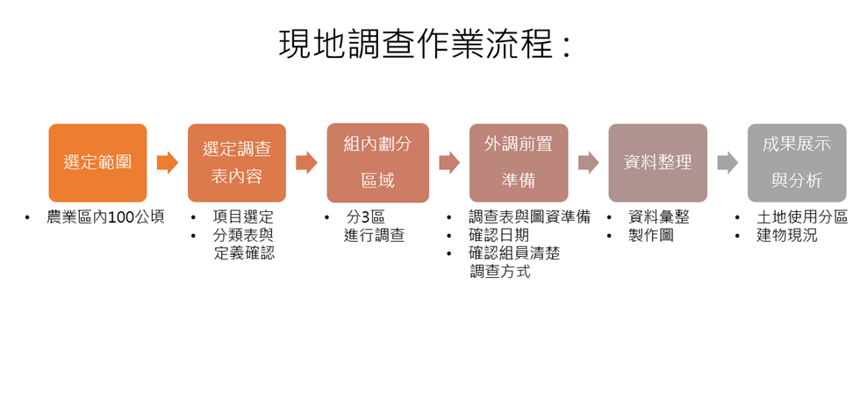

圖5-2-1現地調查作業流程圖

**2.現況調查表格定義**

進行現況調查前先完成定義並製作分類表格，以利組員於現況調查中統一記錄並減少每個人在定義上造成的差異。

1. **建物結構**

|  |  |  |  |  |
| --- | --- | --- | --- | --- |
| 編號 | 建築物結構 | 圖例 | 說明 | 顏色 |
| 1 | 木造或石頭木造 |  | 柱、樑、牆壁使用木材之房屋，其屋頂大部分使用木造。 | 紫色  R 197  G 0  B 255 |
| 2 | 磚造 |  | 以紅磚、砂灰磚並使用灰漿砌造而成之建築物稱為磚造建築物。  構造主體為磚造，而其樑柱使用鋼筋混凝土補強，柱與牆一樣厚，只能蓋到三層樓。 | 橘色  R 255  G 170  B 0 |
| 3 | 鋼骨鋼筋混凝土(SRC) | http://e.share.photo.xuite.net/kangpeihsin/1ef957e/10122072/458793766_m.jpg | 鋼骨為主要結構，輔以鋼筋並外包混凝土的建。SRC適用於中高大樓（約12～25層樓） | 綠色  R 152  G 230  B 0 |
| 4 | 鋼筋混泥土(RC) | http://www.freedesign-home.net/image/construction/rcimg.jpg | 以鋼筋做骨架，再將混凝土灌入成型的建築結構。RC適用一般建築（低於15層樓的建築） | 紅色  R 255  G 0  B 0 |
| 5 | 鐵皮屋 | http://www.xn--est56af4tqp0d.tw/templates/cache/4583/images/products/photooriginal-4583-666028.jpg | 構造以鐵皮為主。 | 藍色  R 0  G 92  B 230 |
| 6 | 其他(貨櫃屋) |  |  | 黃色  R 255  G 255  B 0 |

表5-2-1建物構造分類表

**(2)樓層**

|  |  |
| --- | --- |
| 樓層 | 顏色 |
| 1 | 橘色  R 255  G 170  B 0 |
| 2 | 紅色  R 255  G 0  B 0 |
| 3 | 綠色  R 152  G 230  B 0 |
| 4 | 藍色  R 0  G 92  B 230 |
| 5 | 粉紅色  R 255  G 190  B 232 |
| 6 | 紫色  R 197  G 0  B 255 |
| 7 | 黃色  R 255  G 255  B 0 |
| 8 | 黑灰色  R 52  G 52  B 52 |

表5-2-2樓層分類表

**(3) 建物狀況參考表**

|  |  |  |  |
| --- | --- | --- | --- |
| 編號 | 建物狀況 | 說明 | 顏色 |
| 1 | 良好 | 建物外無龜裂，磁磚無剝落 | 橘色  R 255  G 170  B 0 |
| 2 | 尚可 | 建物外表斑駁，磁磚剝落，民眾尚可接受忍耐 | 綠色  R 152  G 230  B 0 |
| 3 | 差 | 管線裸露，外表有明顯損毀 | 藍色  R 0  G 92  B 230 |
| 4 | 損壞 | 建物內外有明顯損毀，不能居住 | 紫色  R 197  G 0  B 255 |
| 5 | 興建中 | 有任何興建、增建、改建、修建工程 | 紅色  R 255  G 0  B 0 |

表5-2-3建物狀況參考分類表

**(4)** **建物型態參考表**

|  |  |  |  |
| --- | --- | --- | --- |
| 建物型態 | | 說明 | 顏色 |
| 編號 | 名稱 |
| 1 | 獨棟(透天厝) | 四周留有空地之單棟住宅建築物全部歸一戶使用者。 | 綠色  R 152  G 230  B 0 |
| 2 | 雙併透天厝 | 兩棟以共同壁相連之住宅建築物每棟分別各歸一戶使用者。 | 紅色  R 255  G 0  B 0 |
| 3 | 連棟式透天厝 | 參棟以上之連續住宅建築物各棟全部分別各歸一戶使用者。 | 橘色  R 255  G 170  B 0 |
| 4 | 公寓 |  | 藍色  R 0  G 92  B 230 |
| 5 | 大廈 | 六樓以上，有電梯 | 紫色  R 197  G 0  B 255 |
| 6 | 高程建築 | 十二樓以上 | 黃色  R 255  G 255  B 0 |
| 7 | 傳統式住宅 | 三合院、四合院建築，或者在農村之房屋環繞一塊空院落 |  |
| 8 | 集合式住宅 | 具有共同基地及共同空間或設備，並且有三個住宅單位以上之建物 |  |

表5-2-4建物型態參考分類表

**(5)** **土地使用現況參考**

|  |  |  |
| --- | --- | --- |
| 編號 | 現況土地使用別 | 備註 |
| 1 | 住宅使用 | 住家 |
| 2 | 商業使用 | 零售事業與批發中心、財務金融事業、購物中心、媒體與傳播事業、市場 |
| 3 | 農業使用 | 稻作、旱作、蔬果園、畜牧、休耕 |
| 4 | 工業使用 | 輕工業、重工業、特殊(汙染性工業) |
| 5 | 機關使用 | 區公所、里民辦事處、警局、消防局、農會、戶政事務所、衛生所、其他機關 |
| 6 | 宗教使用 | 寺廟、教堂 |
| 7 | 郵政使用 | 郵政中心 |
| 8 | 醫療使用 | 公立醫院、私立醫院、診所、醫療站 |
| 9 | 文教使用 | 高中、大專院校、國中、國小、幼稚園、其他文教使用(補教)、社教館、美術館、科學博物館、展覽館、圖書館 |
| 10 | 公園使用 | 河堤公園、一般公園、綠地 |
| 11 | 停車場使用 | 公有停車場、私有停車場 |
| 12 | 廣場使用 | 活動廣場、休閒廣場 |
| 13 | 道路使用 | 國道(高速公路)、省道(快速道路)、縣道、鄉道、出入道路、產業道路、相關道路使用 |
| 14 | 鐵路設施使用 | 縱貫鐵路、高速鐵路、平交道、車站、相關鐵路使用 |
| 15 | 河川使用 | 河川、溝渠、河堤、水利設施、防汛道路 |
| 16 | 體育場館使用 | |
| 17 | 空地 | |
| 18 | 荒地 | |
| 19 | 軍事使用 | |
| 20 | 加油站使用 | |
| 21 | 倉儲使用 | |
| 22 | 電力事業使用 | |
| 23 | 變電設施使用 | |
| 24 | 電信使用 | |
| 25 | 自來水事業使用 | |
| 26 | 汙水處理廠使用 | |
| 27 | 垃圾處理廠使用 | |
| 28 | 墓地使用 | |
| 29 | 殯葬使用 | |
| 30 | 其他使用  (不在上列分類中) | 古蹟、興建中之基地 |

表5-2-5土地使用現況參考表

**3.現況調查表格**

|  |  |  |  |  |  |  |  |  |  |  |  |  |
| --- | --- | --- | --- | --- | --- | --- | --- | --- | --- | --- | --- | --- |
| 土地及建築物使用現況調查表 | | | | | | 日期: | | | | 天氣： | | |
| 調查員： | | | | | | |
| 編碼 | | | 都市土地計畫使用分區 | 土地使用現況 | | | 建築物現況 | | | | | |
| 街廓 | 基地 | 建物 | 使用情形 | 備註 | | 樓層數 | 建築物型態 | 建築物結構 | | 建築物狀況 | 備註 |
|  |  |  |  |  | | |  |  |  | |  |  |
|  |  |  |  |  | | |  |  |  | |  |  |
|  |  |  |  |  | | |  |  |  | |  |  |
|  |  |  |  |  | | |  |  |  | |  |  |
|  |  |  |  |  | | |  |  |  | |  |  |
|  |  |  |  |  | | |  |  |  | |  |  |
|  |  |  |  |  | | |  |  |  | |  |  |
|  |  |  |  |  | | |  |  |  | |  |  |
|  |  |  |  |  | | |  |  |  | |  |  |
|  |  |  |  |  | | |  |  |  | |  |  |
|  |  |  |  |  | | |  |  |  | |  |  |
|  |  |  |  |  | | |  |  |  | |  |  |
|  |  |  |  |  | | |  |  |  | |  |  |
|  |  |  |  |  | | |  |  |  | |  |  |
|  |  |  |  |  | | |  |  |  | |  |  |
|  |  |  |  |  | | |  |  |  | |  |  |
|  |  |  |  |  | | |  |  |  | |  |  |
|  |  |  |  |  | | |  |  |  | |  |  |
|  |  |  |  |  | | |  |  |  | |  |  |
|  |  |  |  |  | | |  |  |  | |  |  |
|  |  |  |  |  | | |  |  |  | |  |  |
|  |  |  |  |  | | |  |  |  | |  |  |
|  |  |  |  |  | | |  |  |  | |  |  |

表5-2-6現況調查表格

**4.違章建築定義**

未經主管建築機關審查許可並發給建築、及使用執照，而擅自建造即使用之建物。

1. **判斷依據**

本組將按照違建判斷依據表分類並記錄現況調查中建物違建的種類。

|  |  |  |
| --- | --- | --- |
| 類型 | 判斷依據 | 示意圖 |
| 頂樓加蓋 | 屋頂平台之屋頂突出物如樓梯間公共設施使用部份，凡在頂樓建築面積1 / 8之法定範圍內均屬合法建物，只要超過此範圍即違法。到地政事務所申請一份建物或附屬建物測量成果圖，按圖查對，凡圖上所無之建物，即屬違建。 |  |
| 陽台外推 | 陽台為直上方有遮蓋物的平臺，若拆除陽台空間的外牆使室外空間變成室內空間使用，可能為陽台外推。 |  |
| 露台外推 | 露台為直上方無任何頂遮蓋物之平臺，若加蓋遮雨棚或牆壁，可能為露台外推 |  |
| 騎樓外推 | 騎樓為建築物地面層外牆面至道路境界線間之空間，在上方有樓層覆蓋者稱為騎樓，在騎樓搭建鐵捲門(也包括水泥磚牆加蓋)即屬違建。 |  |
| 夾層屋（樓中樓） | 在天花板與地板之間搭建樓地板，若未申請，在取得執照後又二次施工加蓋樓中樓，即違建。 |  |

表5-2-7違建判斷依據

# 土地現況調查成果

## **現況調查成果展示**

1. **現況繪製流程**

準備好國土利用調查圖與地籍圖，接著刪除地籍圖道路shpfile，再新增一個新的shpfile檔去套疊圖資比較與繪製，然後將整理好的外調資料輸入繪製的shpfile裡完成都市計畫土地使用現況圖。

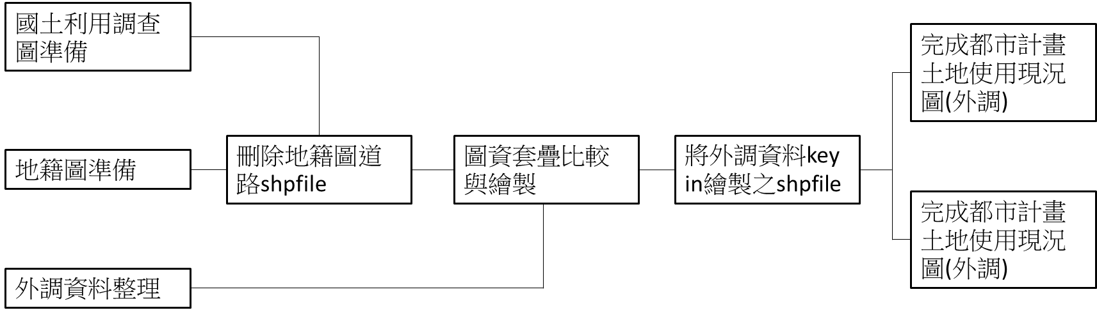

圖6-1-1現況繪製流程圖

1. **土地現況調查結果**

本組將外調結果製作成土地使用現況圖與面積表方便比較分析，經本組調查後發現作為農業使用及工業使用的土地占大多數，農業使用佔總面積39.15%，工業使用佔總面積30.33%。

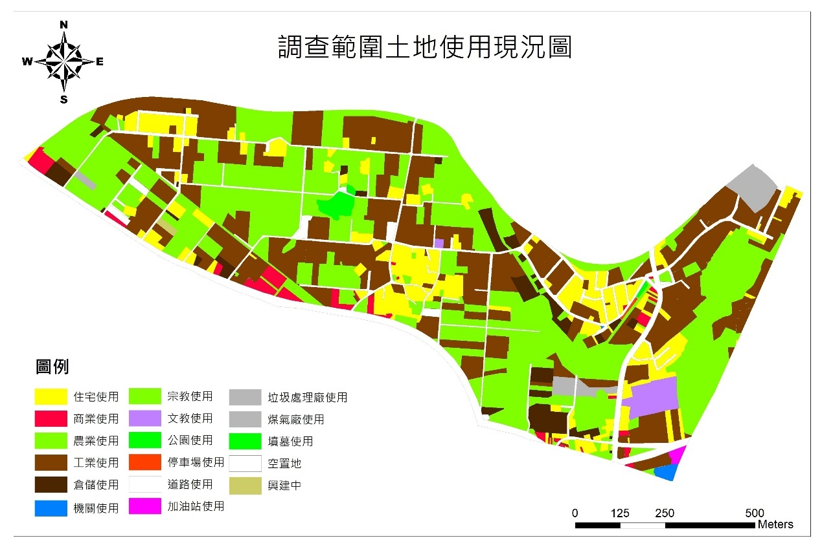

圖6-1-2調查範圍土地使用現況圖

|  |  |  |
| --- | --- | --- |
| 項目 | 面積(公頃) | 百分比(%) |
| 住宅使用 | 11.2152 | 10.55 |
| 商業使用 | 1.7813 | 1.68 |
| 農業使用 | 41.6231 | 39.15 |
| 工業使用 | 32.2486 | 30.33 |
| 倉儲使用 | 3.5413 | 3.33 |
| 宗教使用 | 0.6657 | 0.63 |
| 機關使用 | 0.2228 | 0.21 |
| 文教使用 | 1.2987 | 1.22 |
| 公園使用 | 0.0518 | 0.05 |
| 停車場使用 | 0.0467 | 0.04 |
| 道路使用 | 10.3160 | 9.70 |
| 加油站使用 | 0.1486 | 0.14 |
| 煤氣廠使用 | 1.0445 | 0.98 |
| 垃圾處理廠使用 | 0.7315 | 0.69 |
| 墓地使用 | 0.5835 | 0.55 |
| 空置地 | 0.6753 | 0.64 |
| 興建中 | 0.1211 | 0.11 |
| 總計 | 106.3157 | 100 |

表6-1-1調查範圍土地使用現況面積表

1. **建物現況調查結果**
2. **建物結構**

調查範圍內鐵皮屋佔多數，建物結構為鐵皮屋的總共有314 棟，總面積為228948平方公尺。

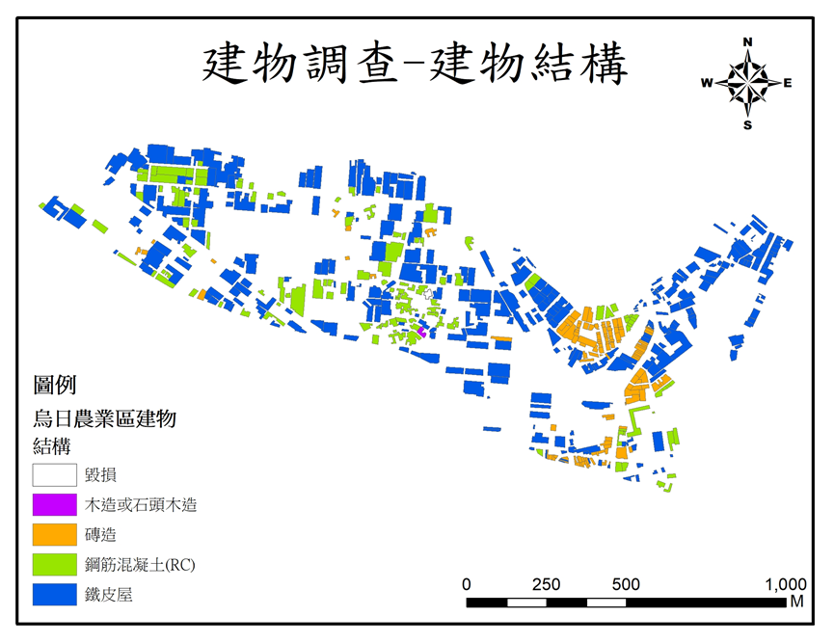

圖6-1-3建物結構圖

|  |  |  |
| --- | --- | --- |
| 建物調查-建物結構 | | |
|  | 棟數 | 面積(平方公尺) |
| 毀損 | 1 | 437.605965 |
| 木造或石頭木造 | 1 | 465.951181 |
| 磚造 | 129 | 29722.064684 |
| 鋼筋混凝土(RC) | 125 | 61569.917721 |
| 鐵皮屋 | 314 | 228927.52175 |

表6-1-2建物結構表

圖6-1-4建物結構(棟數)圖

圖6-1-5建物結構(面積)圖

1. **建物樓層**

調查範圍內建物的樓層數大多為一到三層樓，一層樓的建物共177棟，總面積為133314平方公尺，兩層樓的建物有193棟，總面積為98405平方公尺，三層樓的建物有184棟，總面積為79965棟。一層樓建物的總面積最多是因為調查區內有許多佔地面積大的鐵皮工廠。

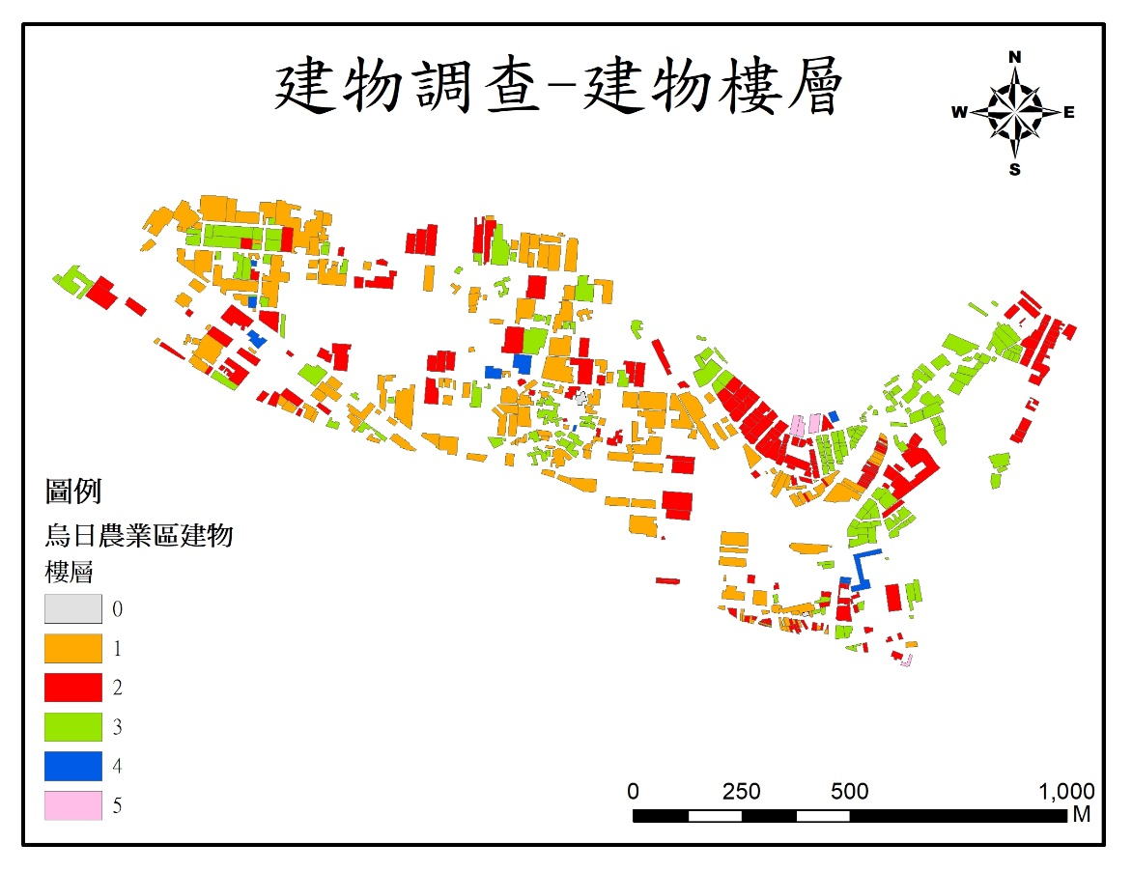

圖6-1-6建物樓層圖

|  |  |  |
| --- | --- | --- |
| 建物調查-建物樓層 | | |
|  | 棟數 | 面積(平方公尺) |
| 0 | 2 | 561.561228 |
| 1 | 177 | 133313.586126 |
| 2 | 193 | 98405.326069 |
| 3 | 184 | 79965.177325 |
| 4 | 10 | 6530.794263 |
| 5 | 4 | 2346.61629 |

表6-1-3建物樓層表

圖6-1-7建物樓層(棟數)圖

圖6-1-8建物樓層(面積)圖

1. **建物品質**

調查範圍內的建物狀況已良好與尚可居多，只有少部分較老舊的房屋。

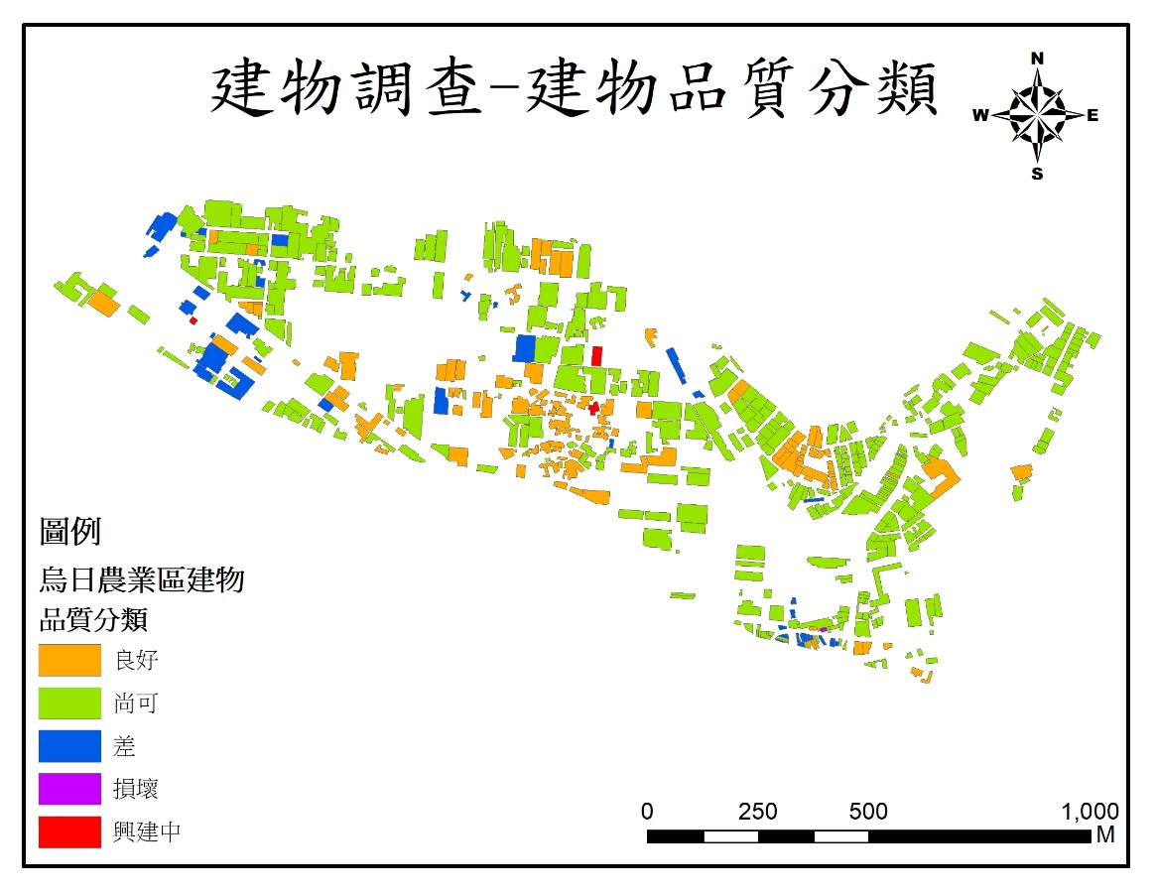

圖6-1-9建物品質分類圖

|  |  |  |
| --- | --- | --- |
| 建物調查-建物品質分類 | | |
|  | 棟數 | 面積(平方公尺) |
| 良好 | 115 | 63894.819433 |
| 尚可 | 412 | 233208.944879 |
| 差 | 39 | 22426.913321 |
| 損壞 | 1 | 123.955264 |
| 興建中 | 3 | 1468.428405 |

表6-1-4建物品質分類表

圖6-1-10建物品質分類(棟數)圖

圖6-1-11建物品質分類(面積)圖

1. **建物型態**

調查範圍內獨棟的建物有336棟，總面積為185805平方公尺，為全區最多，次之為連棟，共192棟，總面積為109004平方公尺。

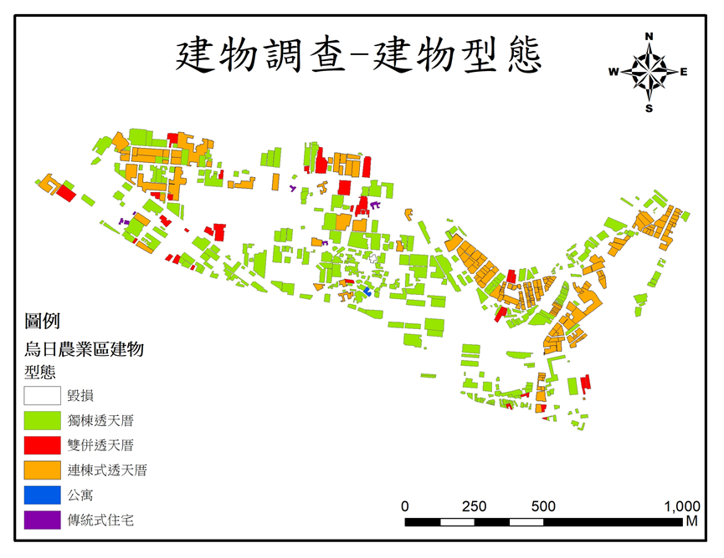

圖6-1-12建物型態圖

|  |  |  |
| --- | --- | --- |
| 建物調查-建物型態 | | |
|  | 棟數 | 面積(平方公尺) |
| 毀損 | 1 | 437.605965 |
| 獨棟透天厝 | 336 | 185805.453667 |
| 雙併透天厝 | 34 | 23968.538933 |
| 連棟式透天厝 | 192 | 109004.318917 |
| 公寓 | 1 | 465.951181 |
| 傳統式住宅 | 6 | 1441.192639 |

表6-1-5建物型態表

圖6-1-13建物型態(棟數)圖

圖6-1-14建物型態(面積)圖

**4.土地現況調查分析**

本區內現存之多數住宅建築有屋頂加蓋的情形，影響了全區的景觀。農業區內農地多種植稻米，少數農地做果園使用。

本區在民國99年之前，不屬於烏日區都市計畫範圍內，當時區域內便已經有許多工廠林立，但當此區在99年後為了解決漫無秩序之都市發展，將此區納入了都市計畫區內，雖然如此，卻造成了許多先前為合法性的建築成了非法使用的情形。接著在此區成為農業區後，雖提升了本區價值，卻因土地成本相對較低，不但吸引了更多未登記工廠移入，也造成了土地與水源污染等問題，因此讓原本的預期計劃與使用現況有了更大的落差。

民國99年前存在的工廠及建築，加上99年後新增的棟數，佔據了本區多數的面積，因為土地範圍的侷限，進行農業使用無法發揮其經濟效應，因此本區內有了許多閒置地與空荒地。雖然此區設為農業區，卻因土地使用未能落實，導致此區發展無法發揮至最大化。

## **違規分析**

**1.程序違建**

農業區內的建物，有分為都市計畫前就已編定為可興建住宅使用之建築用地，以及都市計畫後劃定農業區後，為保持農業生產，僅得申請興建農舍、農業產銷必要設施等相關公共設施。

本組分辨是否為農建地的方法是，利用地籍圖查看地目，地目為建，而此地及上的建物歸類為農建地之建物，同時利用goolge街景再比對一次。其餘非農建地上建物，則歸類為農舍等。

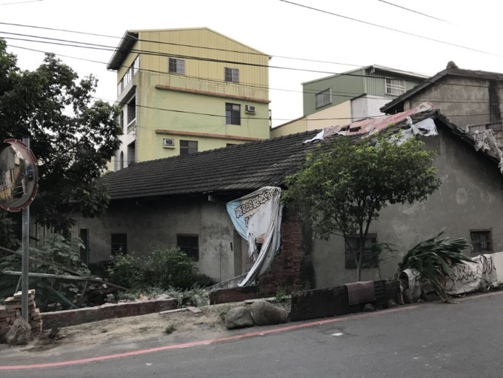

圖6-2-1農建地建物圖(1)

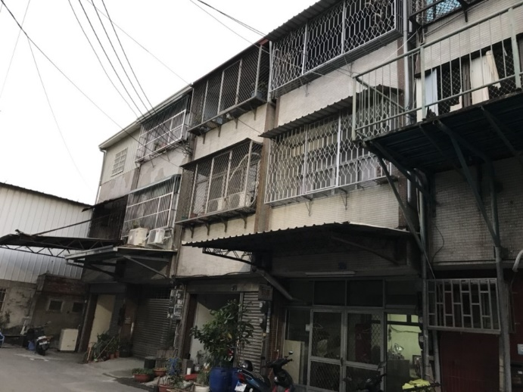

圖6-2-2農建地建物圖(2)

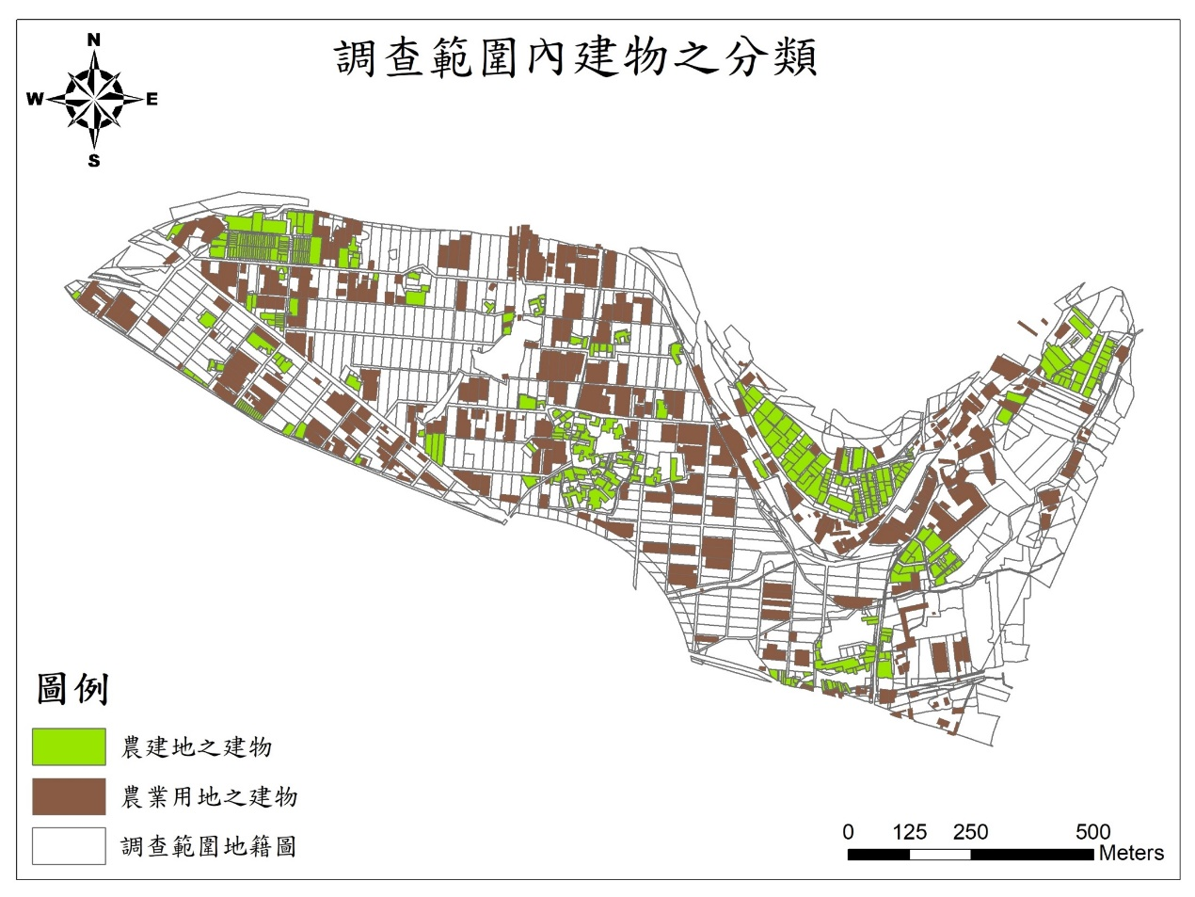

圖6-2-3調查範圍內建物分類圖

接著根據都市計畫法臺灣省施行細則第29條之規定部分，來判定調查範圍內建物是否符合的情形

* 農舍之高度不得超過四層或十四公尺，

調查範圍內只有2棟有不符合的部分

* 建築面積不得超過申請興建農舍之該宗農業用地面積百分之十，

圖6-2-5展示不符合部分占大多數

* 建築總樓地板面積不得超過六百六十平方公尺，

不符合部分占大多數

* 與都市計畫道路境界之距離，除合法農舍申請立體增建外，不得小於八公尺。

上下各小部分靠近道路的建物有不符合的情形

綜合上列4項規定，不符合的建物佔約9成

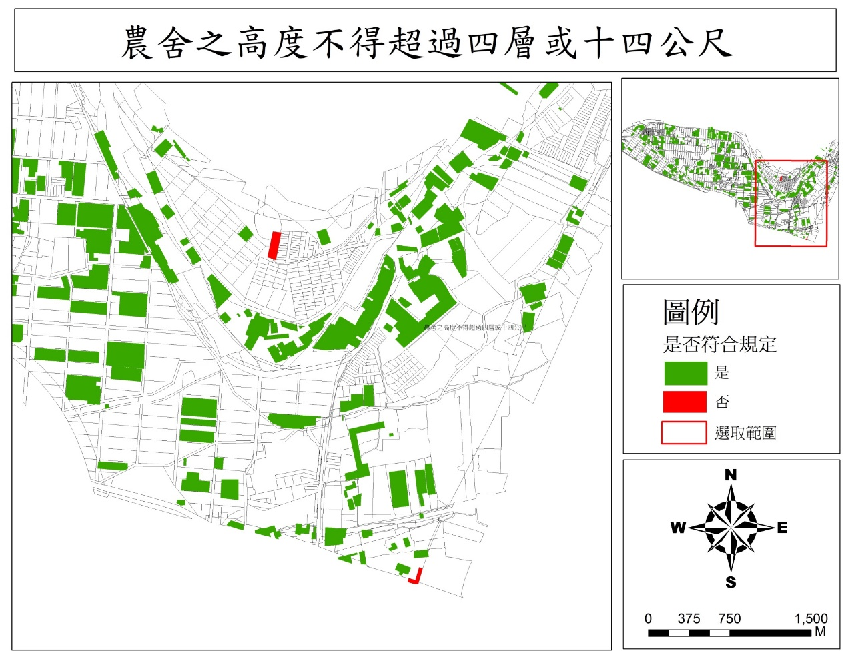

圖6-2-4農舍之高度不得超過四層或十四公尺

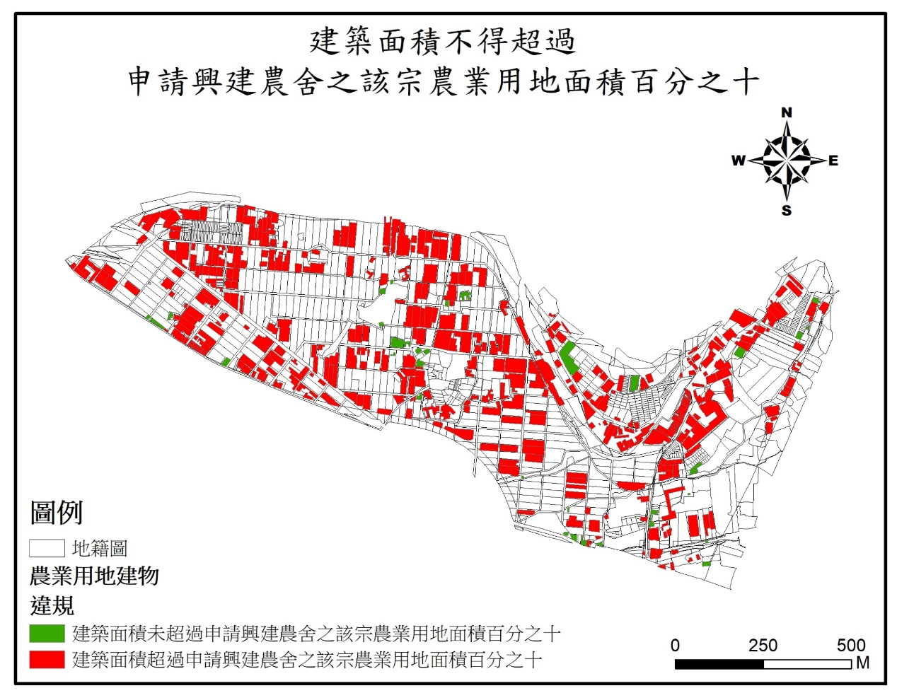

圖6-2-5建築面積不得超過申請興建農舍之該宗農業用地面積百分之十

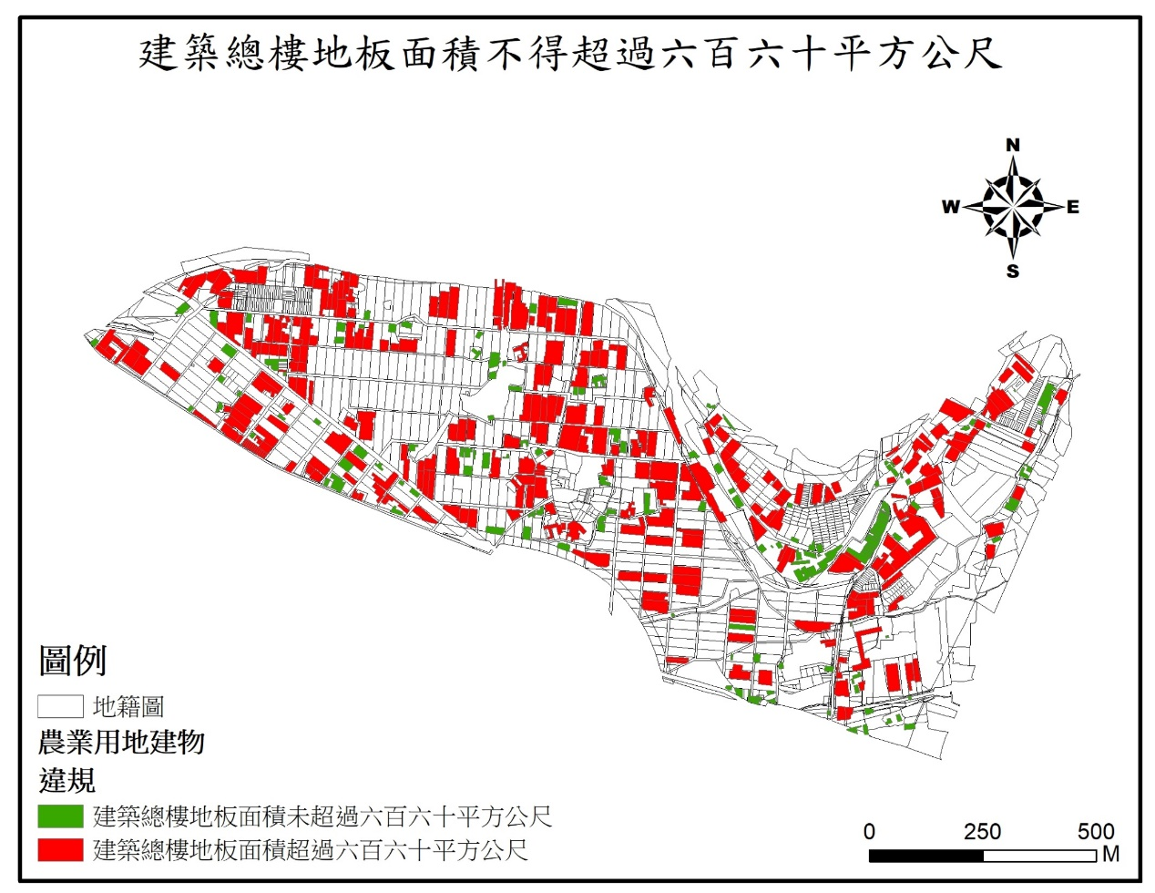

圖6-2-6建築總樓地板面積不得超過六百六十平方公尺

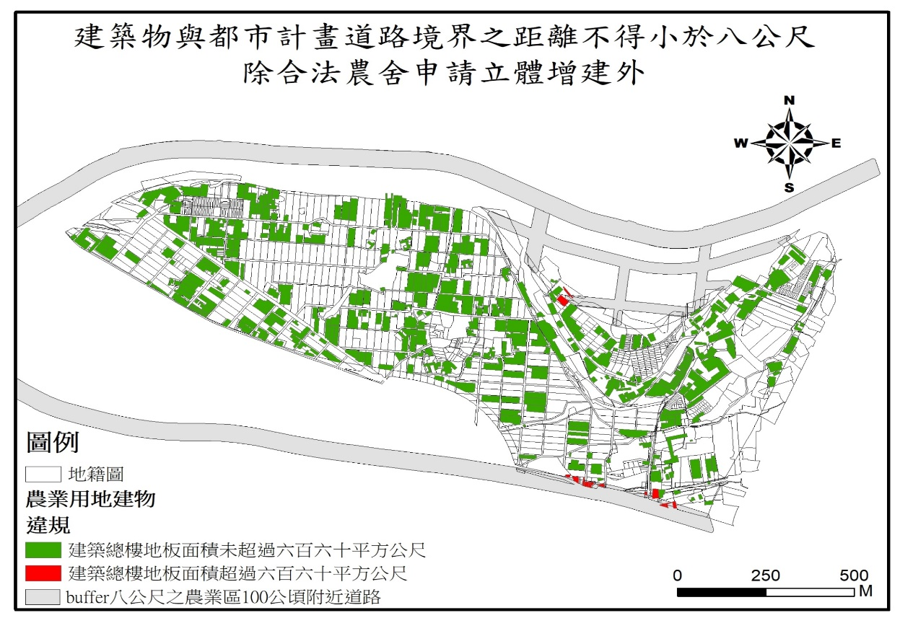

大於八公尺

小於八公尺

圖6-2-7與都市計畫道路境界之距離，除合法農舍申請立體增建外，不得小於八公尺。

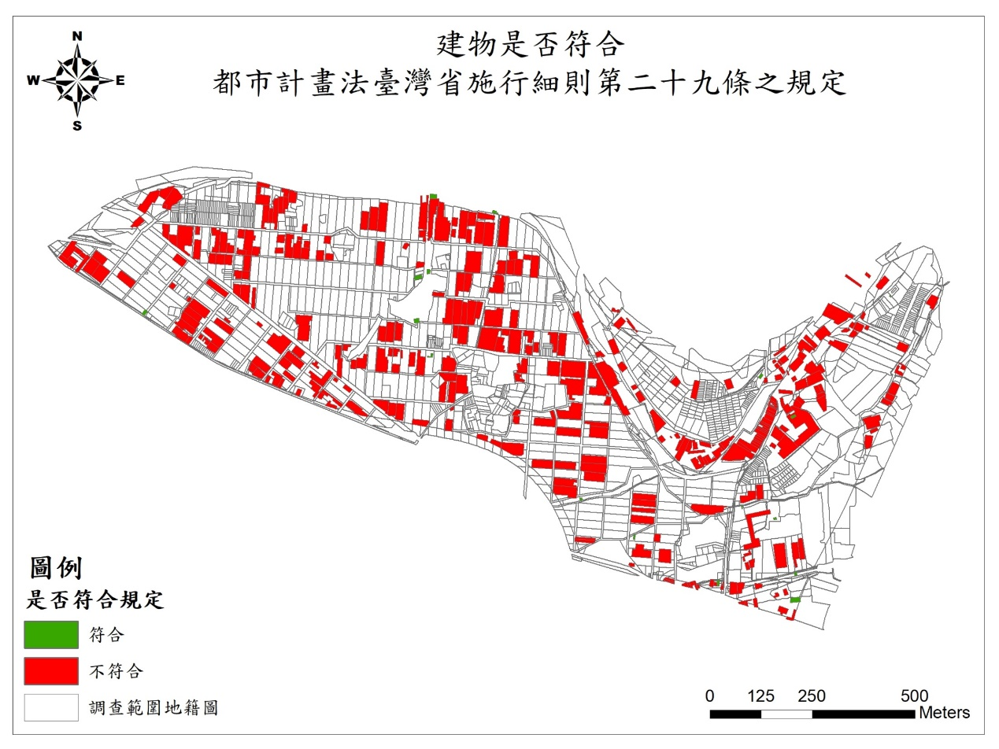

圖6-2-8建物是否符合都市計畫法臺灣省施行細則第29條之規定

再根據都市計畫法臺灣省施行細則第29條之1:農業區經縣（市）政府審查核准，得設置公用事業設施、土石方資源堆置處理、廢棄物資源回收等設施其中社會福利事業設施、幼兒園、兒童課後照顧服務中心、加油（氣）站及運動訓練設施，其建蔽率不得超過百分之四十。紅字部分為本組範圍內有的設施。

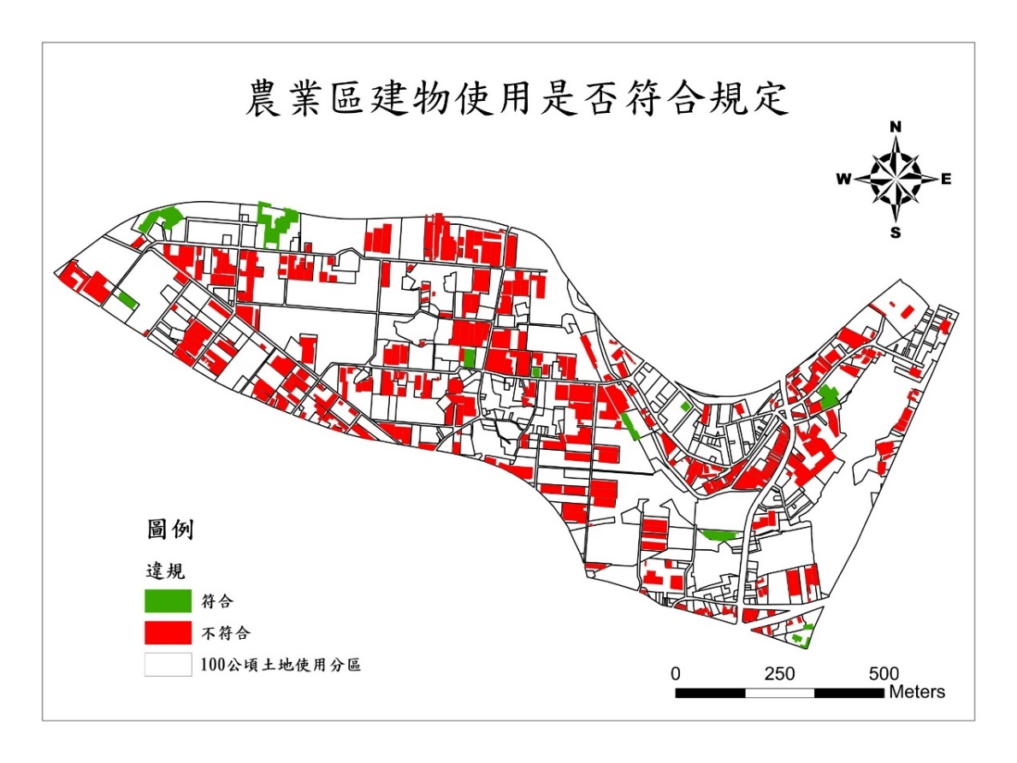

圖6-2-9農業區建物是否符合都市計畫法臺灣省施行細則第29條之1規定

而本組也參考烏日第4 次通盤檢討，劃設的零星工業區，與保持農業生產之設施，與第29條之1可設置的設施綜合來判斷建物使用是否符合規定。

農建地之建物則是根據第30條建築物簷高不得超過十四公尺，並以四層為限，建蔽率不得大於百分之六十，容積率不得大於百分之一百八十。土地及建築物除作居住使用及建築物之第一層得作小型商店及飲食店外，不得違反農業區有關土地使用分區之規定。

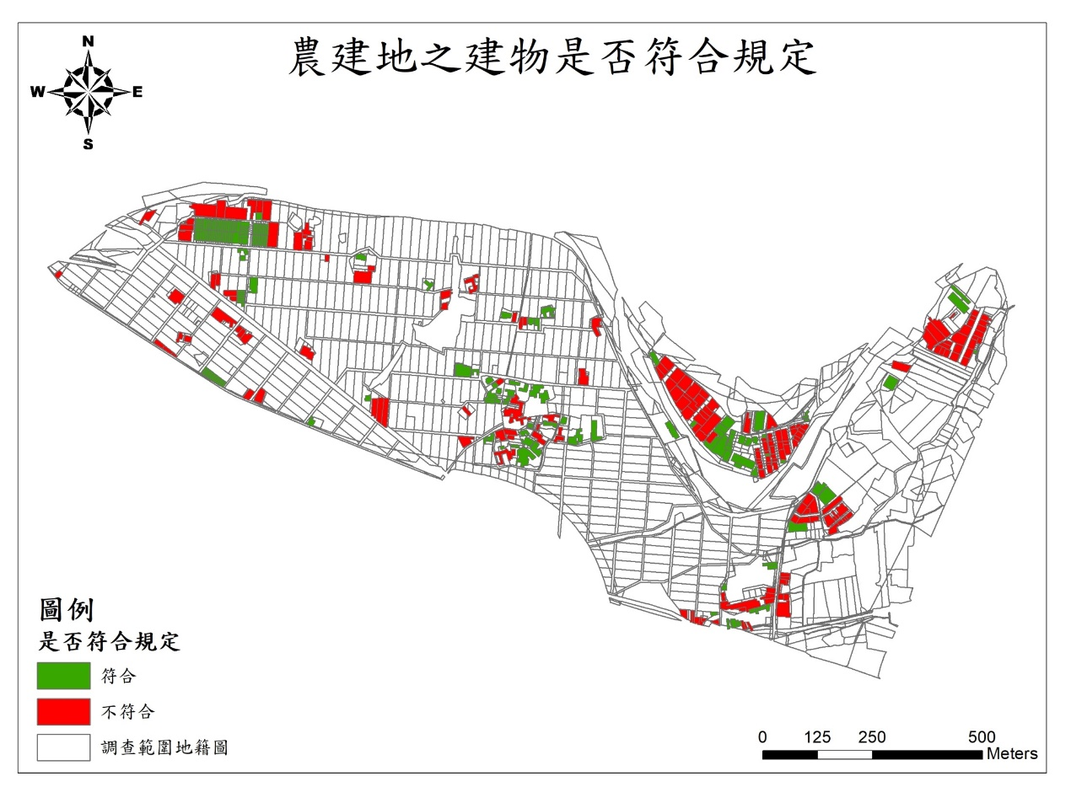

圖6-2-10農建地是否符合都市計畫法臺灣省施行細則第30條規定

最後綜合第29條，29條之1以及第30條，來檢視調查範圍內的違規狀況

面積不符合率佔約83% 棟數佔約66%

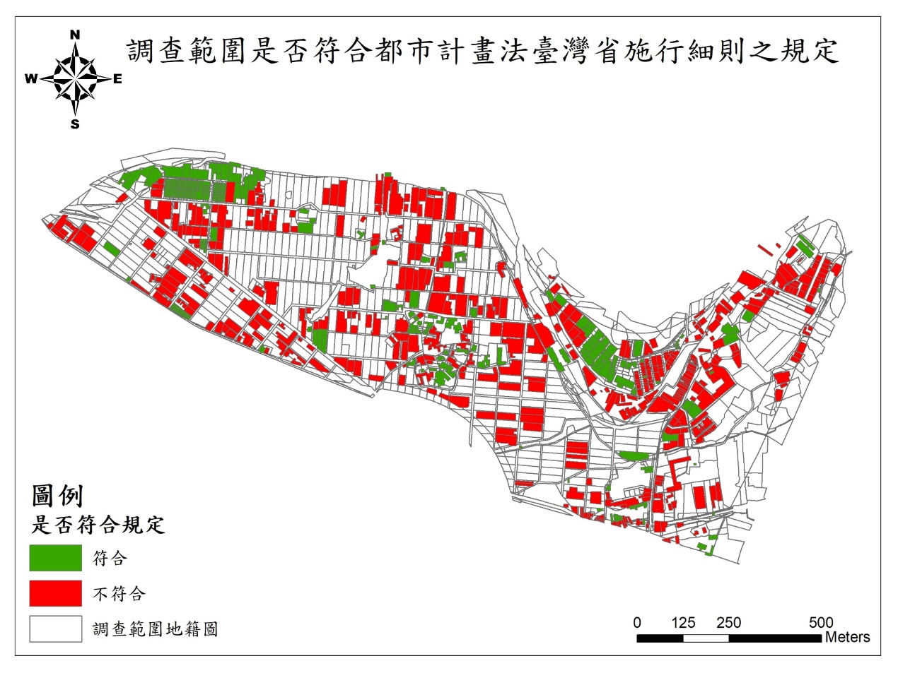

圖6-2-11調查範圍是否符合都市計畫法臺灣省施行細則之規定(綜合第二十九條、第二十九條之一、第三十條)

|  |  |
| --- | --- |
| 面積 | 棟數 |
|  |  |

表6-2-1調查範圍是否符合都市計畫法臺灣省施行細則之規定表

**2.實質違建**

本組在外調時發現違建最常出現的類型是頂樓加蓋。外調過程中也透過照片拍攝與google地圖街景比對了解建物現況與位置。屋頂平台之屋頂突出物如樓梯間公共設施使用部份，凡在頂樓建築面積1 / 8之法定範圍內均屬合法建物，超過此範圍及屬頂樓加蓋的違章建築。

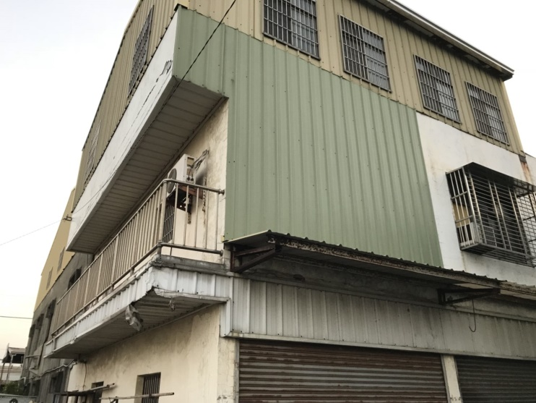 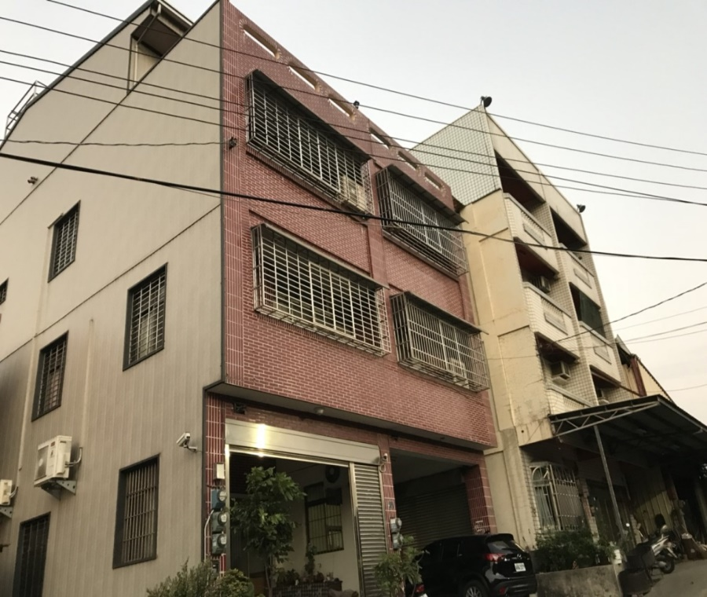

圖6-2-12調查範圍內建物加蓋(1) 圖6-2-13調查範圍內建物加蓋(2)

本組將外調所記錄的建物加蓋做成圖表方便判別與分析比較。

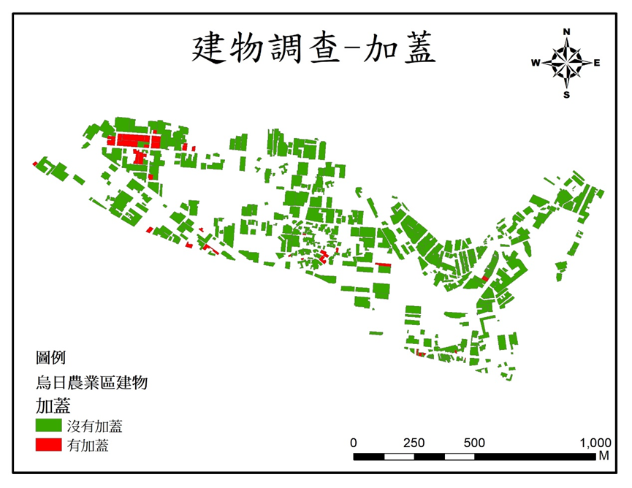

圖6-2-14建物加蓋圖

|  |  |  |
| --- | --- | --- |
| 建物調查-加蓋 | | |
|  | 棟數 | 面積(平方公尺) |
| 有加蓋 | 37 | 16154.641102 |
| 沒有加蓋 | 533 | 304968.420199 |

表6-1-2建物加蓋表

圖6-1-15建物加蓋(棟數)圖

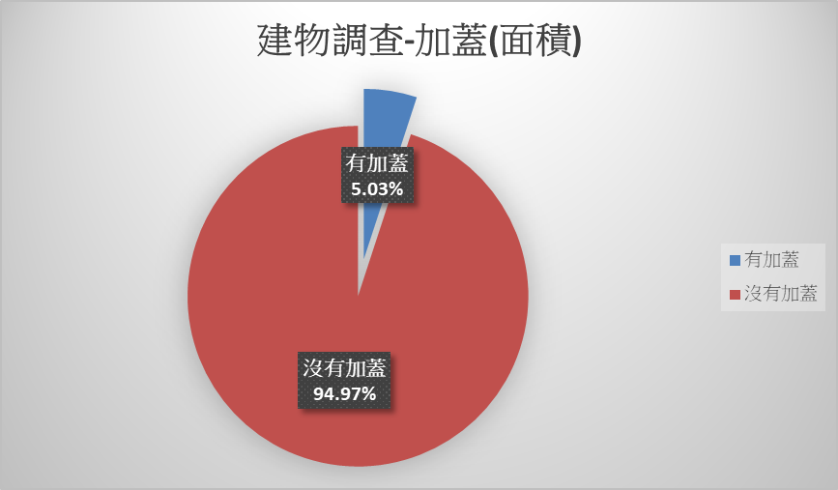

圖6-1-16建物加蓋(面積)圖

# 國土利用調查轉繪都市計畫使用現況

## **國土利用調查轉繪都市計畫使用現況製作流程**

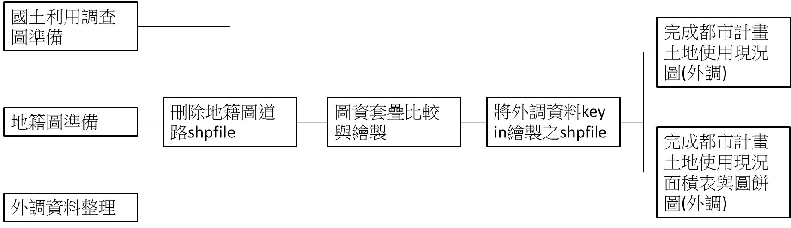

圖7-1-1國土轉繪流程圖

## **國土利用轉繪都市計畫使用現況分類原則**

**1.國土轉繪分類原則**

表7-2-1為本組國土轉繪表，紅字部分為本組土地現況所包含的項目。

|  |  |  |  |  |  |  |  |
| --- | --- | --- | --- | --- | --- | --- | --- |
| 國土利用調查  土地使用分類系統 | | | | | | | 都市計畫土地使用類別 |
| 第Ⅰ級 | | 第Ⅱ級 | | 第Ⅲ級 | | | 類別 |
| 類別 | 代碼 | 類別 | 代碼 | 類別 | 代碼 | 說明 |
| 農業利用土地 | 01 | 農作 | 0101 | 稻作 | 010101 | 係指從事稻米栽培之土地。 | 農業使用 |
| 旱作 | 010102 | 係指從事雜糧作物、特用作物及園藝作物栽培之土地。 |
| 果樹 | 010103 | 係指從事水果及乾果種植、栽培而以收穫其果實為目的之土地。 |
| 廢耕地 | 010104 | 係指原為從事稻作、旱作，果樹項目  栽培之使用，因廢耕而為草生之土地 |
| 森林使用土地 | 02 | 天然林 | 0201 | 天然闊葉樹純林 | 020102 | 係指天然闊葉樹純林，其蓄積或株數至少佔75% |
| 交通利用土地 | 03 | 道路 | 0303 | 一般道路 | 030303 | 4米以上包括縣道、鄉道、市區道路  和其他道路（堤防兩側道路視為水利  用地，不屬於此類） | 道路使用 |
| 道路相關設 | 030304 | 包括公路車站、停車場、車輛調度場、車輛檢修場、客貨運轉運站、服務  區、休息站、監理機構及其他公路相  關設施 | 停車場使用 |
| 水利利用土地 | 04 | 溝渠 | 0402 | 溝渠 | 040200 | 包括灌溉、排水、給水及相關設施，其寬度5M以上者 | 農業使用 |
| 建築利用土地 | 05 | 商業 | 0501 | 零售批發 | 050101 | 係指從事買賣貨品活動之土地 | 商業使用 |
| 服務業 | 050102 | 係指提供個人或工商服服務務使用之土地 |
| 住宅 | 0502 | 純住宅 | 050201 | 係指整體建築專供住宅使用者，不含其他使用之土地 | 住宅使用 |
| 兼工業使用住宅 | 050202 | 係指一樓供工業使用，其餘供住宅使用樓層比例超過50% |
| 兼商業使用住宅 | 050203 | 係指一樓供商業使用，其餘供住宅使用樓層比例超過50% |
| 兼其他使用住宅 | 050204 | 係指一樓供住宅、商業或工業以外之其他使用且其餘供住宅使用樓層比例超過50% |
| 工業 | 0503 | 製造業 | 050301 | 係指從事製造業使用之土地。  製造品零組件之組裝（裝配業）亦歸於本類 | 工業使用 |
| 倉儲 | 050302 | 從事經營租賃取酬之製造業相關原料、產品之堆棧、棚棧、倉庫、保稅倉庫等用地均屬之（不包括農業、林業場地儲存活動所使用之土地） | 倉儲使用 |
| 其他建築用地 | 0504 | 宗教 | 050401 | 包括供寺廟、教（會）堂和其他宗教建築使用，但不包含070101法定文化資產項目之土地 | 宗教使用 |
| 殯葬設施 | 050402 | 包含墓地、殯儀館、火化場和骨灰（骸）存放設施 | 墳墓使用 |
| 興建中 | 050403 | 已興建地下層或地面層但在現況調查年度內無法建築完成者 | 興建中 |
| 公共設施使用土地 | 06 | 政府機關 | 0601 | 政府機關 | 060100 | 包含政府機關、民意機關、國際組織、外國使領館、其他外國機構等 | 機關使用 |
| 學校 | 0601 | 幼稚園 | 060201 | 學校內如同時包括幼稚園、小學、中學等使用，以最高級之使用為主。如為托兒所則歸於060400社會福利設施 | 文教使用 |
| 0602 | 小學 | 060202 | 供國民小學使用之土地 |
| 公共設備 | 0605 | 瓦斯 | 060503 | 包括煤氣、天然氣整（加）壓站、分裝場及接收站 | 煤氣廠使用 |
| 加油站 | 060505 | 加油站及附屬設施 | 加油站使用 |
| 環保設施 | 0606 | 環保設施 | 060600 | 包括污水處理廠、污水抽水站、雨水及污水截流站、垃圾處理廠及垃圾掩埋場、廢物處理、空氣、噪音監測處理設施、資源回收設施 | 垃圾處理廠使用 |
| 遊憩使用土地 | 07 | 休閒設施 | 0702 | 公園綠地廣場 | 070201 | 係指非營利性且供一般民眾休憩之土地，包括公園、綠地、廣場、花園及相關園藝設施 | 公園使用 |
| 其他使用土地 | 09 | 空置地 | 0908 | 未使用地 | 090801 | 係指土地空置，且尚無特定用途者 | 空置地 |
| 人工改變中土地 | 090802 | 係指已整地或正整地準備開發利用為某特定用途者，包含海浦新生地 |

表7-2-1國土轉繪分類表

**2.判斷原則疑義**

**溝渠:**大法官解釋釋字第326號，節錄其內容， 無論其係自然形成或人工開闢，未經依都市計畫規劃者，就不能為河道用地。而我們的調查範圍內，此溝渠並非規劃為河道用地。本組分類作為農業使用。

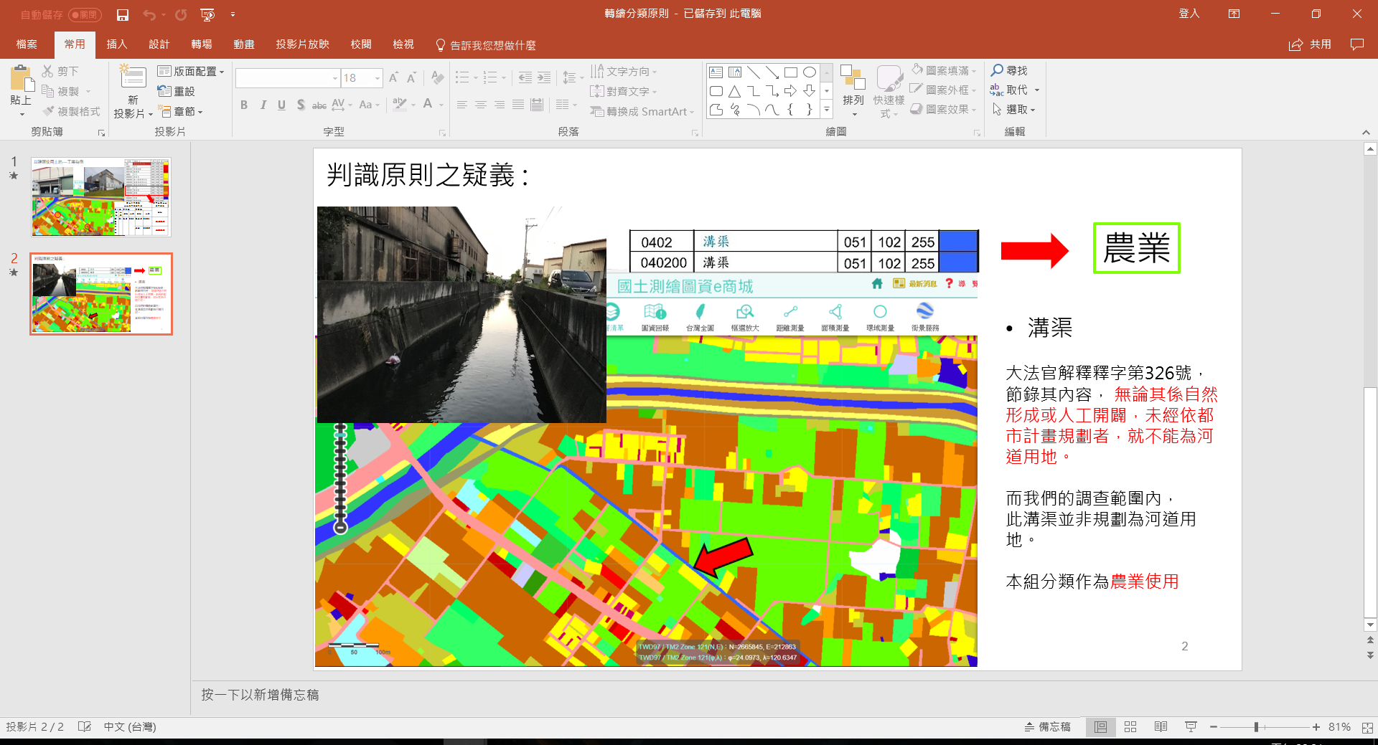

圖7-2-1溝渠疑義示意圖

## **國土利用轉繪都市計畫使用成果**

1. **國土轉繪成果展示**

本組將國土轉繪都市計畫使用分區製作成圖表以方便比較，從圖表來看以業使用及工業使用占的比率較大。

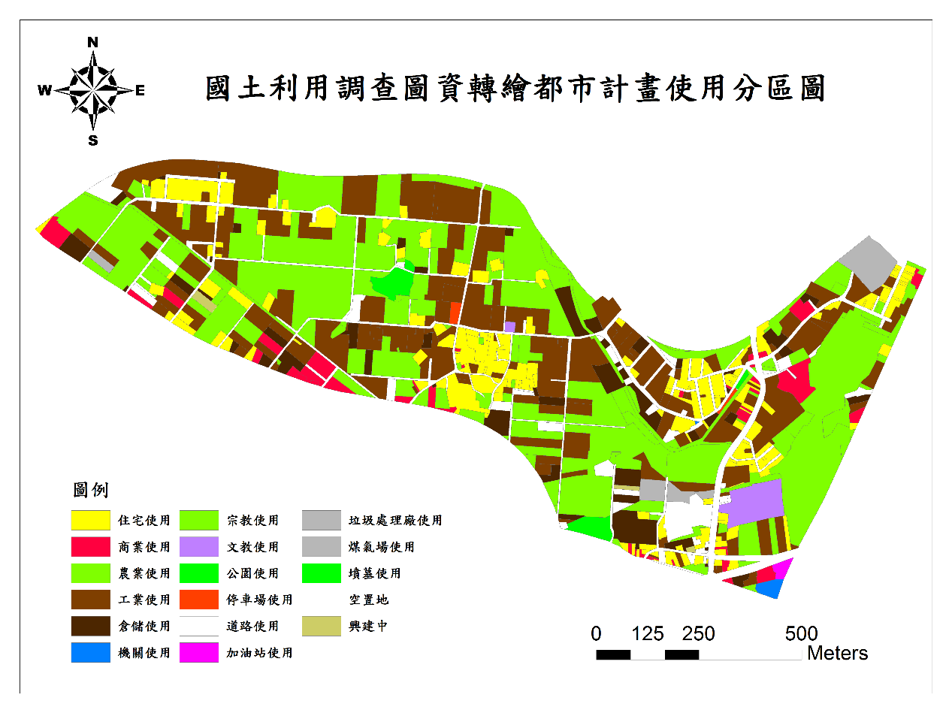

圖7-3-1國土利用調查圖資轉繪都市計畫使用分區圖

|  |  |  |
| --- | --- | --- |
| 項目 | 面積(公頃) | 百分比(%) |
| 住宅使用 | 10.7505 | 10.11 |
| 商業使用 | 2.9836 | 2.81 |
| 農業使用 | 40.9523 | 38.52 |
| 工業使用 | 27.3294 | 25.71 |
| 倉儲使用 | 5.4145 | 5.09 |
| 宗教使用 | 0.5689 | 0.54 |
| 機關使用 | 0.2228 | 0.21 |
| 文教使用 | 1.2987 | 1.22 |
| 公園使用 | 0.0518 | 0.05 |
| 停車場使用 | 0.1692 | 0.16 |
| 道路使用 | 10.3160 | 9.70 |
| 加油站使用 | 0.1486 | 0.14 |
| 煤氣廠使用 | 1.0445 | 0.98 |
| 垃圾處理廠使用 | 0.7315 | 0.69 |
| 墓地使用 | 1.0317 | 0.97 |
| 空置地 | 3.1455 | 2.96 |
| 興建中 | 0.1562 | 0.15 |
| 總計 | 106.3157 | 100 |

表7-3-1調查範圍國土轉繪土地使用現況面積表

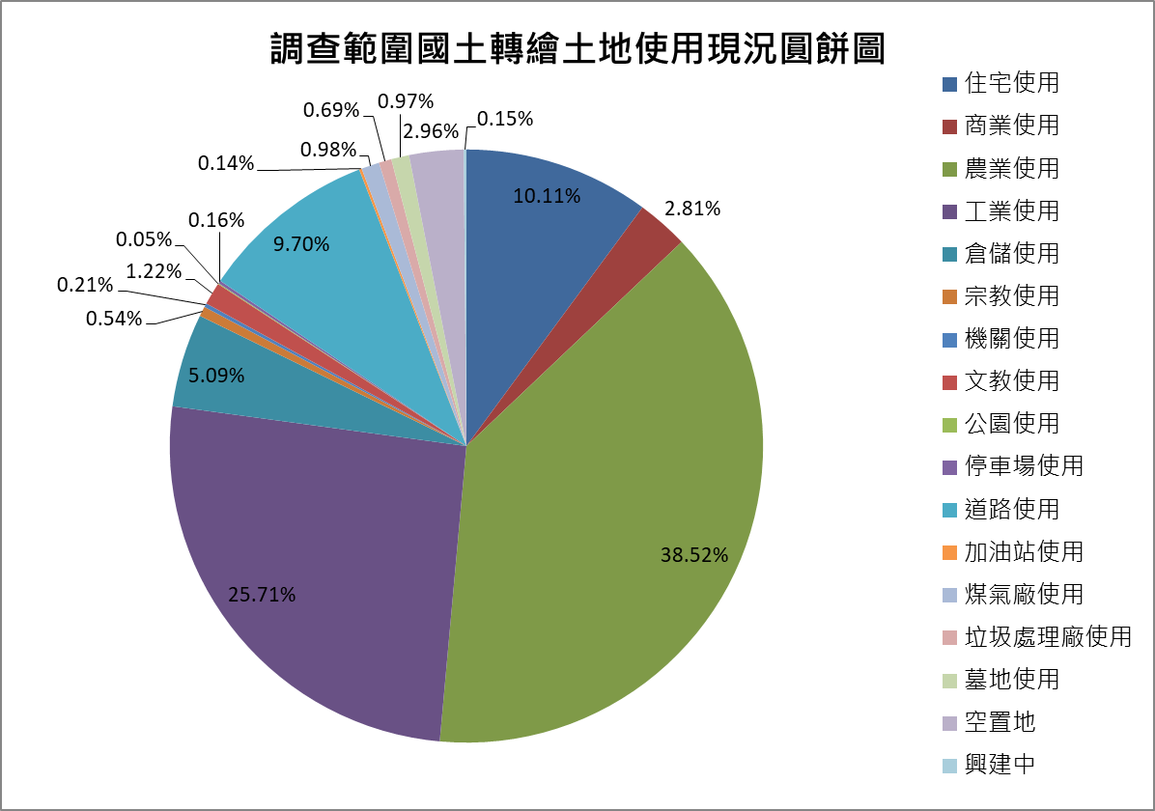

圖7-3-2調查範圍國土轉繪土地使用現況圓餅圖

# 差異分析

## **差異分析製作流程**

**1.矩陣比較表製作**

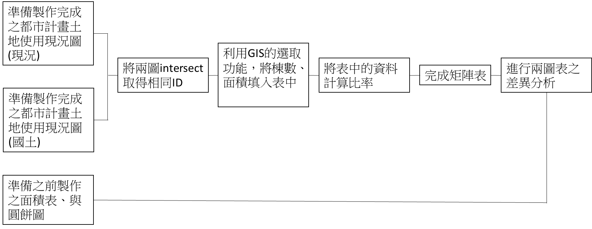

圖8-1-1矩陣表製作圖

**2.矩陣表展示**

由上方欄位對照左方欄位，由工業使用(使用率)為例，此項國土利用調查結果對照之本組土地調查結果，有26.18公頃的土地面積仍為工業使用，有0.695公頃改為住宅使用、0.0098公頃改為商業使用、0.1770公頃改為倉儲使用、0.0053公頃改為農業使用以及0.1964公頃改為其他使用，而面積下方之比率為國土利用調查結果改正成本組土地調查結果之比率。

單位:公頃，%

|  |  |  |  |  |  |  |  |  |  |
| --- | --- | --- | --- | --- | --- | --- | --- | --- | --- |
| 項目 | | 國土利用調查結果  扣除道路使用總面積:96.0542公頃 | | | | | | | |
| 住宅使用(使用率) | 商業使用(使用率) | 工業使用(使用率) | 倉儲使用(使用率) | 農業使用(使用率) | 空置地(使用率) | 其他使用(使用率) | 總計(使用率) |
| 本 組 土 地 調 查 結 果 | 住宅使用 | 9.2908  (86.4%) | 0.0326  (1.1%) | 0.6950  (2.6%) | 0.0588  (1.1%) | 0.9370  (2.3%) | 0.1726  (5.2%) | 0.0403  (0.7%) | 11.2271  (11.7%) |
| 商業使用 | 0.1262  (1%) | 1.5350  (51.4%) | 0.0098  (0%) | 0.0001  (0%) | 0.0005  (0%) | 0.1104  (3.3%) | __ | 1.7820  (1.9%) |
| 工業使用 | 1.1520  (10.6%) | 1.4003  (46.9%) | 26.1800  (96%) | 1.8506  (34.2%) | 1.4395  (3.6%) | 0.2400  (7.3%) | 0.0022  (0%) | 32.2646  (33.6%) |
| 倉儲使用 | __ | __ | 0.1770  (0.6%) | 3.3646  (62.1%) | 0.0019  (0%) | __ | __ | 3.5435  (3.7%) |
| 農業使用 | 0.1762  (2%) | 0.0001  (0%) | 0.0053  (0%) | 0.1425  (2.6%) | 37.0063  (90.2%) | 2.2221  (67.4%) | 0.5858  (11%) | 40.1383  (41.8%) |
| 空置地 | __ | __ | 0.0001  (0%) | __ | 0.0009  (0%) | 0.5528  (16.8%) | 0.1225  (2.3%) | 0.6763  (0.6%) |
| 其他使用 | 0.0007  (0%) | 0.0171  (0.6%) | 0.1964  (0.8%) | 0.0013  (0%) | 1.6276  (3.9%) | 0.0003  (0%) | 4.5790  (85.9%) | 6.4224  (6.7%) |
| 總計 | 10.7459  (100%) | 2.9851  (100%) | 27.2636  (100%) | 5.4179  (100%) | 41.0137  (100%) | 3.2982  (100%) | 5.3298  (100%) | 96.0542  (100%) |

表8-1-1國土利用調查結果對應本組土地調查結果使用差異面積表

註:

1. 其他使用分區包含機關使用、宗教使用、文教使用、公園使用、停車場使用、加油站使用、垃圾處理場使用、煤氣場使用、墳墓使用、興建中。
2. 括弧內數字為各使用現況占國土利用調查結果面積比例。
3. 因測繪與計算之誤差導致兩張表內容有+-0.08公頃的誤差，但總面積不變。

補充:

1. 住宅使用改為其他使用包含宗教使用
2. 商業使用改為其他使用包含機關使用/宗教使用
3. 工業使用改為其他使用包含機關使用/宗教使用/煤氣場使用/垃圾處理場使用
4. 倉儲使用改為其他使用包含宗教使用
5. 農業使用改為其他使用包含文教使用/公園使用/垃圾處理場使用/興建中
6. 空置地改為其他使用包含宗教使用/墳墓使用
7. 其他使用仍為其他使用包含機關使用/宗教使用/文教使用/公園使用/停車場使用/加油站使用/垃圾處理場使用/墳墓使用/煤氣場使用

## **差異分析圖表展示**

1. **差異分析圖**

* 差異分析(國土利用調查)---國土調查的結果
* 差異分析(土地現況調查結果)---與國土差異的土地調查部分，展示土調的現況使用情形

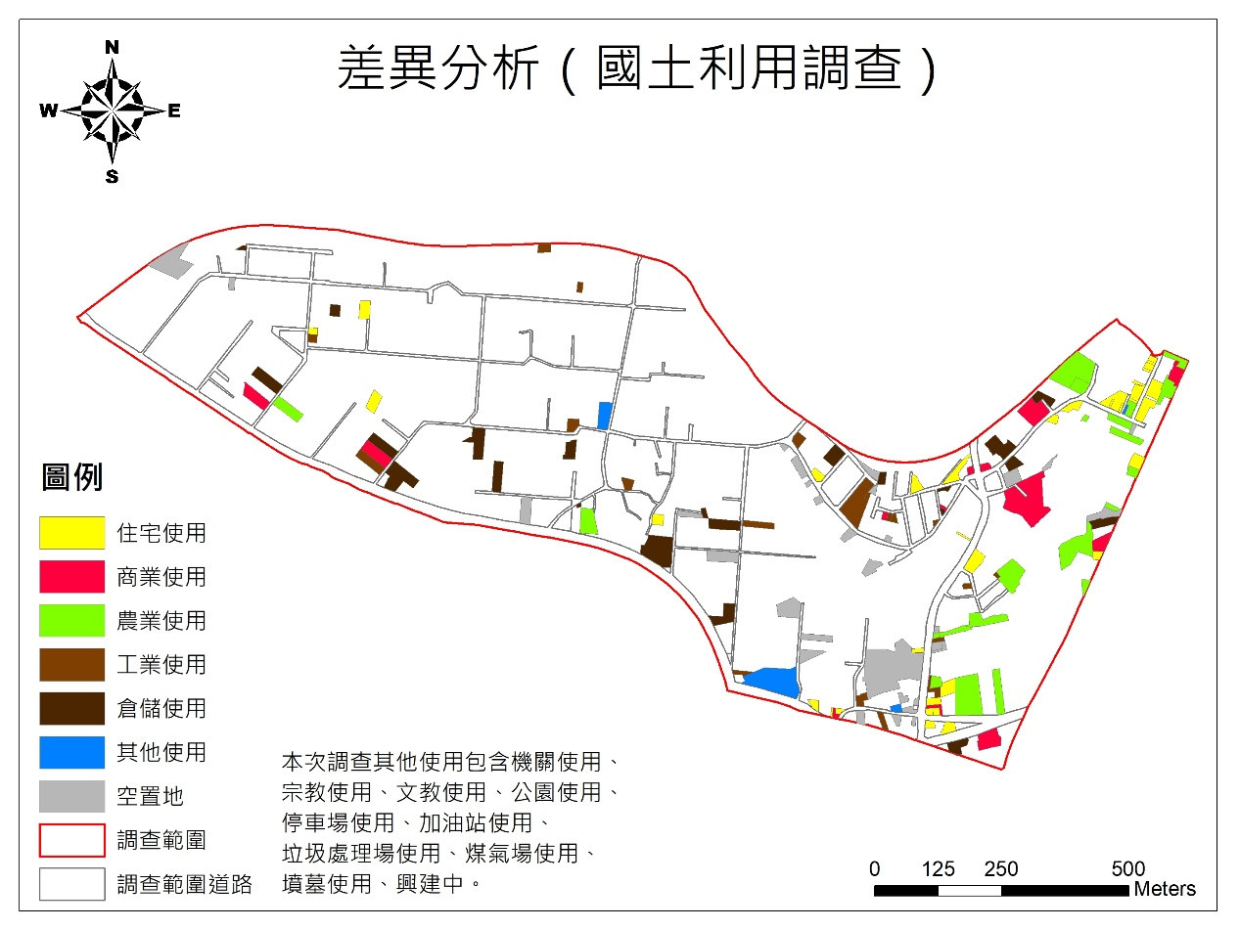

圖8-2-1差異分析圖(國土利用調查)

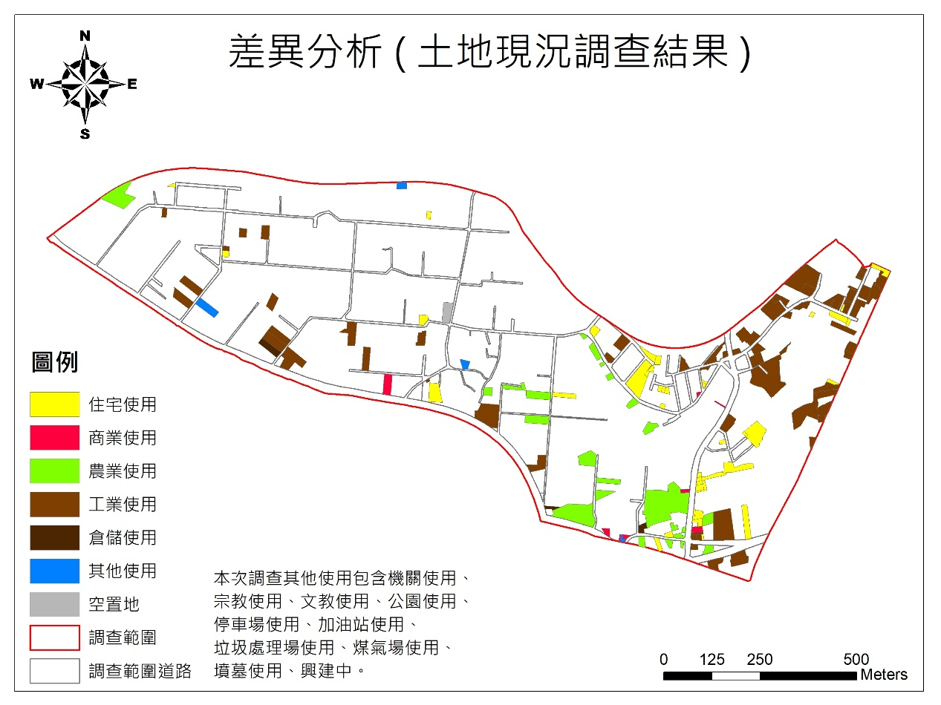

圖8-2-2差異分析圖(土地現況調查結果)

**2.差異分析表(面積)**

由表圖8-2-2可看出在97年時的國土利用調查結果直到今年本組實際外調結果的差異，由表中可看出原本調查結果為住宅使用的地區在經過9年的時間已有10.6%的比例轉為工業使用，商業使用已有46.9%轉為工業使用，倉儲使用的地區也有34.2%的比例轉為工業使用，以公頃來算，本區已有約5.8公頃的土地變更使用為工業使用，其原因可能為，烏日農業區之地主為了經濟效益，改農業使用為工業使用，且因政府未確實追查該地區土地違規的事件，造成違章工廠擴張的情形。此表為國土調查圖資與土地現況調查圖資交集後結果。

|  |  |  |  |  |  |  |  |  |  |
| --- | --- | --- | --- | --- | --- | --- | --- | --- | --- |
| 項目 | | 國土利用調查結果  扣除道路使用總面積:96.0542公頃 | | | | | | | |
| 住宅使用(使用率) | 商業使用(使用率) | 工業使用(使用率) | 倉儲使用(使用率) | 農業使用(使用率) | 空置地(使用率) | 其他使用(使用率) | 總計(使用率) |
| 本 組 土 地 調 查 結 果 | 住宅使用 | 9.2908  (86.4%) | 0.0326  (1.1%) | 0.6950  (2.6%) | 0.0588  (1.1%) | 0.9370  (2.3%) | 0.1726  (5.2%) | 0.0403  (0.7%) | 11.2271  (11.7%) |
| 商業使用 | 0.1262  (1%) | 1.5350  (51.4%) | 0.0098  (0%) | 0.0001  (0%) | 0.0005  (0%) | 0.1104  (3.3%) | __ | 1.7820  (1.9%) |
| 工業使用 | 1.1520  (10.6%) | 1.4003  (46.9%) | 26.1800  (96%) | 1.8506  (34.2%) | 1.4395  (3.6%) | 0.2400  (7.3%) | 0.0022  (0%) | 32.2646  (33.6%) |
| 倉儲使用 | __ | __ | 0.1770  (0.6%) | 3.3646  (62.1%) | 0.0019  (0%) | __ | __ | 3.5435  (3.7%) |
| 農業使用 | 0.1762  (2%) | 0.0001  (0%) | 0.0053  (0%) | 0.1425  (2.6%) | 37.0063  (90.2%) | 2.2221  (67.4%) | 0.5858  (11%) | 40.1383  (41.8%) |
| 空置地 | __ | __ | 0.0001  (0%) | __ | 0.0009  (0%) | 0.5528  (16.8%) | 0.1225  (2.3%) | 0.6763  (0.6%) |
| 其他使用 | 0.0007  (0%) | 0.0171  (0.6%) | 0.1964  (0.8%) | 0.0013  (0%) | 1.6276  (3.9%) | 0.0003  (0%) | 4.5790  (85.9%) | 6.4224  (6.7%) |
| 總計 | 10.7459  (100%) | 2.9851  (100%) | 27.2636  (100%) | 5.4179  (100%) | 41.0137  (100%) | 3.2982  (100%) | 5.3298  (100%) | 96.0542  (100%) |

表8-1-2國土利用調查結果對應本組土地調查結果使用差異表(面積)

註:

1. 其他使用分區包含機關使用、宗教使用、文教使用、公園使用、停車場使用、加油站使用、垃圾處理場使用、煤氣場使用、墳墓使用、興建中。
2. 括弧內數字為各使用現況占國土利用調查結果面積比例。
3. 因測繪與計算之誤差導致兩張表內容有+-0.08公頃的誤差，但總面積不變。

補充:

1. 商業使用改為其他使用包含機關使用/宗教使用
2. 工業使用改為其他使用包含機關使用/宗教使用/煤氣場使用/垃圾處理場使用
3. 農業使用改為其他使用包含文教使用/公園使用/垃圾處理場使用/興建中
4. 其他使用仍為其他使用包含機關使用/宗教使用/文教使用/公園使用/停車場使用/加油站使用/垃圾處理場使用/墳墓使用/煤氣場使用

**3.差異分析表(塊數)**

1.此表為國土利用調查與土地調查結果交集後的數據。

2.其他使用分區包含機關使用、宗教使用、文教使用、公園使用、停車場使用、 加油站使用、垃圾處理場使用、煤氣場使用、墳墓使用、興建中。

單位:塊數，%

|  |  |  |  |  |  |  |  |  |  |  |  |  |  |  |  |  |  |  |
| --- | --- | --- | --- | --- | --- | --- | --- | --- | --- | --- | --- | --- | --- | --- | --- | --- | --- | --- |
| 項目 | | | 國土利用調查結果 | | | | | | | | | | | | | | | |
| 住宅使用(使用率) | | 商業使用(使用率) | | 工業使用(使用率) | | 倉儲使用(使用率) | | 農業使用(使用率) | | 空置地(使用率) | | 其他使用(使用率) | | 總計  (使用率) | |
| 本 組 土 地 調 查 結 果 | 住宅使用 | 126  (79.15%) | | 3  (6.82%) | | 6  (4.51%) | | 3  (6.00%) | | 12  (11.54%) | | 7  (17.95%) | | 2  (6.67%) | | 168  (29.58%) | |
| 商業使用 | 6  (3.77%) | | 29  (65.91%) | | 1  (0.75%) | | __ | | __ | | 1  (2.56%) | | __ | | 37  (6.51%) | |
| 工業使用 | 26  (16.33%) | | 10  (25.00%) | | 121  (90.98%) | | 17  (34.00%) | | 9  (8.65%) | | 4  (10.26%) | | __ | | 187  (32.92%) | |
| 倉儲使用 | __ | | __ | | 3  (2.26%) | | 28  (56.00%) | | __ | | __ | | __ | | 31  (5.46%) | |
| 農業使用 | 3  (0.75%) | | __ | | __ | | 2  (4.00%) | | 81  (77.88%) | | 20  (51.28%) | | 1  (3.33%) | | 107  (18.84%) | |
| 空置地 | __ | | __ | | __ | | __ | | __ | | 7  (17.95%) | | 1  (3.33%) | | 8  (1.41%) | |
| 其他使用 | __ | | 1  (2.27%) | | 2  (1.50%) | | __ | | 1  (1.92%) | | __ | | 26  (86.67%) | | 30  (5.28%) | |
| 總計 | 161  (100%) | | 43  (100%) | | 142  (100%) | | 50  (100%) | | 113  (100%) | | 39  (100%) | | 30  (100%) | | 578  (100%) | |

表8-1-3國土利用調查結果對應本組土地調查結果使用差異表(塊數)

**4.差異塊數統計**

本組將現況調查與國土調查差異分析塊數做成統計表呈現，差異塊數為國土調查圖資與土地現況調查圖資，個別算出結果。

|  |  |  |
| --- | --- | --- |
| 項目  使用分類 | 國土利用調查  (塊數) | 土地現況調查  (塊數) |
| 住宅使用 | 158 | 162 (+4) |
| 商業使用 | 43 | 52 (+9) |
| 工業使用 | 141 | 177(+36) |
| 倉儲使用 | 50 | 31 (-19) |
| 農業使用 | 109 | 104 (-5) |
| 其他使用 | 30 | 26 (-4) |
| 空置地 | 38 | 8 (-30) |
| 合計(塊數) | 569 | 560 (-9) |

表8-1-4國土利用調查與土地調查結果差異分析塊數統計表

註:

本次調查其他使用包含機關使用、宗教使用、文教使用、公園使用、停車場使用、加油站使用、垃圾處理場使用、煤氣場使用、墳墓使用及興建中。

## **差異位置分析**

1. **A區**

圖8-3-1左半邊紅色圓圈內: 103年的國土調查將圓圈內的土地歸類成興建中，但當本組進行外調時，發現這裡已興建完成，為照片中的台中玄德堂。建物外觀極新，證實這塊土地的使用確實有變更。

圖8-3-1右半邊紅色圓圈內:103年國土調查將這塊土地歸類為停車場使用，但本組在外調時因為當時無車輛停放，也無劃設停車格線，所以將其歸類為空置地。

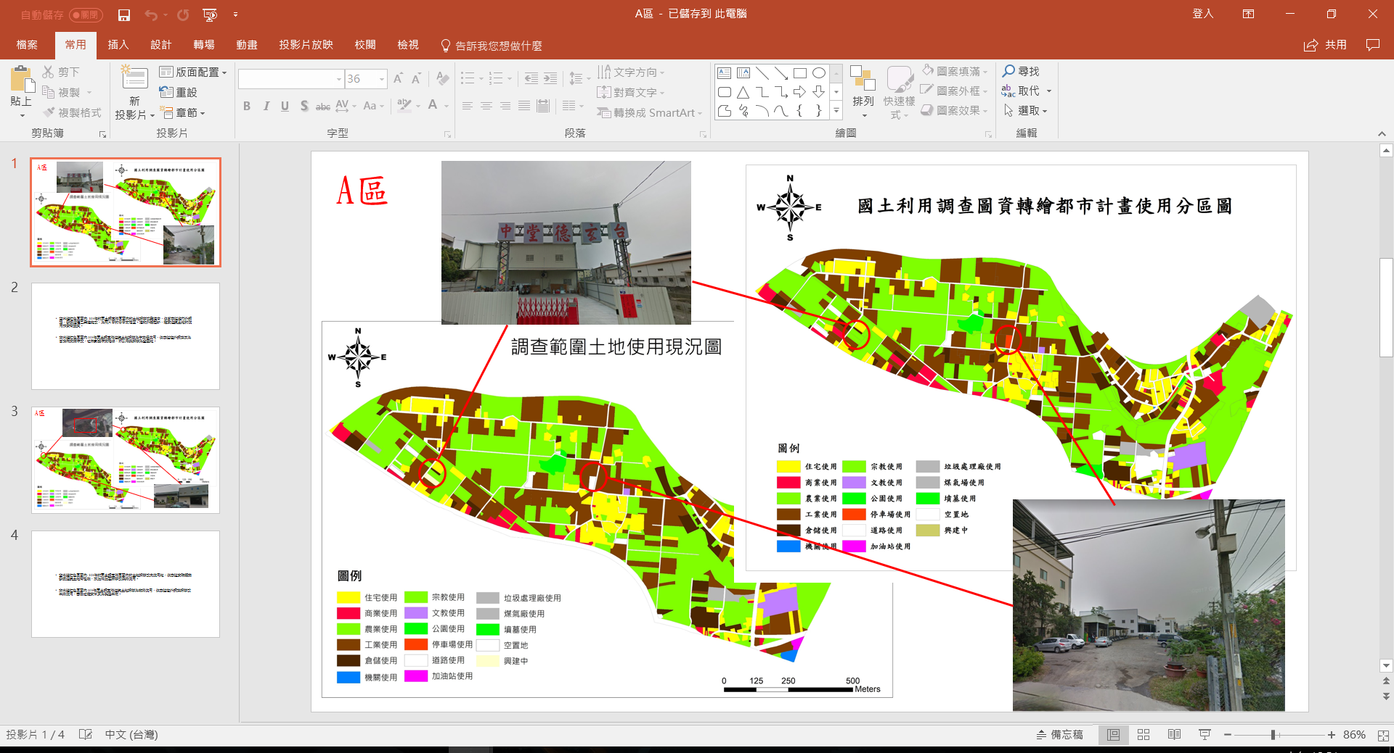

圖8-3-1 A區位置差異分析(1)

圖8-3-2左半邊紅色圓圈內: 103年的國土調查將圓圈內的土地歸類成未使用地，但本組實際觀察發現這塊土地有植栽，因此將此區歸類成農業使用。

圖8-3-2右半邊紅色圓圈內:103年國土調查將這塊土地歸類為商業使用，但本組在外調時歸類成工業使用，事後也證實百原為製造工廠。

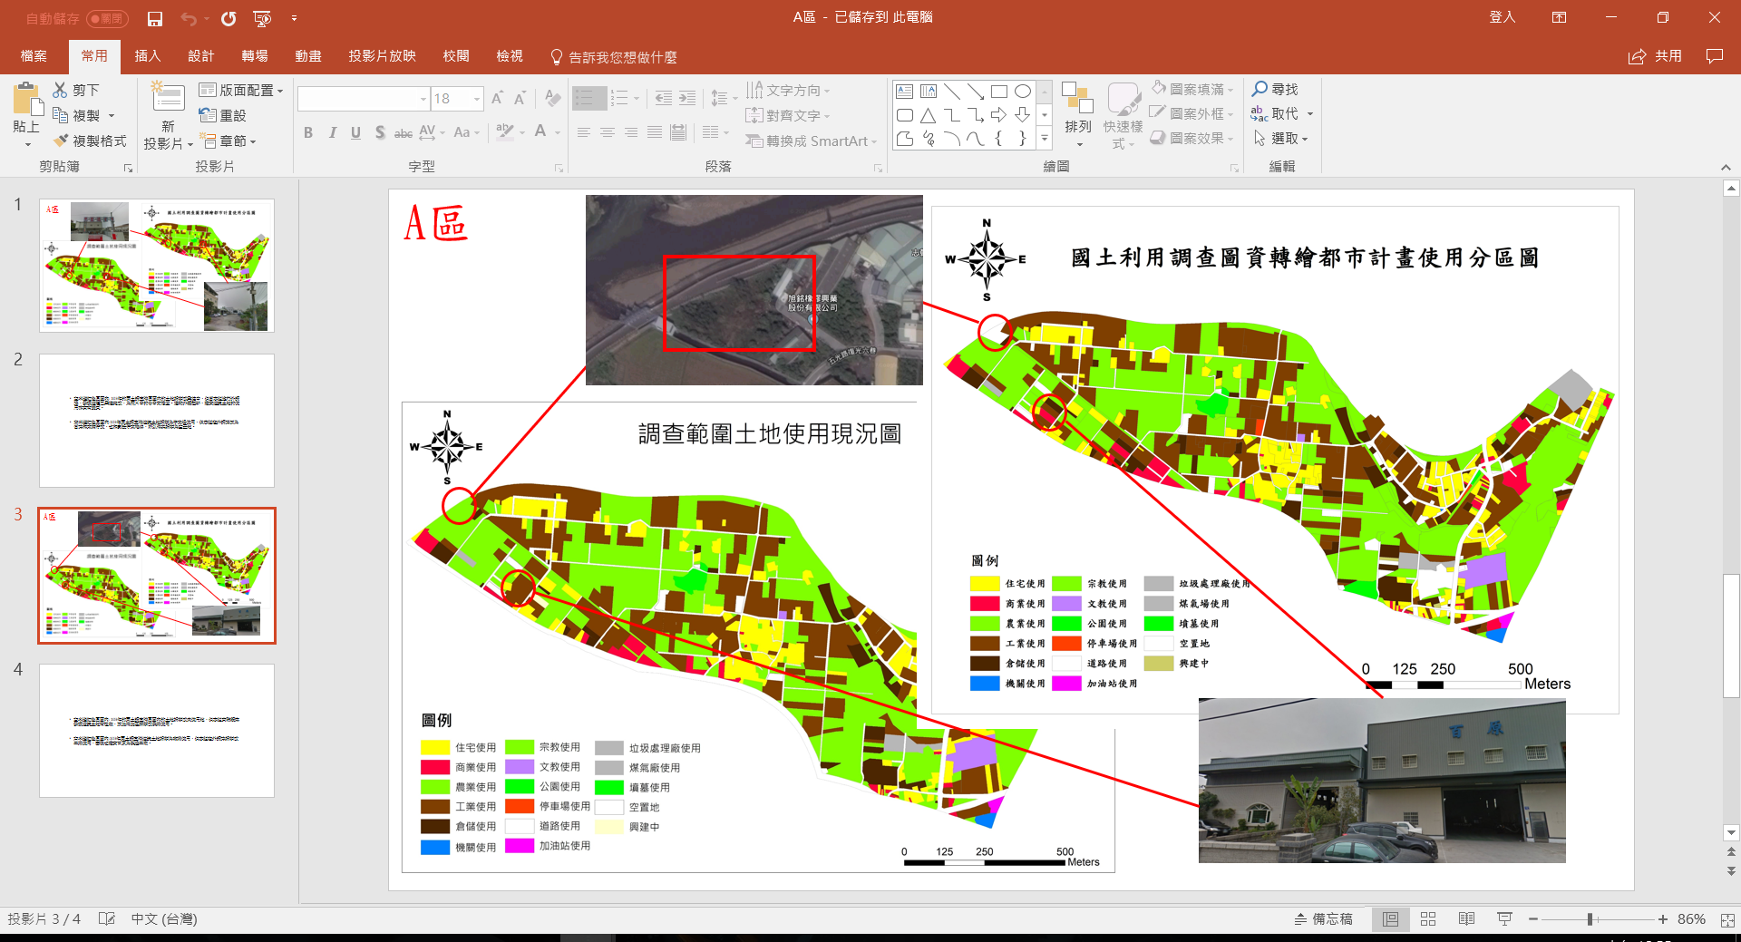

圖8-3-2 A區位置差異分析(2)

1. **B區**

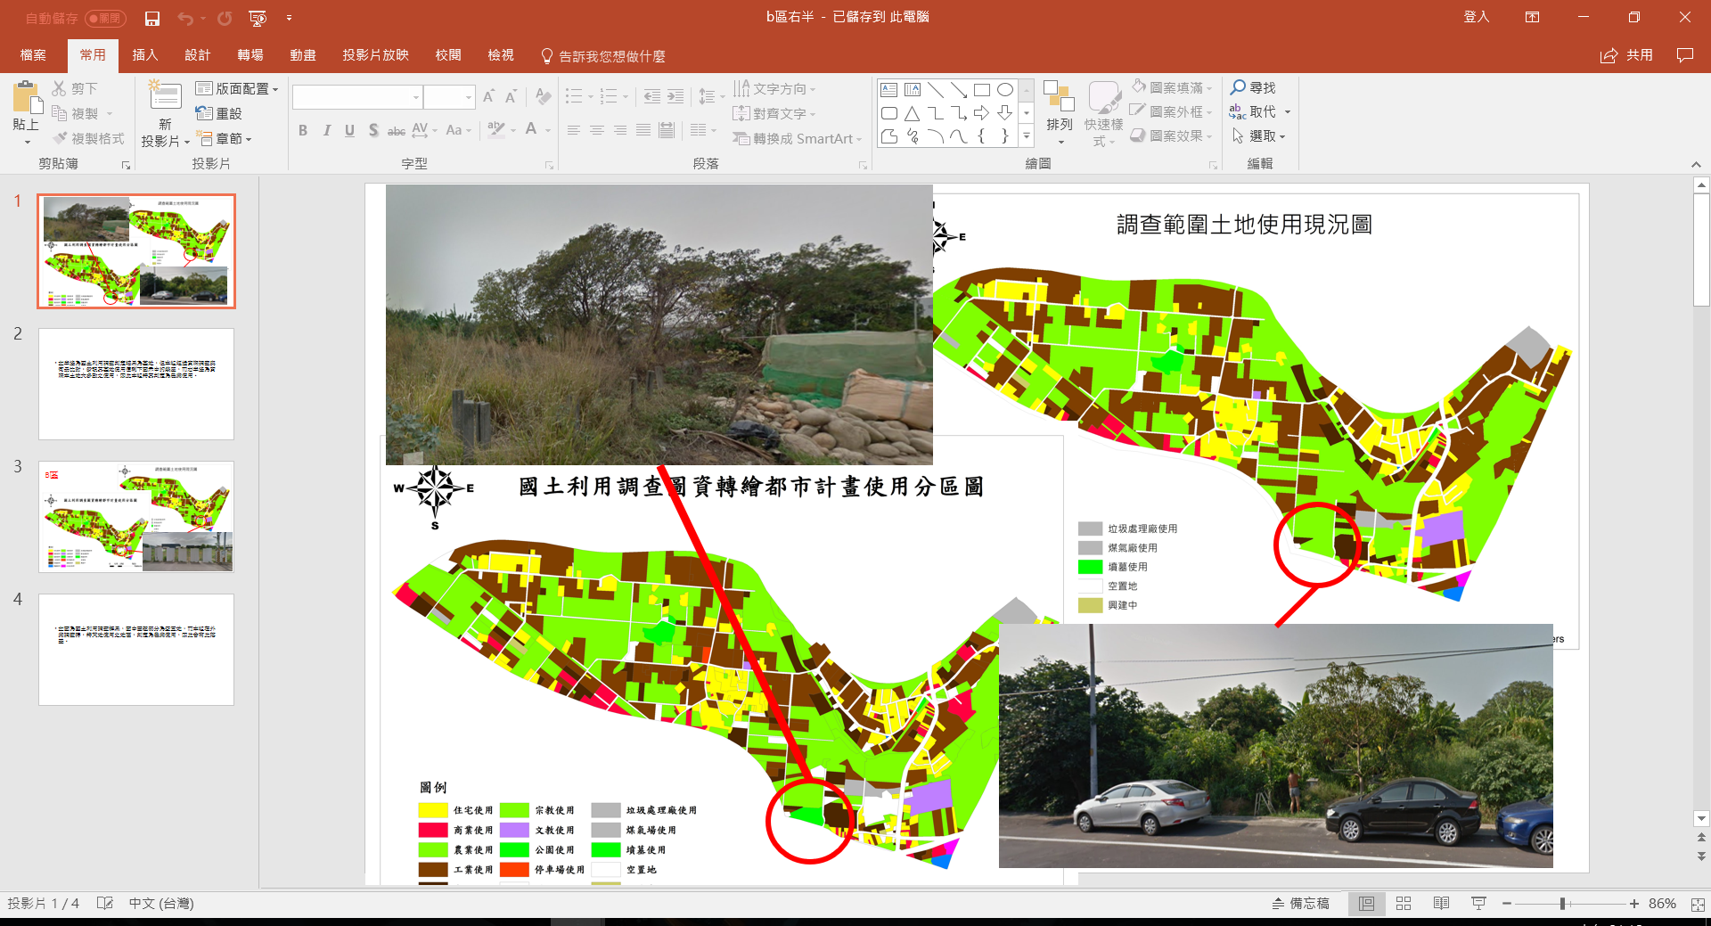

圖8-3-3 B區位置差異分析(1)

圖8-3-3左半邊為國土利用調查判定結果為墓地，但本組經過實際調查與街景比對，發現其墓地使用僅剩下圖示中的幾座，而右半邊為實際本土地大多數之使用，因此本組將其判定為農業使用。

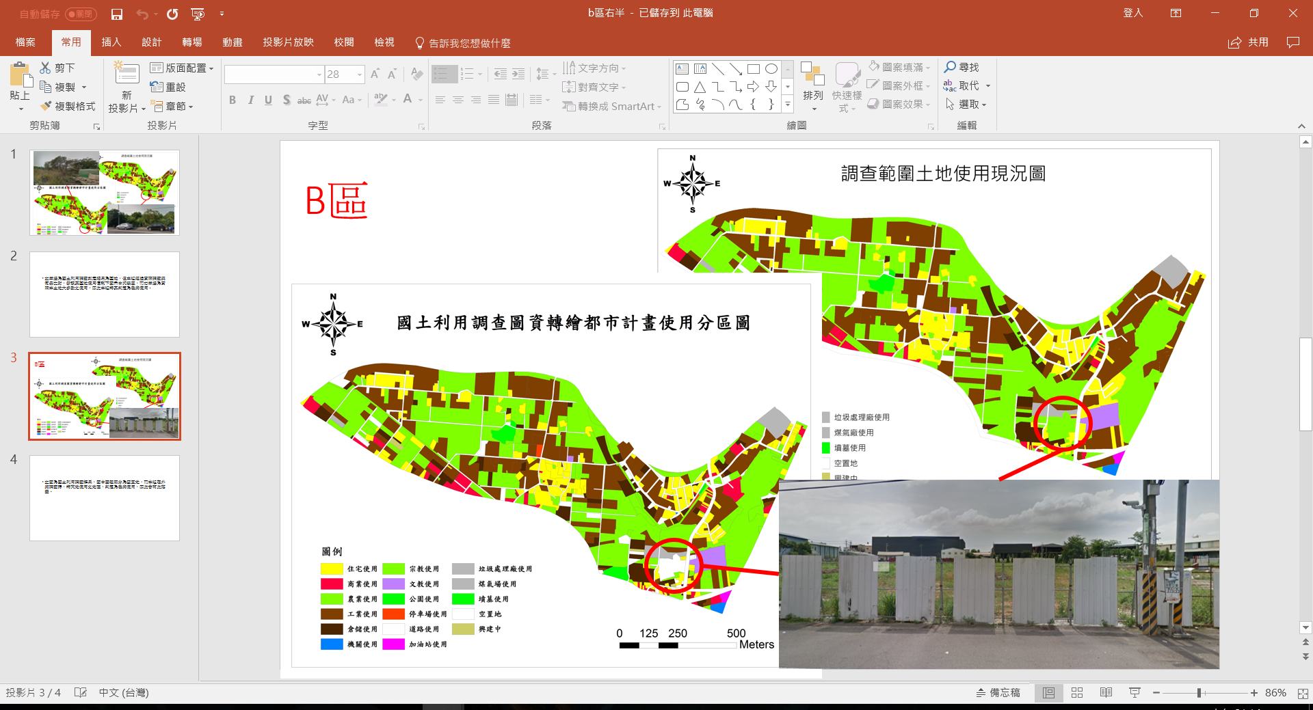

圖8-3-4 B區位置差異分析(2)

圖8-3-4為國土利用調查解果，圖中圈起部分為空置地，而本組在外業調查時，將荒地使用之地區，判定為農業使用，因此會有此落差。

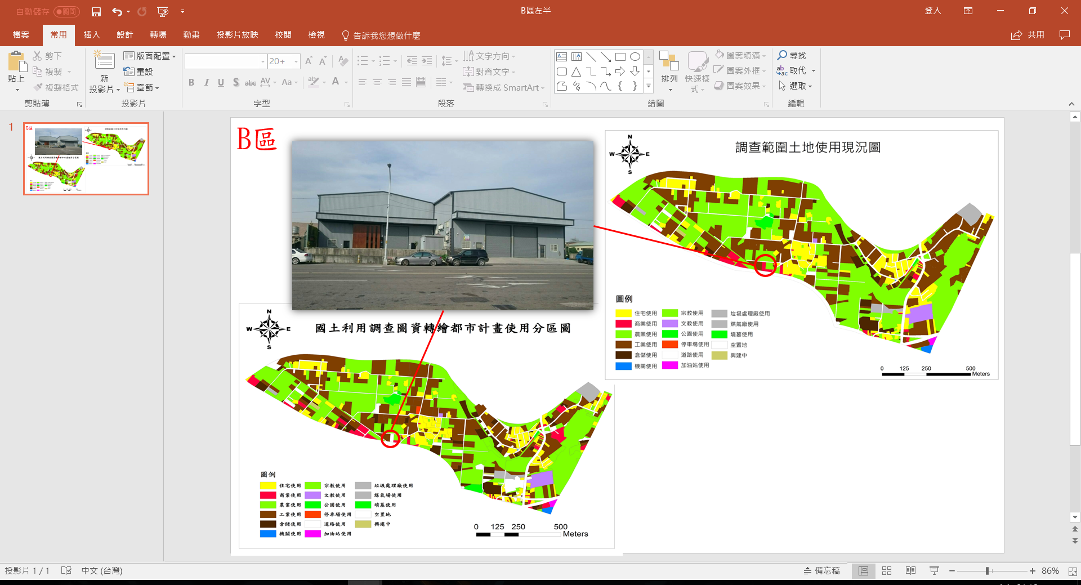

圖8-3-5 B區位置差異分析(3)

圖8-3-5紅圈處於國土利用調查分類為空置地，而本組外調時發現興建了包裝公司。從外觀觀察建物狀況良好，故推測應為新建不久的建物，因而有差異。

1. **C區**

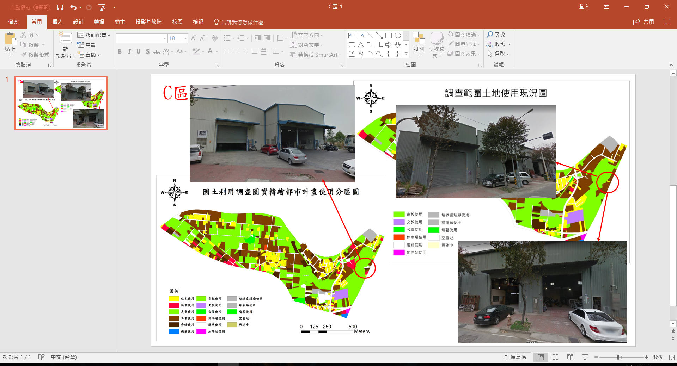

圖8-3-6 C區位置差異分析(1)

圖8-3-6中103年的國土調查將紅圈內有分類為有商業有工業有空置地，而本組外調時發現在此區的都已變為工業工廠與少數的住宅，並無見到商業使用。

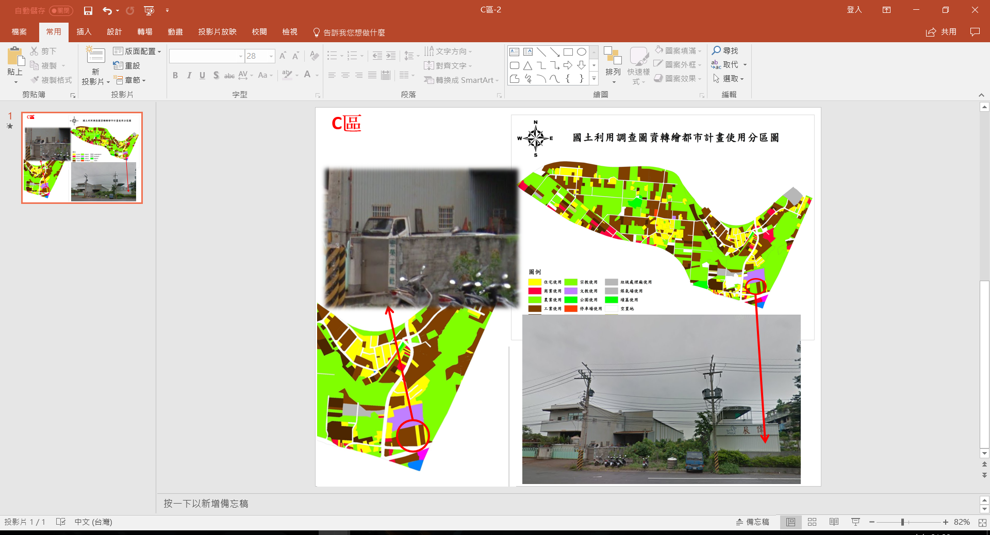

圖8-3-7 C區位置差異分析(2)

圖8-3-7中在國土利用調查圖的紅圈範圍內原為農業使用，但經由本組實地調查和街景對照發現圖中的兩棟建物有興建鐵皮且有運貨卡車與工業公司名稱，因此判定此區為工業使用。

1. **補充**

* **國土轉繪與實地調查面積差異比較**

圖8-3-8國土轉繪與實地調查之面積差異比較圖

* **國土利用轉都市計畫使用分類**

一、農業使用土地

|  |  |  |  |  |  |  |
| --- | --- | --- | --- | --- | --- | --- |
| 第Ⅰ級 | | 第Ⅱ級 | | 第Ⅲ級 | | 都市計畫土地使用  類別 |
| 類別 | 代碼 | 類別 | 代碼 | 類別 | 代碼 | 類別 |
| 農業使用土地 | 01 | 農作 | 0101 | 稻作 | 010101 | 農業區 |
| 旱作 | 010102 | 農業區 |
| 果樹 | 010103 | 農業區 |
| 廢耕地 | 010104 | 農業區 |
| 水產養殖 | 0102 | 水產養殖 | 010200 | 農業區 |
| 畜牧 | 0103 | 畜禽舍 | 010301 | 農業區 |
| 牧場 | 010302 | 農業區 |
| 農業附帶設施 | 0104 | 溫室 | 010401 | 農業區 |
| 倉儲設施 | 010402 | 農業區  倉儲區 |
| 農產品展售場 | 010403 | 農業區  商業區 |
| 其他設施 | 010404 | 農業區 |

1. 森林使用土地

|  |  |  |  |  |  |  |
| --- | --- | --- | --- | --- | --- | --- |
| 第Ⅰ級 | | 第Ⅱ級 | | 第Ⅲ級 | | 都市計畫土地使用  類別 |
| 森林使用土地 | 02 | 天然林 | 0201 | 天然針葉樹純林 | 020101 | 類別 |
| 天然闊葉樹純林 | 020102 | 農業區 |
| 天然竹林 | 020103 | 農業區 |
| 天然竹針闊葉混淆林 | 020104 | 農業區 |
| 人工林 | 0202 | 人工針葉樹純林 | 020201 | 農業區 |
| 人工闊葉樹純林 | 020202 | 農業區 |
| 人工竹林 | 020203 | 農業區 |
| 人工竹針闊葉混淆林 | 020204 | 農業區 |
| 其他森林使用土地 | 0203 | 伐木跡地 | 020301 | 農業區 |
| 苗圃 | 020302 | 農業區 |
| 防火線 | 020303 | 農業區 |
| 土場 | 020304 | 農業區 |

三、交通使用土地

|  |  |  |  |  |  |  |
| --- | --- | --- | --- | --- | --- | --- |
| 第Ⅰ級 | | 第Ⅱ級 | | 第Ⅲ級 | | 都市計畫土地使用 |
| 類別 | 代碼 | 類別 | 代碼 | 類別 | 代碼 | 類別 |
| 交  通  使  用  土  地 | 03 | 機場 | 0301 | 機場 | 030100 | 類別 |
| 鐵路 | 0302 | 一般鐵路 | 030201 | 民用航空站用地 |
| 高速鐵路 | 030202 | 鐵路用地 |
| 鐵路相關設施 | 030203 | 鐵路用地 |
| 道路 | 0303 | 國道 | 030301 | 鐵路用地 |
| 省道、快速道路 | 030302 | 高速公路用地 |
| 一般道路 | 030303 | 道路用地 |
| 道路相關設施 | 030304 | 道路用地 |
| 港口 | 0304 | 商港 | 030401 | 道路用地 |
| 漁港 | 030402 | 停車場用地 |
| 專用港 | 030403 | 港埠用地 |
| 其他港口相關設施 | 030404 | 港埠用地 |

四、水利使用土地

|  |  |  |  |  |  |  |
| --- | --- | --- | --- | --- | --- | --- |
| 第Ⅰ級 | | 第Ⅱ級 | | 第Ⅲ級 | | 都市計畫土地使用類別 |
| 類別 | 代碼 | 類別 | 代碼 | 類別 | 代碼 | 類別 |
| 水利使用土地 | 04 | 河道 | 0401 | 河川 | 040101 | 河道用地 |
| 減河 | 040102 | 河道用地 |
| 運河 | 040103 | 河道用地 |
| 堤防 | 040104 | 河道用地 |
| 溝渠 | 0402 | 溝渠 | 040200 | 農業區 |
| 蓄水池 | 0403 | 水庫 | 040301 | 河道用地 |
| 湖泊 | 040302 | 河道用地 |
| 其他蓄水池 | 040303 | 農業區 |
| 人工湖 | 040304 | 河道用地 |
| 水道沙洲灘地 | 0404 | 水道沙洲灘地 | 040400 | 海濱浴場用地 |
| 水利構造物 | 0405 | 水閘門 | 040501 | 河道用地 |
| 抽水站 | 040502 | 河道用地 |
| 水庫堰壩 | 040503 | 河道用地 |
| 地下取水井 | 040504 | 河道用地 |
| 其他設施 | 040505 | 河道用地 |
| 防汛道路 | 0406 | 防汛道路 | 040600 | 河道用地 |
| 海面 | 0407 | 海面 | 040700 | 海濱浴場用地 |

五、建築使用土地

|  |  |  |  |  |  |  |
| --- | --- | --- | --- | --- | --- | --- |
| 第Ⅰ級 | | 第Ⅱ級 | | 第Ⅲ級 | | 都市計畫土地使用  類別 |
| 類別 | 代碼 | 類別 | 代碼 | 類別 | 代碼 | 類別 |
| 建築使用土地 | 05 | 商業 | 0501 | 零售批發 | 050101 | 商業區 |
| 服務業 | 050102 | 商業區 |
| 住宅 | 0502 | 純住宅 | 050201 | 住宅區 |
| 兼工業使用住宅 | 050202 | 住宅區  工業區 |
| 兼商業使用住宅 | 050203 | 住宅區  商業區 |
| 兼其他使用住宅 | 050204 | 住宅區 |
| 工業 | 0503 | 製造業 | 050301 | 工業區 |
| 倉儲 | 050302 | 倉儲區 |
| 其他建築用地 | 0504 | 宗教 | 050401 | 宗教專用區 |
| 殯葬設施 | 050402 | 殯儀館用地 |
| 興建中 | 050403 |  |
| 其他 | 050404 | 空地 |

六、公共使用土地

|  |  |  |  |  |  |  |
| --- | --- | --- | --- | --- | --- | --- |
| 第Ⅰ級 | | 第Ⅱ級 | | 第Ⅲ級 | | 都市計畫土地使用類別 |
| 類別 | 代碼 | 類別 | 代碼 | 類別 | 代碼 | 類別 |
| 公共設施使用土地 | 06 | 政府機關 | 0601 | 政府機關 | 060100 | 機關用地 |
| 學校 | 0602 | 幼稚園 | 060201 | 學校用地 |
| 小學 | 060202 | 學校用地 |
| 中學 | 060203 | 學校用地 |
| 大專院校 | 060204 | 學校用地 |
| 特種學校 | 060205 | 學校用地 |
| 醫療保健 | 0603 | 醫療保健 | 060300 | 機關用地 |
| 社會福利設施 | 0604 | 社會福利設施 | 060400 | 機關用地 |
| 公用設備 | 0605 | 氣象 | 060501 | 機關用地 |
| 電力 | 060502 | 公用事業用地 |
| 瓦斯 | 060503 | 公用事業用地 |
| 自來水 | 060504 | 機關用地 |
| 加油站 | 060505 | 加油站用地 |
| 環保設施 | 0606 | 環保設施 | 060600 | 公用事業用地 |

七、遊憩使用土地

|  |  |  |  |  |  |  |
| --- | --- | --- | --- | --- | --- | --- |
| 第Ⅰ級 | | 第Ⅱ級 | | 第Ⅲ級 | | 都市計畫土地使用類別 |
| 類別 | 代碼 | 類別 | 代碼 | 類別 | 代碼 | 類別 |
| 遊憩使用土地 | 07 | 文化設施 | 0701 | 法定文化資產 | 070101 | 保存區 |
| 一般文化設施 | 070102 | 文教區 |
| 其他文化設施 | 070103 | 文教區 |
| 休閒設施 | 0702 | 公園綠地廣場 | 070201 | 公園用地、  廣場用地 |
| 遊樂場所 | 070202 | 遊樂區 |
| 體育場所 | 070203 | 體育場用地 |

八、礦岩使用土地

|  |  |  |  |  |  |  |
| --- | --- | --- | --- | --- | --- | --- |
| 第Ⅰ級 | | 第Ⅱ級 | | 第Ⅲ級 | | 都市計畫土地使用類別 |
| 類別 | 代碼 | 類別 | 代碼 | 類別 | 代碼 | 類別 |
| 礦鹽使用土地 | 08 | 礦業 | 0801 | 礦場 | 080101 | 特定產業專用區 |
| 礦業相關設施 | 080102 | 特定產業專用區 |
| 土石 | 0802 | 土石採取場 | 080201 | 特定產業專用區 |
| 土石相關設施 | 080202 | 特定產業專用區 |
| 鹽業 | 0803 | 鹽田 | 080301 | 鹽田區 |
| 鹽業相關設施 | 080302 | 鹽田區 |

九、其他使用土地

|  |  |  |  |  |  |  |
| --- | --- | --- | --- | --- | --- | --- |
| 第Ⅰ級 | | 第Ⅱ級 | | 第Ⅲ級 | | 都市計畫土地使用類別 |
| 類別 | 代碼 | 類別 | 代碼 | 類別 | 代碼 | 類別 |
| 其他使用土地 | 09 | 軍事用地 | 0901 | 軍事用地 | 090100 | 機關用地 |
| 濕地 | 0902 | 濕地 | 090200 | 保護區 |
| 草生地 | 0903 | 草生地 | 090300 | 農業使用 |
| 裸露地 | 0904 | 灘地 | 090401 | 保護區 |
| 崩塌地 | 090402 | 保護區 |
| 礁岩 | 090403 | 保護區 |
| 裸露空地 | 090404 | 空置地 |
| 灌木荒地 | 0905 | 灌木荒地 | 090500 | 空置地 |
| 災害地 | 0906 | 災害地 | 090600 | 保護區 |
| 營建剩餘土石方 | 0907 | 營建剩餘土石方 | 090700 | 公用事業用地 |
| 空置地 | 0908 | 未使用地 | 090801 | 空置地 |
| 人工改變中土地 | 090802 | 空置地 |
| 測量標 | 090803 | 空置地 |

# 結論

## **總結**

本區域在民國99年變更為都市計畫區之前，就已經有許多未合法登記的工廠存在，劃入都市計畫區之後，並無明顯的改善，因為烏日區內還有聯外道路的路網日漸完整，加上高、台鐵與日後即將完工的台中捷運綠線，帶動整體交通便利性，使得未登記的工廠在農業區內擴散，根據我們本組的推測，此現象應屬於都市蔓延，都市蔓延為一種蛙跳式或散佈是的都市發展型態。而無秩序混亂的土地使用是造成都市蔓延的其中一個原因。

都市蔓延一般被廣為人知的影響就是自然生態的破壞，最嚴重的問題就是農地的減少，從我們現調與國土的比對就可以看出工業使用有逐漸增長的趨勢，而工廠進駐農業區將會帶來空氣污染、水污染、動植物減少等問題，這種種都將使農地無法發揮最大功能。

本組藉由國土與現調的比對發現除了工廠擴散之外，還有住宅的新增，住宅混合商業等若無明確規範會導致生活環境的破壞，使得居民遠離市中心去尋找寧靜的住宅位置，而首當其衝的當然就是農地生態。

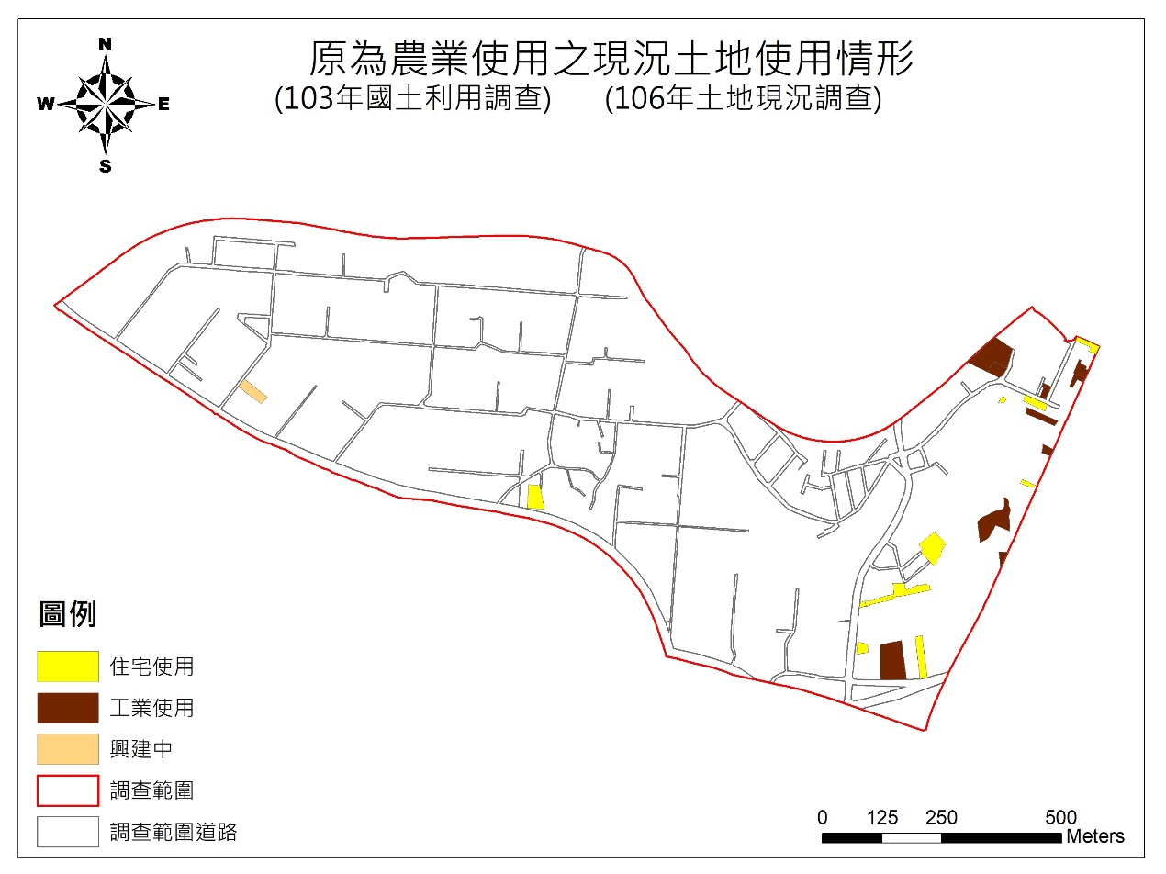

圖9-1-1原為農業使用之現況土地使用情形

從圖9-1-1可以看到，雖然僅僅只有三年的時間，卻多了這麼多原本應為農業使用的土遭到了破壞。

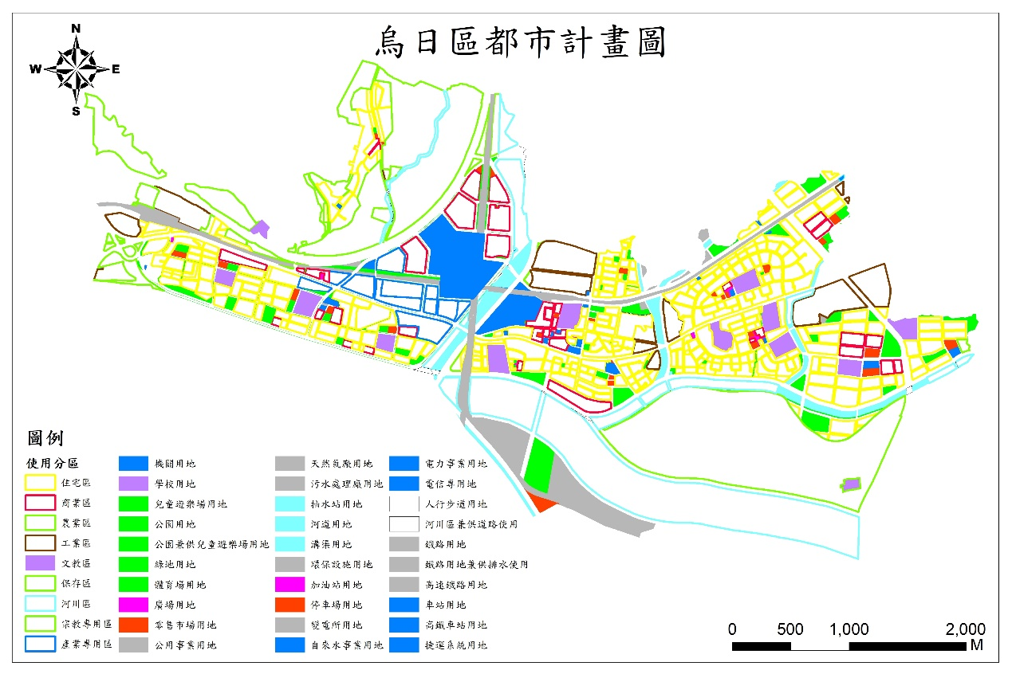

圖9-1-2 烏日都市計畫圖

圖9-1-2是烏日區都市計畫圖，圈起來的部份被劃設為工業區，當我們用航照圖去看此區的工業使用情形，發現土地並沒有被完全的利用，如照片中所示，我們也發現即使市中心的工業區被完全使用，這樣的比例比起農業區的工業使用比例，也是入不敷出。

根據本組推測，本區工業使用會這麼發達的原因，是因為都市外圍的居民希望他們的土地可以得到更佳的利益，加上由於原本在市中心的工廠因為地租過高，無法負擔，所以尋求郊區較便宜的地租，首當其衝的就是外圍農業區，而我們也發現此區交通方便，工廠設置在這裡，能減少物流的成本，在地租與交通的相互作用下，使得非法使用的情況越來越嚴重。

因為本組從都市蔓延這個角度去切入我們比對出的差異，所以提出了一些對於改善都市蔓延的方法：

* 交通方面，若公共運輸的交通路網完善，讓居民能更方便的取得食衣住行育樂方面所需，可相對降低居民選擇到郊區生活的機會，同時減少私人載具的使用次數，對環境也有很大的幫助。
* 住宅使用方面，剛有提到住宅混合商業等若無明確規範會導致生活環境的破壞，因此政府在執行這方面的政策時可以有多一點的規範，並且對有違規使用者加強取締。房價的部分，市中心高房價的現象是居民選擇到郊區居住的主要原因，因此藉由政策的力量提高居民對市區內的購屋意願與能力，也能減緩都市蔓延的現象。

對於本區工業使用的部分，有少數在都市計畫前就存在的工廠，已被劃設為零星工業區，往後若是要阻止工廠的遲續蔓延，還是需要藉由政府的力量明確劃定農業區的範圍，對有違規使用者進行重罰。畢竟農地如果轉變為其他使用後，將會永遠失去原本的土地價值。

**附錄**

1. **工作計畫書**

* **流程圖**

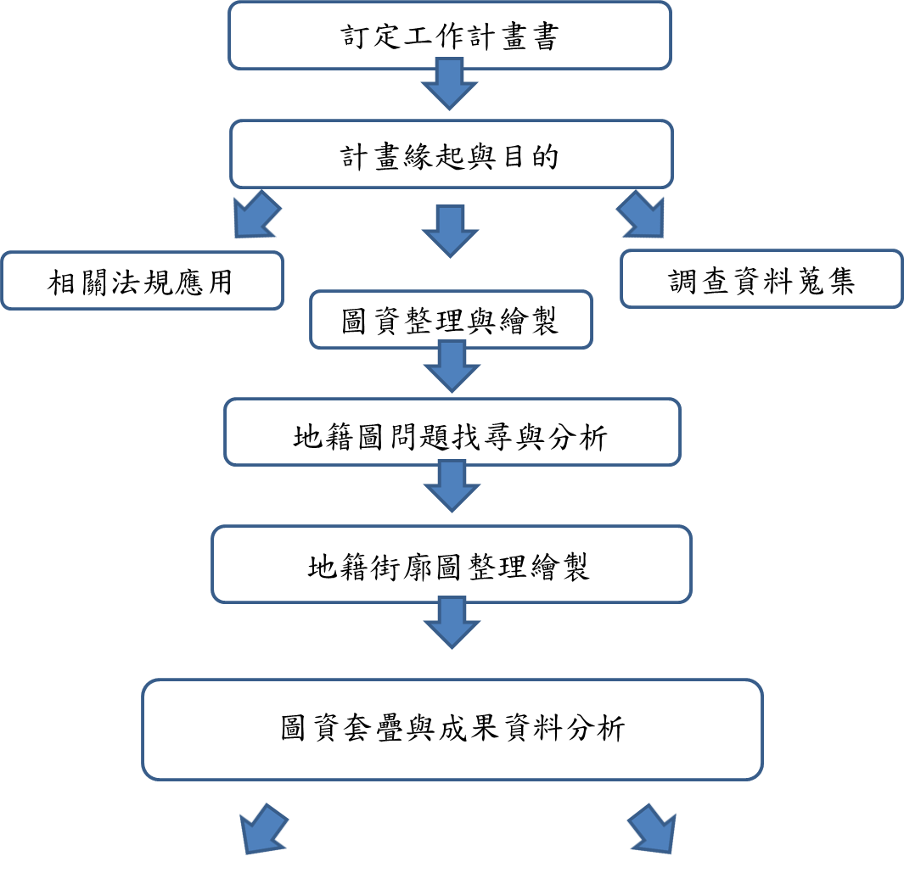

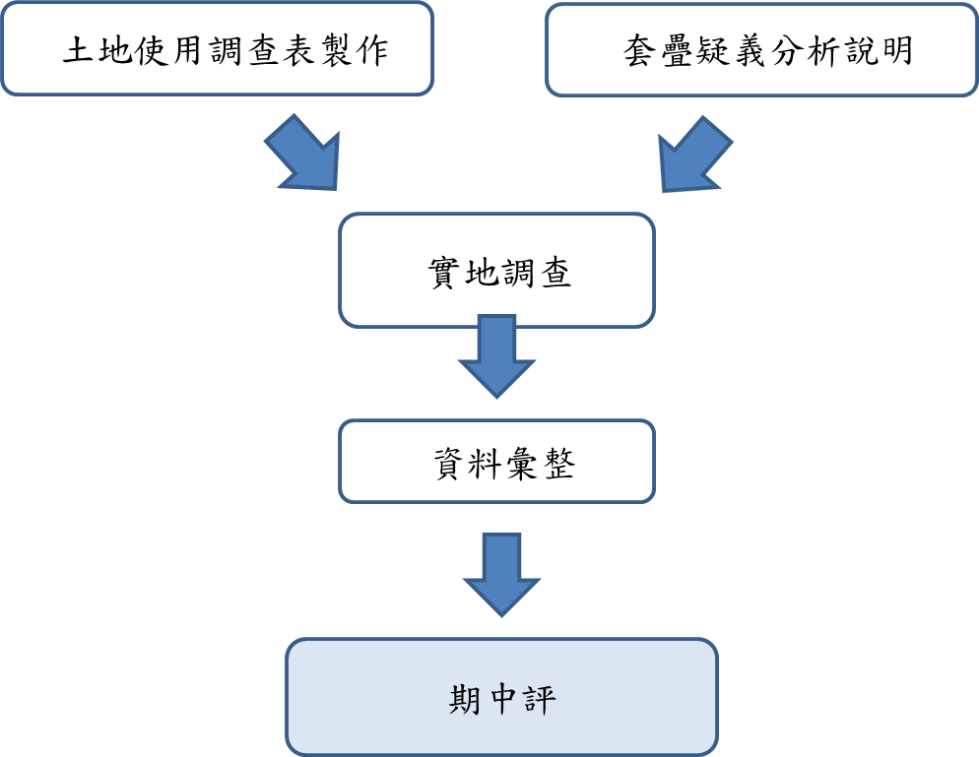

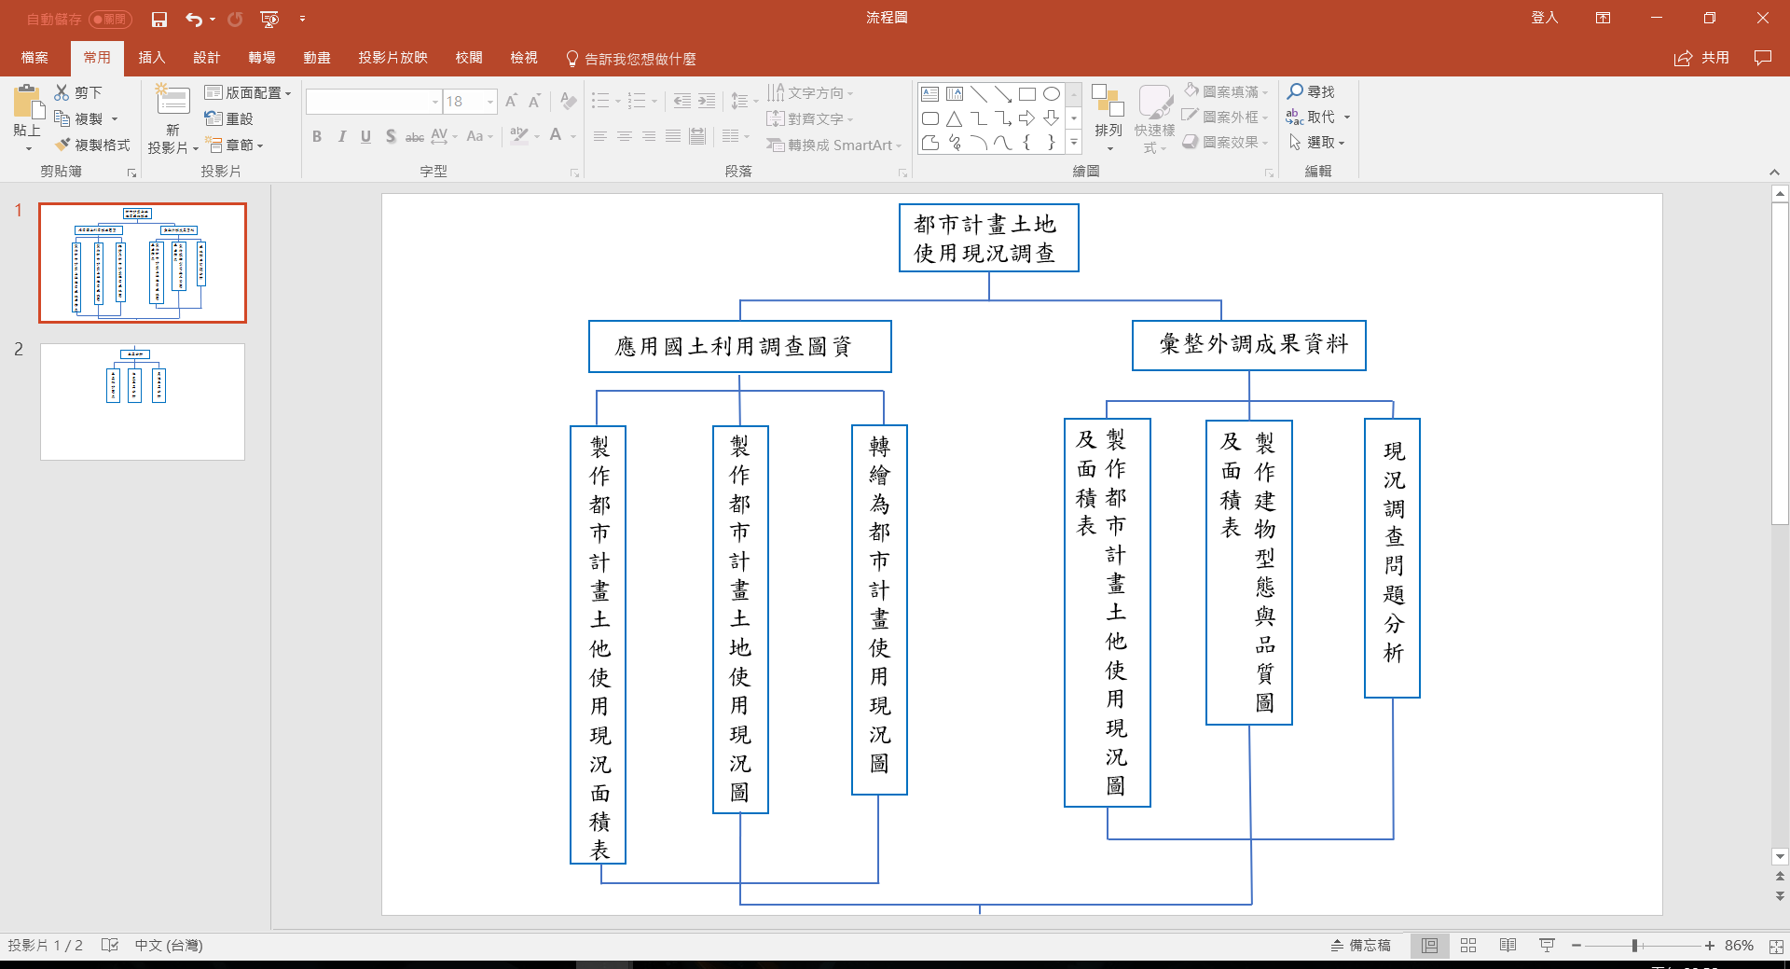

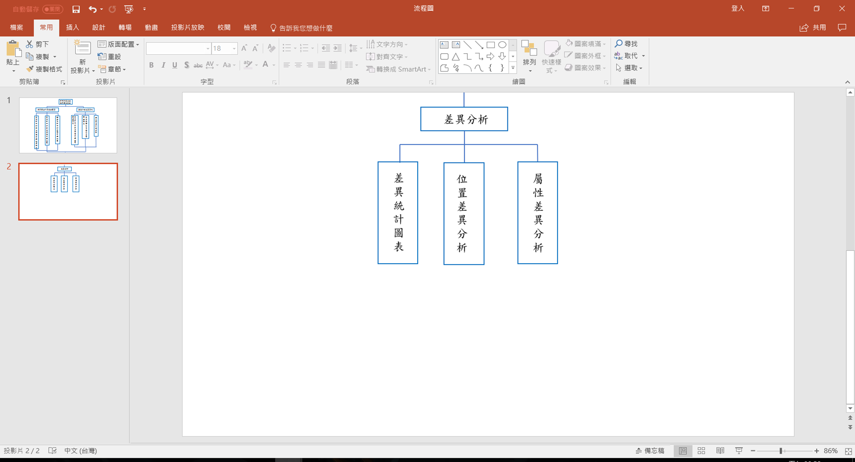

* **網狀圖**

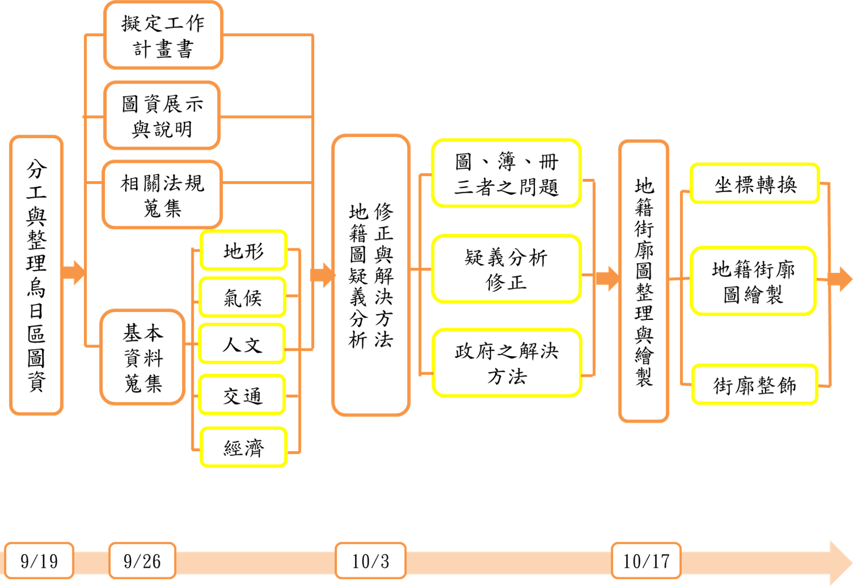

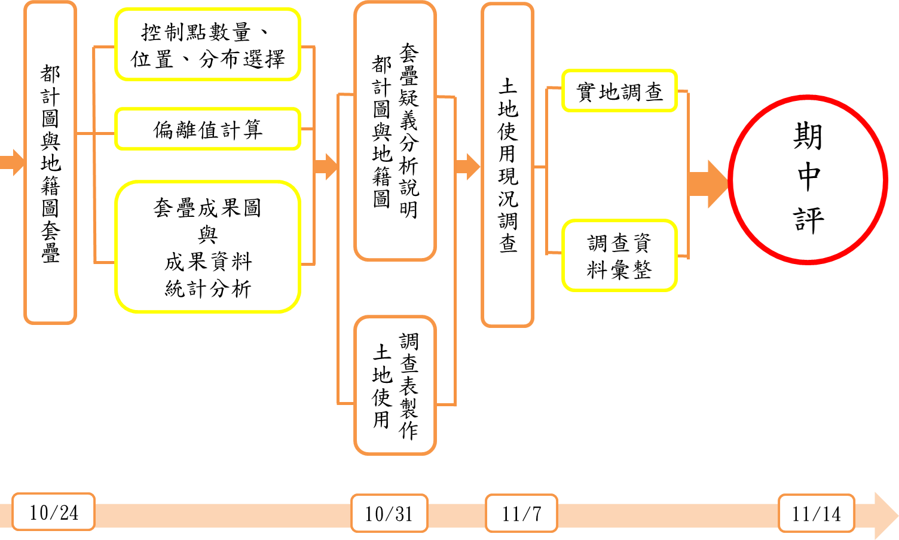

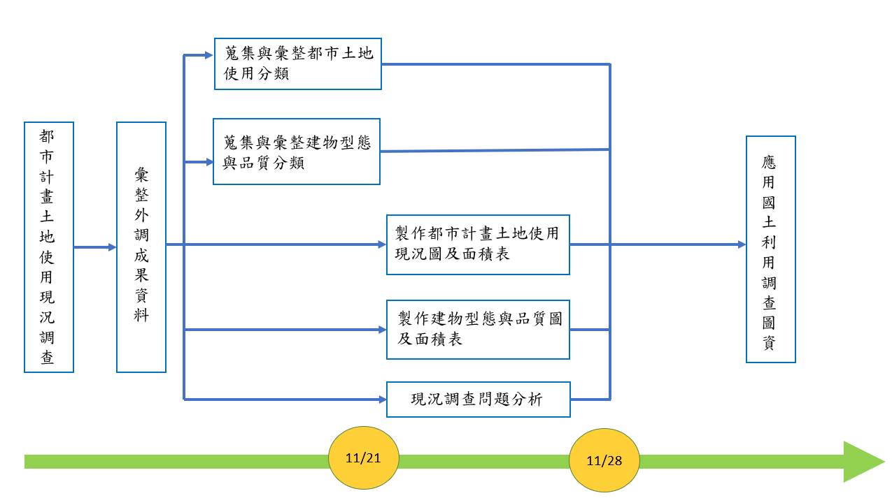

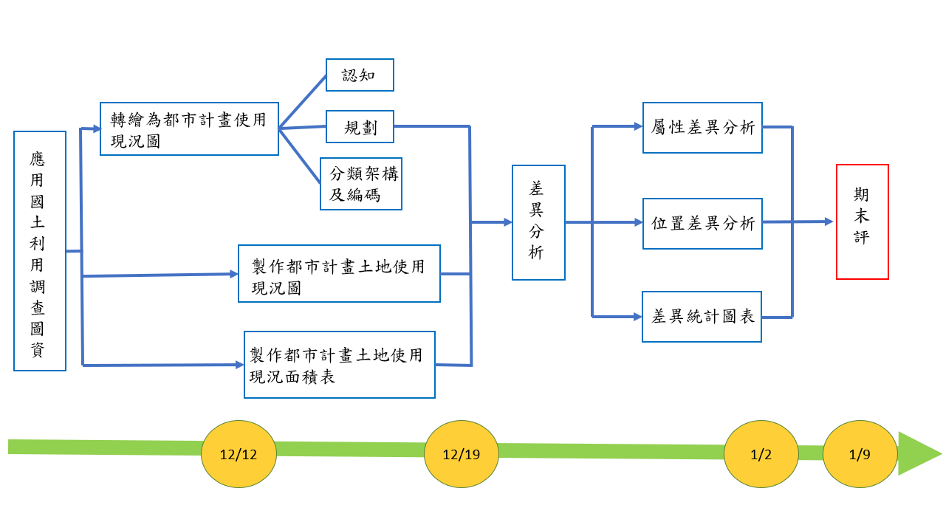

* 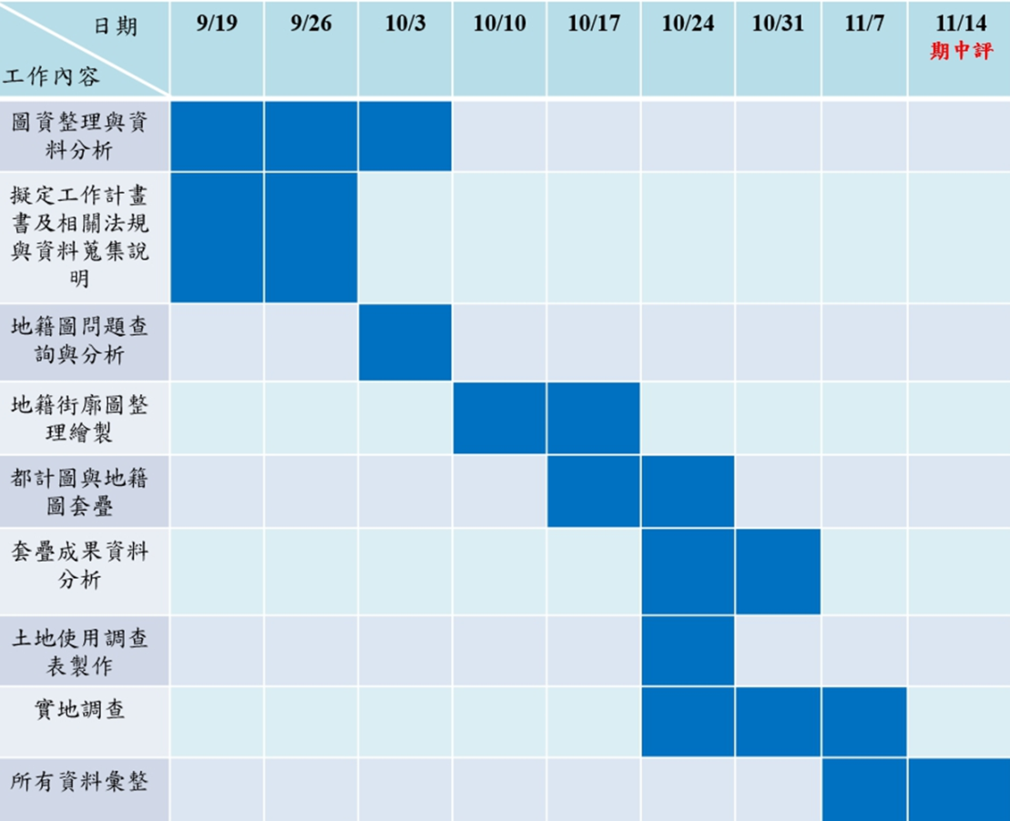**甘特圖**

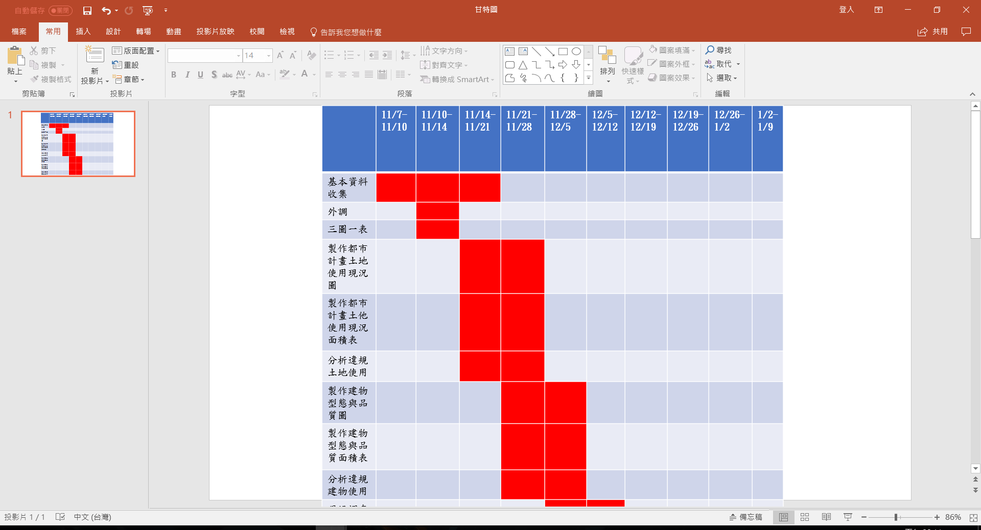

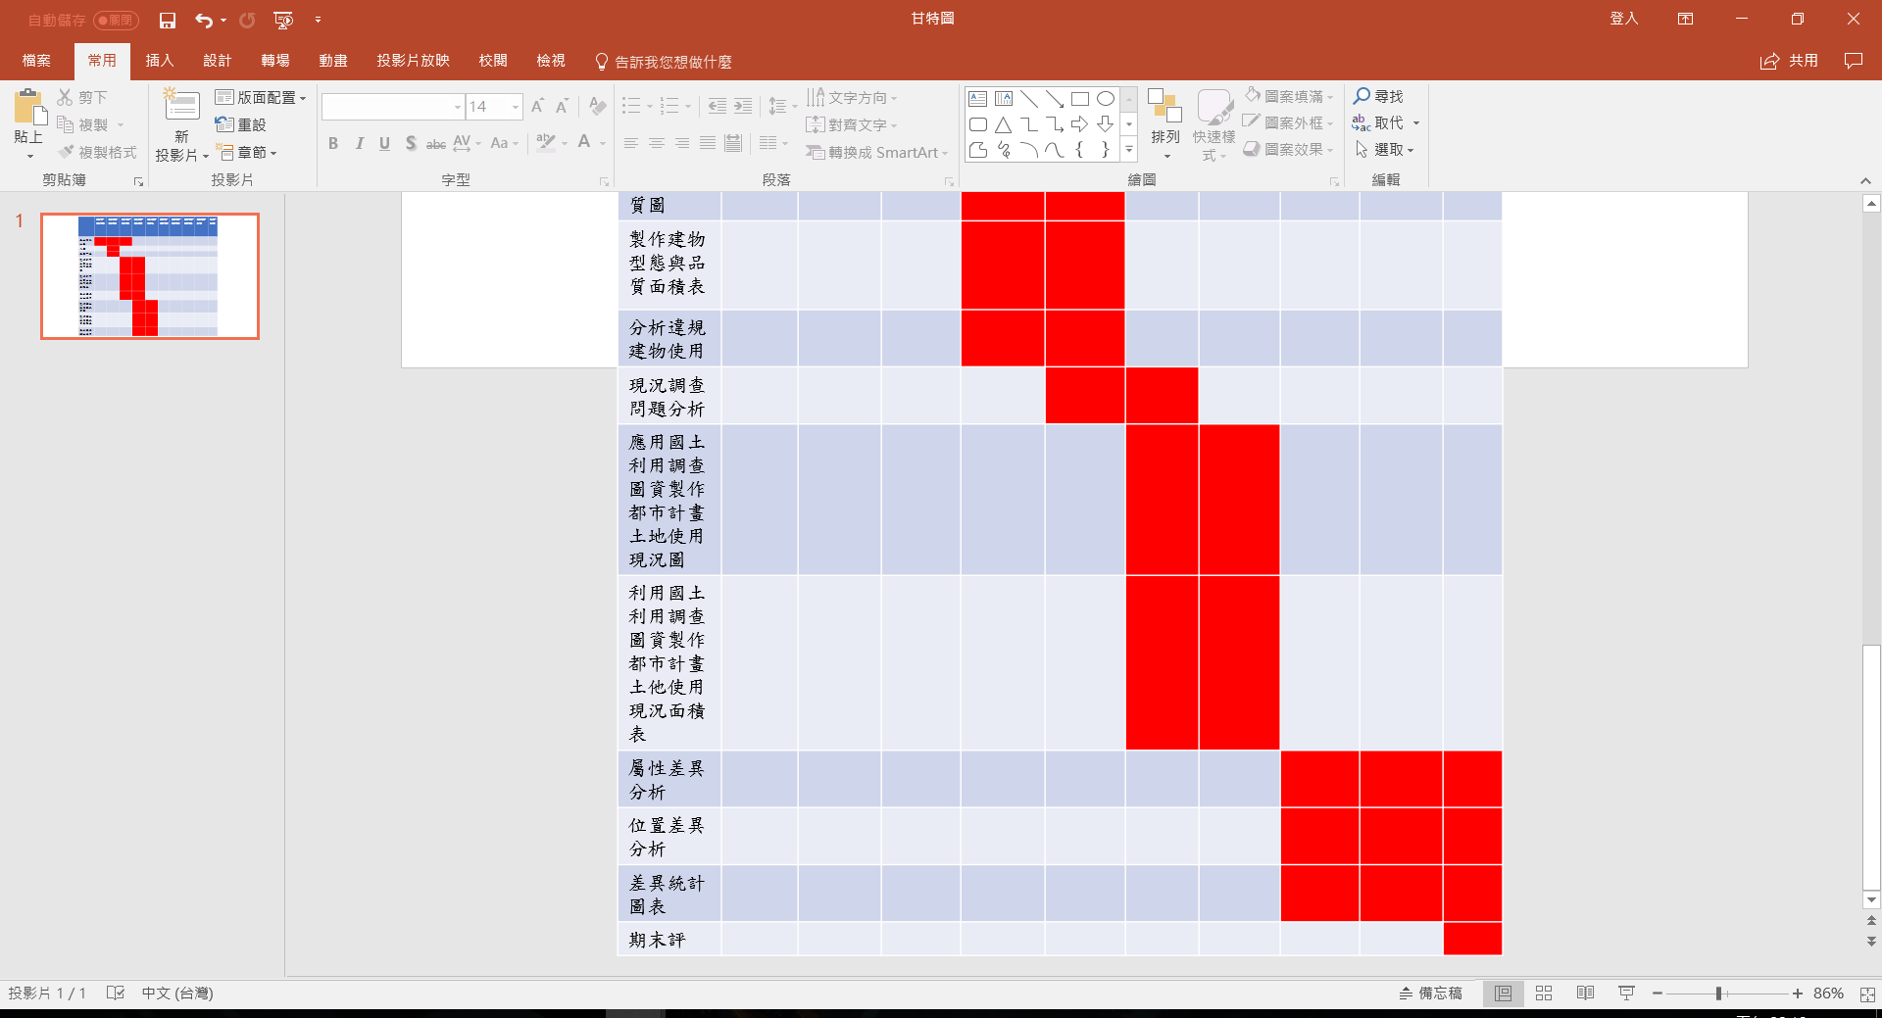

* **人力分配表**

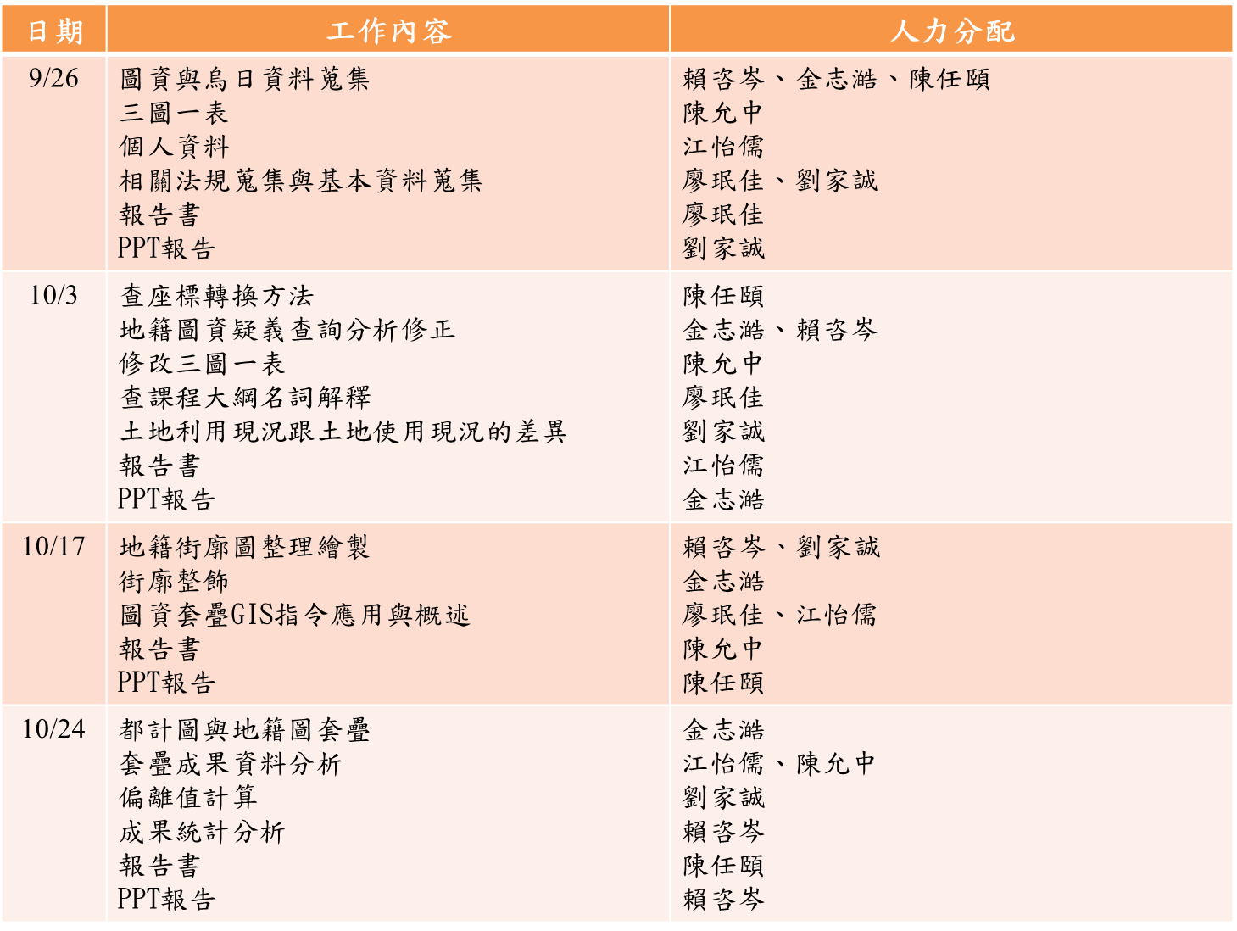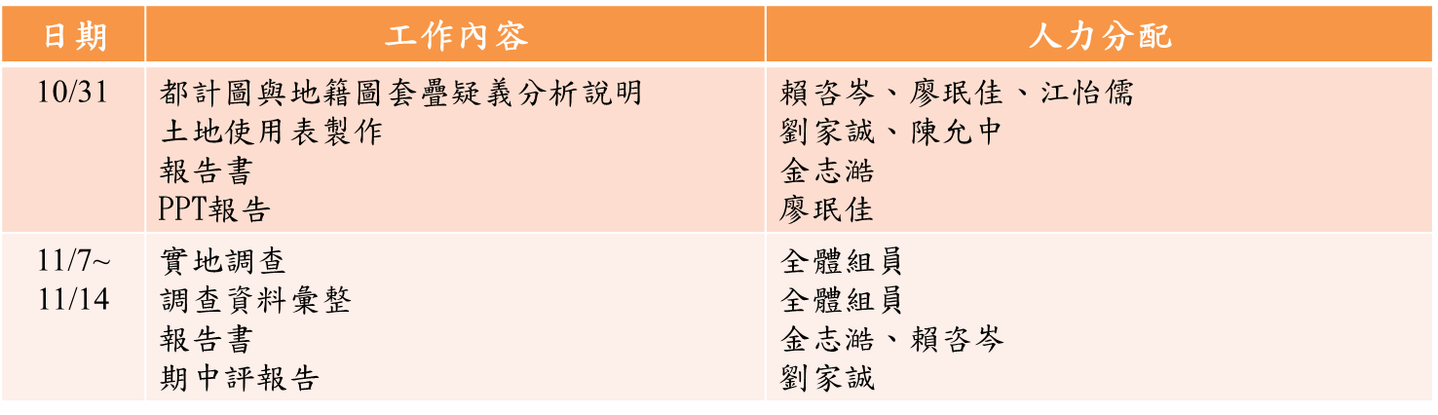

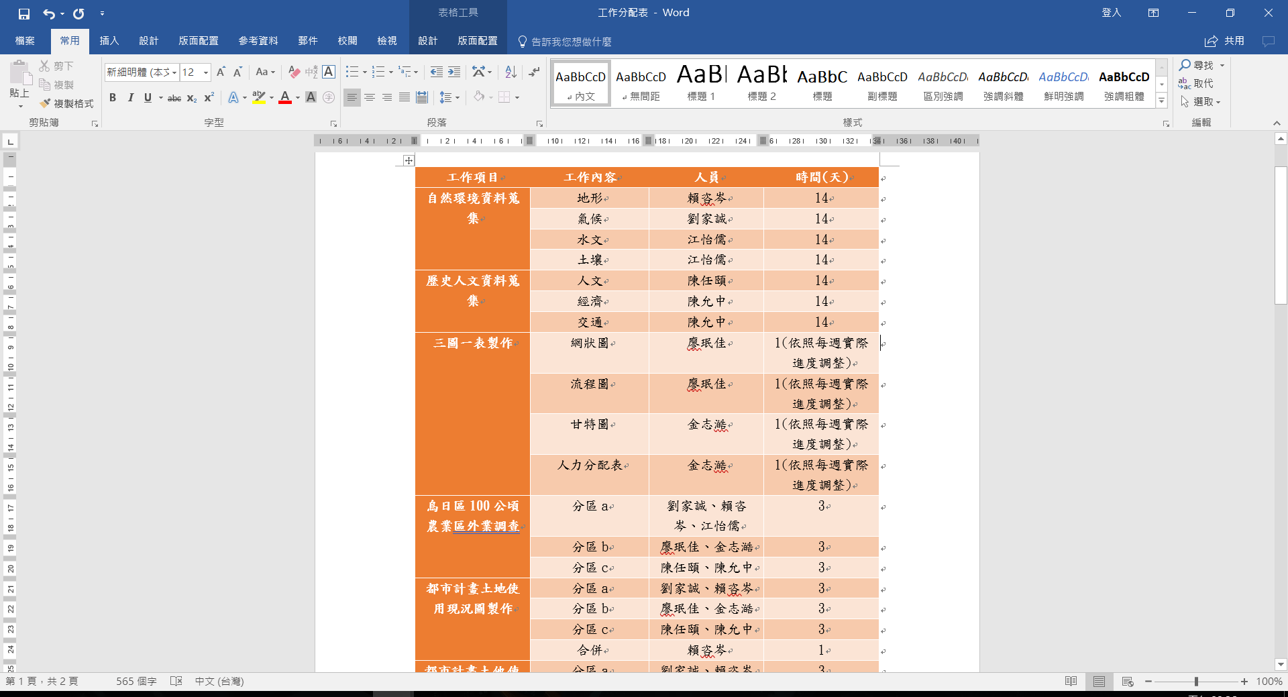

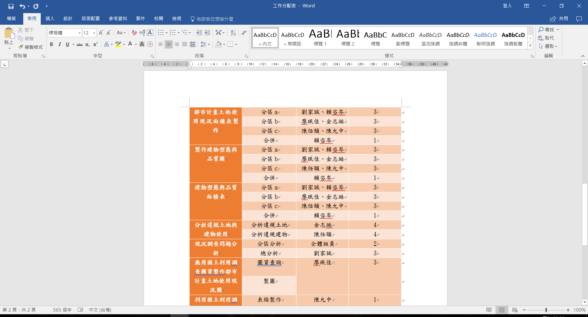

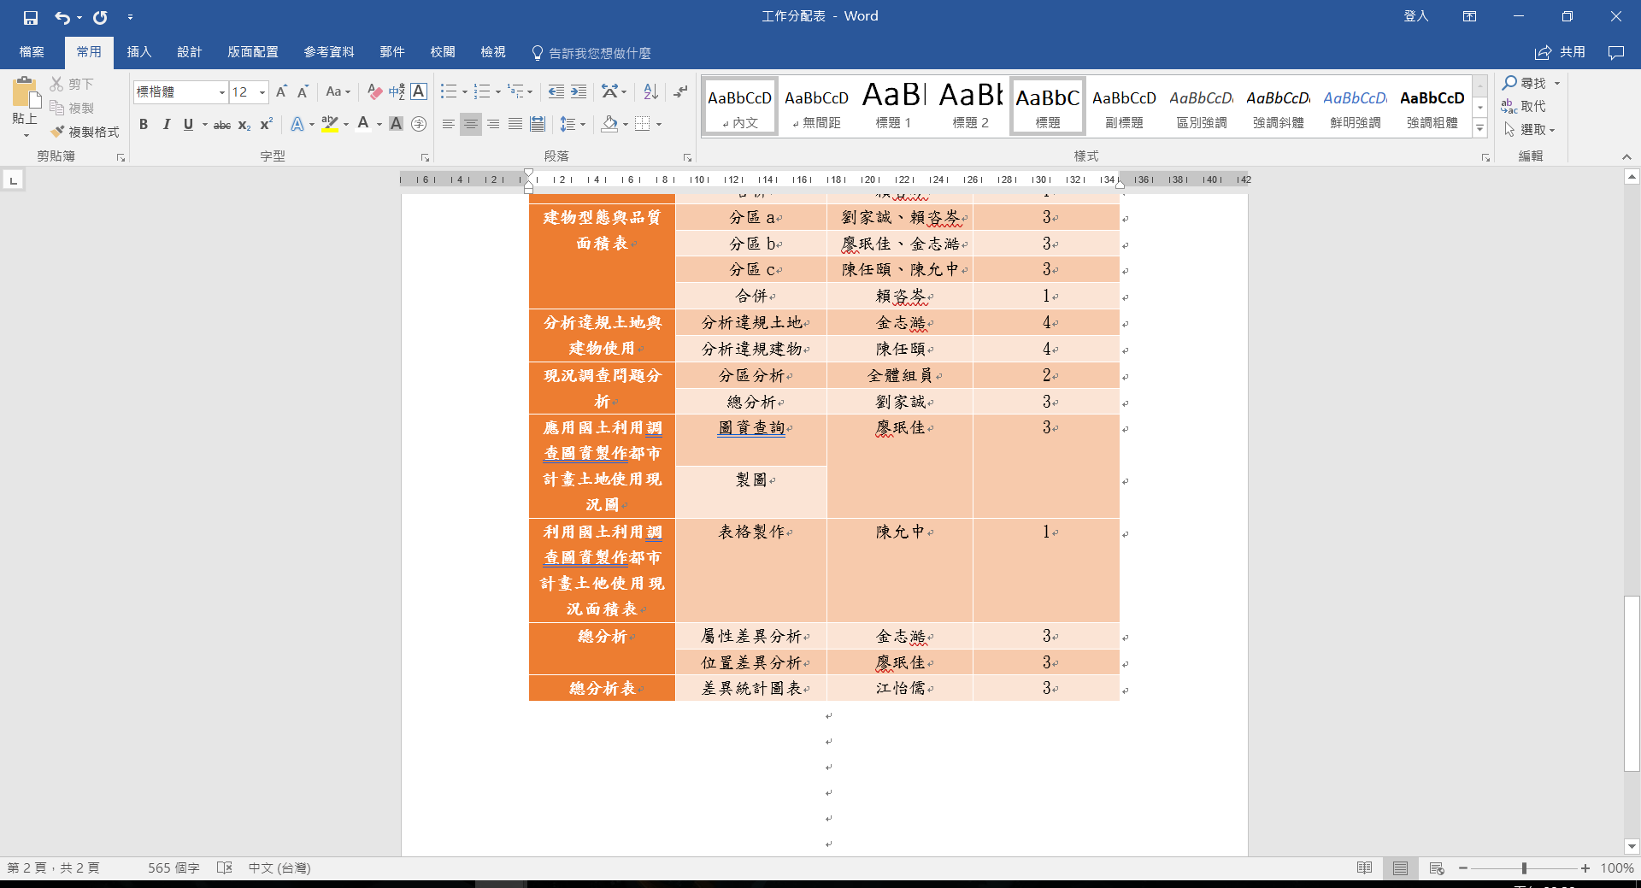

1. **參考資料**

台中市烏日區公所：<http://www.wuri.taichung.gov.tw/ct.asp?xItem=1554088&ctNode=24680&mp=144010>、<http://www.wuri.taichung.gov.tw/ct.asp?xItem=1554454&ctNode=24707&mp=144010>

高鐵對烏日鄉土地利用與觀光發展之初探：<http://lui.nlsc.gov.tw/LUWeb/UpLoadFile/FileDL/C09_%E9%AB%98%E9%90%B5%E5%B0%8D%E7%83%8F%E6%97%A5%E9%84%89%E5%9C%9F%E5%9C%B0%E5%88%A9%E7%94%A8%E8%88%87%E8%A7%80%E5%85%89%E7%99%BC%E5%B1%95%E4%B9%8B%E5%88%9D%E6%8E%A2.pdf>

變更烏日都市計畫主要計畫（第四次通盤檢討）書：<http://www.ud.taichung.gov.tw/public/Attachment/127010/6113013355888.pdf>

中央研究院數位典藏資源網: <http://ndaip.sinica.edu.tw/index.jsp>

**地籍測量實施規則:**

<http://law.moj.gov.tw/LawClass/LawContent.aspx?pcode=D0060053>

台中市數位地圖館:

<http://gishub.taichung.gov.tw/>

全國土地使用分區查詢:

<http://luz.tcd.gov.tw/WEB/>